UNIDAD 1 – Carga eléctrica y campo eléctrico 9

Repulsión y atracción de cargas eléctricas 10

Principio de conservación de la carga 10

Carga cuantizada 10

Formas en que los cuerpos adquieren carga eléctrica 10

Polarización 10

Ley de Coulomb: 11

Campo eléctrico 12

Campo eléctrico de una carga puntual 13

Líneas de campo 13

Dipolo eléctrico 13

Momento dipolar 14

Torque sobre un dipolo en un campo eléctrico uniforme 14

Energía potencial de un dipolo en un campo eléctrico uniforme 14

Deducciones del dipolo eléctrico 14

UNIDAD 2-Ley de Gauss 17

Forma general de la Ley de Gauss 17

Carga excedente en un conductor sólido 18

Campo eléctrico entre placas paralelas 18

Conductor con una cavidad 19

Experimento de la hielera de Faraday 20

Blindaje electrostático 20

Campo eléctrico en la superficie exterior de un conductor 21

Fórmulas del campo eléctrico 21

Deducciones de las fórmulas 22

Campo eléctrico de un aro circular 23

Campo eléctrico superficie esférica conductora 23

Campo eléctrico esfera no conductora 24

Campo eléctrico en una placa infinita de densidad de carga constante 24

Campo eléctrico dos placas enfrentadas 24

Campo eléctrico disco 25

Unidad 3-Potencial eléctrico y energía potencial 26

Energía potencial de campos electrostáticos 26

Energía potencial de dos cargas puntuales en el vacío 26

Carga puntual alrededor de una distribución estática y discreta 26

Energía potencial asociada a una distribución de cargas estáticas 27

Definición alternativa de la energía potencial 27

Definición de potencial eléctrico 27

Potencial de un punto respecto a otro 27

Interpretaciones de la diferencia de potencial 27

Potencial de una carga puntual 28

Potencial en un punto por una distribución cargas puntuales 28

Potencial en un punto por una distribución continúa de cargas 28

Fórmula de cálculo de la diferencia de potencial 28

Electrón-volt 28

Cargas en reposo en un conductor-superficie equipotencial 29

Conductor con cavidad sin carga en el interior 30

Campo eléctrico como negativo del gradiente del potencial 31

Fórmulas de potencial 31

UNIIDAD 4-Capacitancia y dieléctricos 33

Definición de capacitor 33

Definición de capacitancia 33

Capacitor de placas paralelas con vacío 33

Capacitores en serie 34

Capacitores en paralelo 34

Energía almacenada en un capacitor 35

Densidad de energía en capacitores con vacío 35

Funciones de un dieléctrico entre las placas de un capacitor 36

Constante dieléctrica 36

Carga inducida y polarización 37

Densidad superficial de carga inducida 38

Permisividad 38

Campo eléctrico, capacitancia y densidad energética capacitor con dieléctrico 38

Modelo molecular de las cargas inducidas 38

Ley de Gauss en un dieléctrico 40

Fórmulas de capacitancia para ciertos capacitores 41

UNIDAD 5-Corriente, Resistencia y Fuerza electromotriz 43

Definición de corriente eléctrica 43

Efecto de un campo eléctrico neto en el interior de un conductor metálico 43

Cargas en movimiento en los distintos materiales 44

Corriente convencional 44

Definición operacional de la corriente eléctrica 44

Intensidad de corriente eléctrica y densidad de corriente 45

Ley de Ohm 46

Resistividad y conductividad 46

Resistividad y temperatura 47

Resistencia 47

Fuerza electromotriz 49

Fuente ideal de fuerza electromotriz 49

Fuente real de fuerza electromotriz 51

Energía y potencia 51

Potencia de entrada de una fuente 52

Potencia de salida de una fuente 52

Teoría de la conducción metálica 52

UNIDAD 6 - Circuitos de corriente directa 56

Conexión en serie 56

Conexión en paralelo 56

Resistor y resistencia equivalente 56

Resistores en serie 56

Resistores en paralelo 56

Reglas de Kirchhoff 56

Galvanómetro D’Arsonval 58

Amperímetro 58

Voltímetro 59

Óhmetro 59

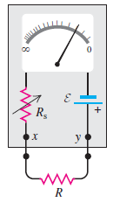 59

Potenciómetro 60

Circuitos R-C 60

Calibres de conductores 61

UNIDAD 7 – Campos magnéticos y fuerzas magnéticas 62

El campo magnético de la tierra 62

Dirección del campo magnético 62

Fuerzas magnéticas sobre cargas móviles 63

Unidades de medida del campo magnético 63

Superposición de campos magnéticos y campos eléctricos 63

Ley de Gauss del Magnetismo 63

Movimiento de partículas con carga en campos magnéticos 64

Ejemplos de movimiento de partículas con carga en campos magnéticos no uniformes 65

Selector de velocidades 67

El experimento de Thompson 68

Espectrómetros de masa 69

Expresión general de la fuerza magnética sobre un conductor 70

Fuerzas magnéticas sobre una espira que transporta corriente 71

Energía de un dipolo magnético 72

Espiras de corriente no rectangulares 73

Modelo sencillo de un motor de corriente directa 74

Fuerza contra electromotriz en motores de corriente 74

Aplicación del efecto Hall para la medición directa de la rapidez de deriva 76

UNIDAD 8 - Fuentes de campo magnético 77

Campo magnético de una carga en movimiento a velocidad constante 77

Principio de superposición de campos magnéticos 77

Campo magnético debido a un elemento de corriente 77

Campo magnético en un conductor recto 78

Fuerza magnética entre conductores de corriente 79

Definición de la unidad de corriente 79

Campo magnético de una espira circular 80

Ley de ampere 81

Justificación para conductores rectos infinitos con corriente estable 82

Campo magnético en un solenoide 83

83

Campo magnético en un solenoide toroide 84

Comportamiento magnético de los materiales 85

Paramagnetismo 86

Materiales diamagnéticos 87

Materiales ferromagnéticos 88

Curva de magnetización e histéresis 89

Ciclos de histéresis 89

Unidad 9-Inducción electromagnética 90

Reglas de signos en la aplicación de la Ley de Faraday 90

Generadores como convertidores de energía 91

Ley de Lenz 91

Oposición a los cambios de flujo 92

Forma general de la fem por movimiento 94

Campos eléctricos inducidos 94

Campos eléctricos conservativos y no conservativos 95

Corrientes parásitas 95

Realidad de la corriente de desplazamiento 97

Simetría 98

Superconductividad 98

Efecto Meissner 98

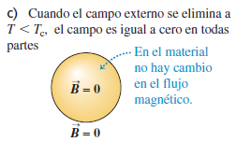 98

Tipos de superconductores 99

UNIDAD 10-Inductancia 100

Inductancia mutua 100

Autoinducción 101

Inductores en circuitos eléctricos 101

Aplicaciones de los inductores en circuitos eléctricos 102

Energía almacenada en un inductor 102

Densidad de energía en un inductor 103

Circuitos con inductores 103

UNIDAD 11-Ondas Electromagnéticas 104

Espectro electromagnético 105

Onda electromagnética plana simple y rapidez de la luz 105

Propiedades de las ondas electromagnéticas 108

Ecuación de la onda 108

Funciones de onda en ondas electromagnéticas sinusoidales planas 109

Ondas electromagnéticas en la materia 109

Densidad de energía de una onda electromagnética en el vacío 110

Intensidad 111

Flujo de cantidad de movimiento electromagnética 111

Ondas estacionarias 112

UNIDAD 12-Naturaleza de la luz 114

Leyes de Reflexión y Refracción 114

Intensidad de la luz reflejada 115

Dispersión 115

Polarización 115

Polarización por reflexión 116

Principio de Huygens 117

Birrefringencia 117

Dispersión de la luz 118

Repaso de óptica geométrica 119

Reglas de signos 119

Reflexión en un espejo plano 119

Reflexión en superficies esféricas 120

*Luz incidente en el lado cóncavo del espejo* 120

*Luz incidente en el lado convexo del espejo* 121

Métodos gráficos para espejos 121

Imágenes en superficies refractivas esféricas 121

Lentes delgadas 122

Ecuación del fabricante de lentes 124

Métodos gráficos de lentes delgadas 124

UNIDAD 13-Inteferencia 125

Principio de superposición de ondas 125

Interferencia de ondas en dos o tres dimensiones 125

Interferencia en dos ranuras 126

Intensidad de los patrones de interferencia 128

Interferencia en películas delgadas 129

Patrones de interferencia en películas gruesas 130

Anillos de Newton 130

Recubrimientos reflectantes y no reflectantes 130

Interferómetro de Michel son 131

UNIDAD 14-Difracción 133

Difracción en una sola ranura 133

Intensidad en el patrón de una ranura 134

Anchura del patrón de difracción 135

Dos ranuras de ancho finito 136

Varias ranuras 138

Rejillas de difracción 140

Poder de resolución cromático 141

Difracción de rayos X 142

Aberturas circulares y poder de resolución 143

Difracción y formación de imágenes 143

Masas de las partículas sub-atómicas: 144

Permisividad dieléctrica del vacío y constante k de la fórmula de coulomb 144

Carga eléctrica de un electrón 144

Tabla de constantes dieléctricas (Constante a 20°C) 144

Tabla de rigideces dieléctricas 144

Tabla de resistividades de diversos materiales a temperatura ambiente 145

Tabla de coeficientes de la resistividad de diversos materiales 146

Constante de Planck y Magnetón de Bohr 146

Tabla de índices de refracción para 589nm 146

# UNIDAD 1 – Carga eléctrica y campo eléctrico

Las interacciones del electromagnetismo implican a partículas que tienen una propiedad física denominada carga eléctrica**.** Esta propiedad de la materia obedece a una ley de conservación de la carga y está cuan tizada.

**NOTA**: La unidad natural de carga eléctrica es la carga de un electrón o de un protón (los cuales tienen la misma magnitud de carga eléctrica dentro del error experimental).

Las interaccioneselectrostáticas son las interacciones entre partículas con carga eléctrica en reposo en nuestro marco de referencia (o casi en reposo). La ley que rige las interacciones electrostáticas es la ley de Coulomb. Y estas interacciones son descriptas más convenientemente con el concepto de campo.

Los experimentos ponen de manifiesto la existencia de dos tipos de carga eléctrica. Por lo que se decide usar signos algebraicos para designar el tipo de carga de una partícula.

**NOTA**: Cuando se frotan una varilla de plástico y un pedazo de piel, la varilla de plásticosecarganegativamente y el pedazo depielsecargapositivamente. Cuando se frotan una varilla de vidrio con un paño de seda, la varilla de vidrioadquierecargapositiva y elpañodesedaadquierecarganegativa**.**

**NOTA**: La electrificación por frotamiento o contacto entre cuerpos se denomina triboelectricidad, y existe lo que se denomina serie triboeléctrica, que es un ordenamiento de los materiales que presentan el fenómeno de triboelectricidad según el signo de la carga que adquieran, desde los más electropositivos a los más electronegativos (entre comillas). Así, un material “más arriba” en la serie triboeléctrica, adquiere carga negativa cuando se frota con otro material que se ubique “más abajo” en la serie, y este otro adquiere carga positiva.

## Repulsión y atracción de cargas eléctricas



## Principio de conservación de la carga



## Carga cuantizada



## Formas en que los cuerpos adquieren carga eléctrica

* Carga por contacto: Cuando dos cuerpos cargados (incluye la posibilidad de que uno tenga una carga neta nula) entran en contacto físico, las cargas eléctricas libres se redistribuyen entre los cuerpos. Por ejemplo cuando una varilla de plástico cargada se pone en contacto con un alambre de cobre (conductor) que a su vez está en contacto con una esfera metálica sin carga, parte de las cargas de la varilla se transfieren a la esfera.
* Carga por inducción: Cuando dos objetos cargados se aproximan uno a otro (sin hacer contacto), debido a las fuerzas de atracción y repulsión, las cargas eléctricas libres se redistribuyen en los cuerpos. Por ejemplo, una varilla de plástico cargada por frotamiento se aproxima sin hacer contacto a una esfera metálica descargada aislada de la tierra. Entonces debido a las fuerzas de repulsión sobre los electrones libres en la esfera, estos se alejan del extremo en oposición a la varilla al extremo opuesto de la esfera. Si se conecta un cable a tierra en uno de estos extremos, la esfera habrá adquirido carga eléctrica neta (mientras la varilla este cerca, y luego de desconectar el cable a tierra y retirar la varilla)

## Polarización

Un objeto cargado ejerce fuerzas de atracción sobre objetos aislante sin carga. Esto es debido a un fenómeno de inducción. Cuando un objeto cargado se aproxima a un objeto aislante, las cargas de este se pueden mover un poco en respuesta a las fuerzas de repulsión y atracción eléctricas.

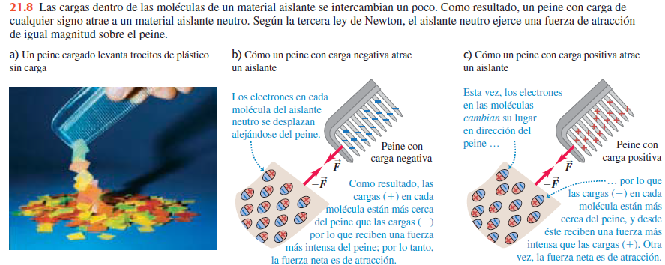

## Ley de Coulomb:

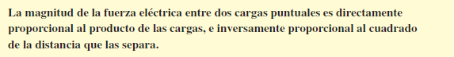

La siguiente es la expresión de la magnitud de la fuerza eléctrica entre las cargas puntuales

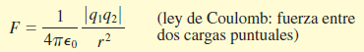

Una forma vectorial de la expresión anterior es la siguiente:

$$F_{12}=\frac{1}{4πϵ}\frac{q_{1}q_{2}}{r^{2}}u_{21}$$

En la que se consideran los signos de las cargas eléctricas. La fuerza eléctrica que se expresa es la que la carga q2 ejerce sobre la carga q1 y el vector que se indica en el numerador es un vector unitario que apunta desde la carga q2 a la carga q1. Una expresión análoga se utiliza para la fuerza sobre q2 (solo hay que usar el vector unitario opuesto).

**NOTA**: La ley de Coulomb como se enuncia es válida para cargas puntuales (cuerpos pequeños en comparación con la distancia que los separa), sin embargo se comprueba experimentalmente la validez del principio de superposición de fuerzas cuando lo que se tiene es una distribución discreta o continua de cargas en el vacío (o en el aire, ya que en este caso la magnitud de las fuerzas varia solo levemente de con respecto a la correspondiente al vacío). La constante que se utiliza en la ley de Coulomb depende del sistema de unidades que se utilice

## Campo eléctrico

Se considera que una distribución de cargas eléctricas en un punto A modifica el espacio circundante debido a la carga que porta, esto es, produce un campo eléctrico en cada punto del espacio que lo rodea.

Cuando otro objeto cargado B se ubica en un punto P del espacio alrededor de A, experimenta una fuerza y se considera que el campo eléctrico originado por la distribución en A ejerce la fuerza sobre el objeto B en P.

**NOTA**: El campo eléctrico que la distribución en A produce en P existe aunque no haya una carga presente en ese punto. Para estudiar y definir el campo eléctrico que un objeto cargado produce en el espacio a su alrededor se utiliza una carga puntual de prueba



Para evaluar la existencia de un campo eléctrico en un punto del espacio, se libera una carga de prueba **q0** en ese punto y se mide la fuerza **F0** que actúa sobre la misma. Luego se define el campo eléctrico en ese punto del espacio como.:



**NOTA**: Una definición estricta del campo eléctrico que la distribución de cargas en A origina en un punto P incluye un límite. Esto se debe a una dificultad sutil de que la carga puntual de prueba q0, en si misma produce un campo eléctrico a su alrededor (en particular en A), que modifica la distribución de cargas en A. Luego es posible que el campo eléctrico que se mide P no sea el mismo cuando q0 no está presente en P. Para salvar esta situación, se considera el límite al que tiende el campo eléctrico en P cuando la carga tiende a cero.

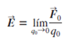

Nosotros solo consideraremos distribuciones de carga estáticas

**NOTA**: Conocido el campo eléctrico en un punto del espacio y conociendo el valor de la carga de un objeto puntual, podemos obtener de la definición, una expresión para fuerza sobre este objeto. Si la distribución de carga sobre la que actúa la fuerza es extensa, entonces aplicando el principio de superposición se integra la fuerza en toda la extensión de esta distribución.

## Campo eléctrico de una carga puntual

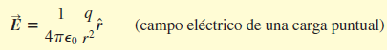

Donde el versor está en la dirección de la carga puntual que origina el campo, al punto de campo.

Para conocer el campo eléctrico que en un punto origina una distribución de cargas eléctricas, se aplica el principio de superposición de campos eléctricos.

## Líneas de campo

Son curvas trazadas en una región del espacio de modo que son tangentes en cada punto al vector de campo en ese punto.

## Dipolo eléctrico

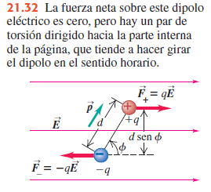



Cuando un dipolo eléctrico se libera en una región del espacio en la que el campo eléctrico es uniforme, la fuerza neta sobre el sistema es nula ya que actúan sobre las cargas, fuerzas de iguales magnitudes y direcciones pero en sentidos opuestos. Sin embargo, si el eje dipolar forma cierto ángulo con la dirección de las líneas de campo, habrá un momento de torsión no nulo respecto al centro de masa del sistema. Como consecuencia, el dipolo rota hasta que el eje dipolar coincide con la dirección de las líneas de campo (en realidad está es la tendencia y esa será una dirección de equilibrio. Pero probablemente haya en realidad un movimiento oscilatorio del dipolo alrededor de dicha dirección).

## Momento dipolar

Es una magnitud vectorial. El vector tiene la dirección de la carga negativa a la carga positiva y su magnitud viene dada por:



## Torque sobre un dipolo en un campo eléctrico uniforme



## Energía potencial de un dipolo en un campo eléctrico uniforme



## Deducciones del dipolo eléctrico

Sabemos de Física uno que un campo uniforme es un campo conservativo (habíamos hecho una deducción de esto que no hacía falta). Luego sí se puede hablar de energía potencial cuando hablamos de un dipolo en un campo eléctrico uniforme.

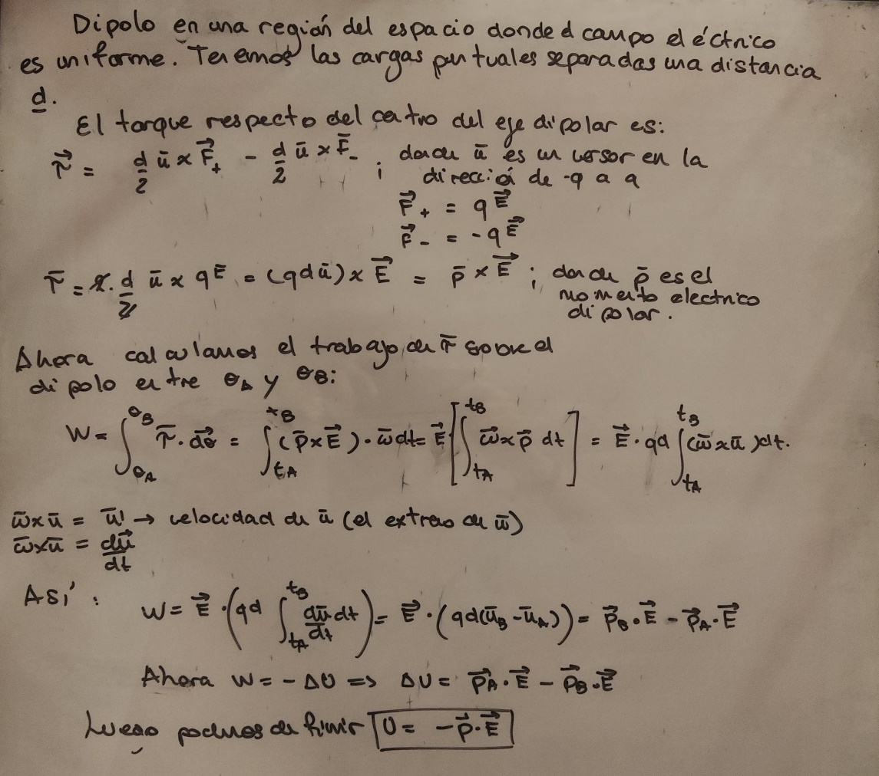

La deducción a continuación es de hecho una alternativa a la que se propone en el libro

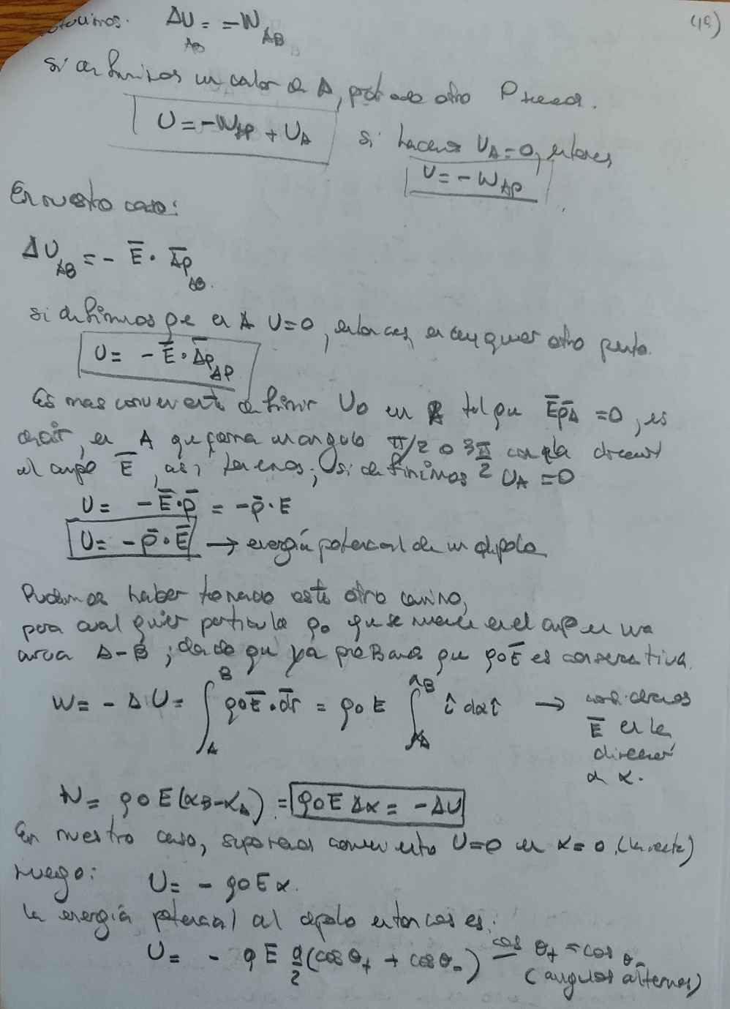

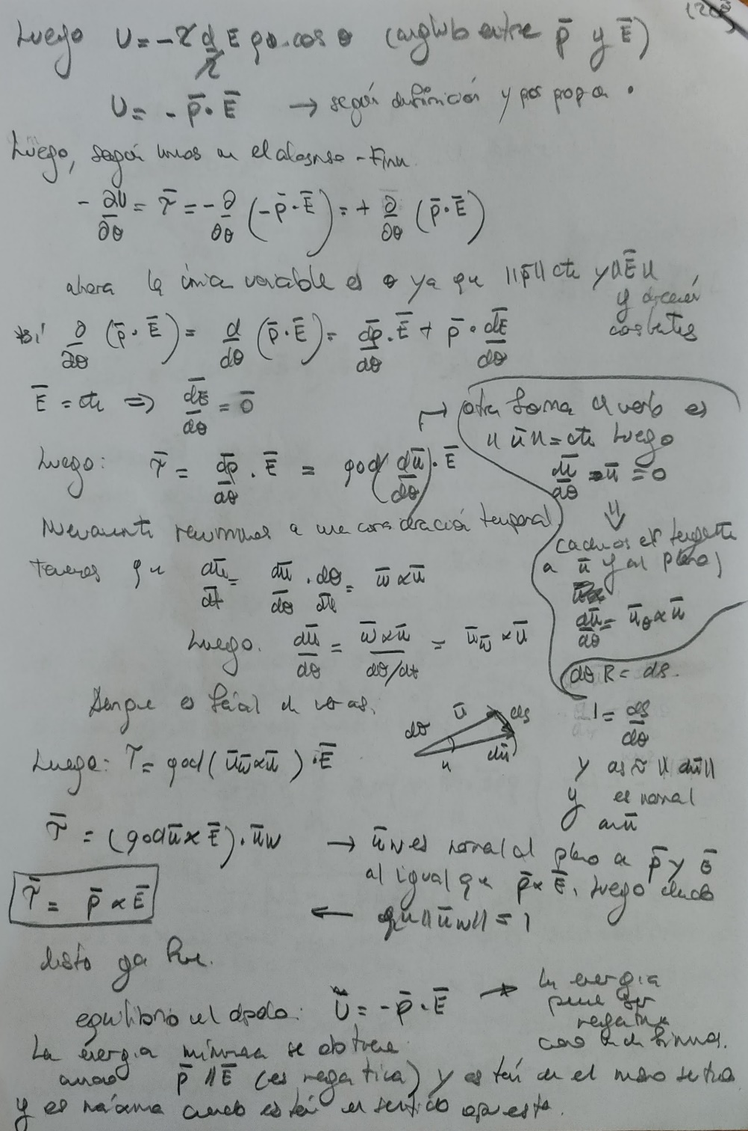

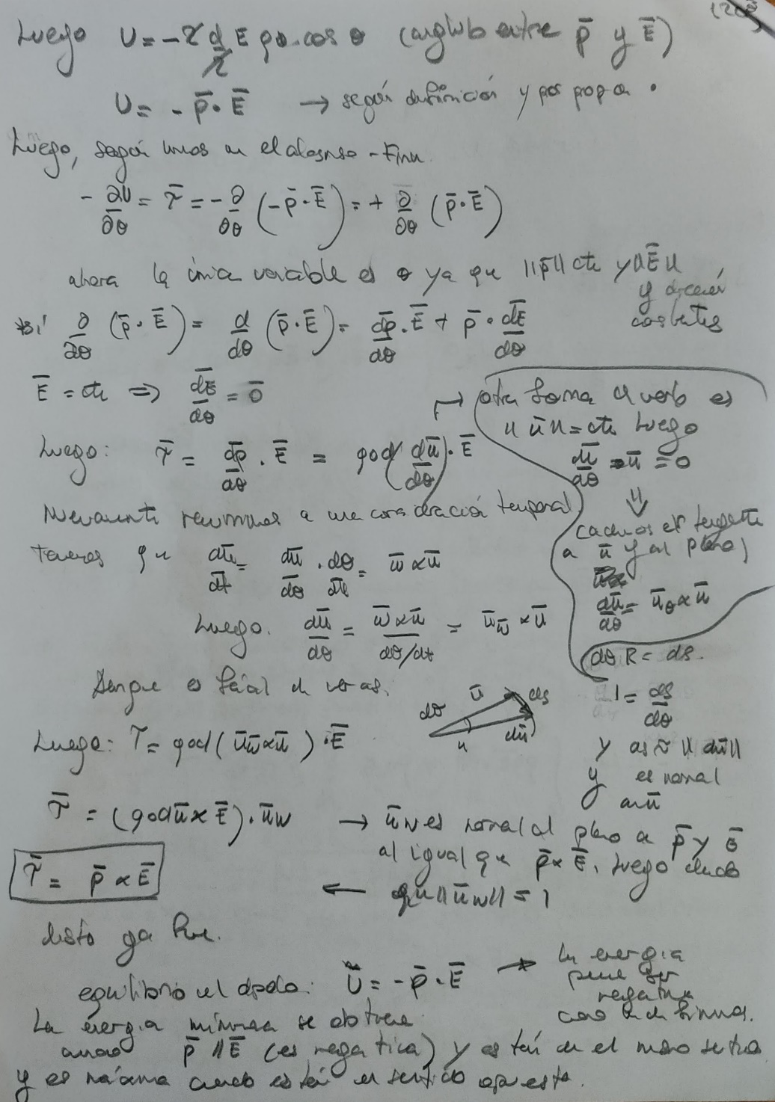

# UNIDAD 2-Ley de Gauss

* La ley de Gauss es equivalente a la ley de Coulomb. Sin embargo es una expresión más conveniente de la misma cuando los problemas gozan de cierta simetría.
* La ley de Gauss permite responder a esta pregunta:



## Forma general de la Ley de Gauss

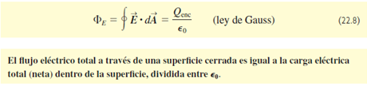

**NOTA**: Las cargas eléctricas en el exterior de una superficie gaussiana no contribuyen al fuljo a través de la superficie.

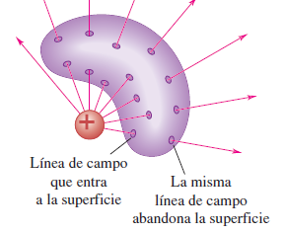

## Carga excedente en un conductor sólido

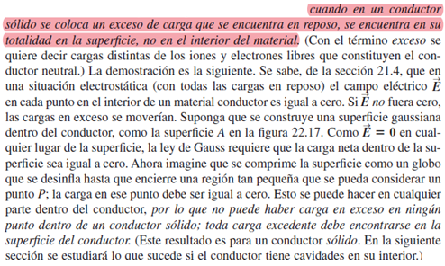

## Campo eléctrico entre placas paralelas

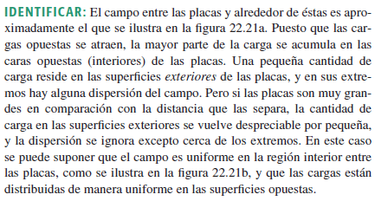

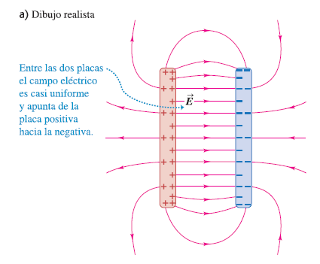

## Conductor con una cavidad

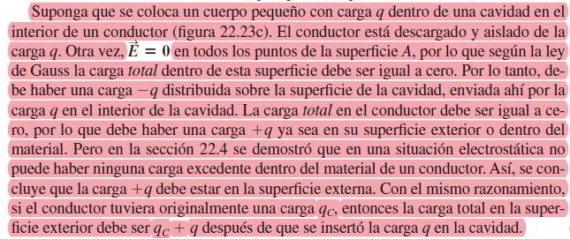

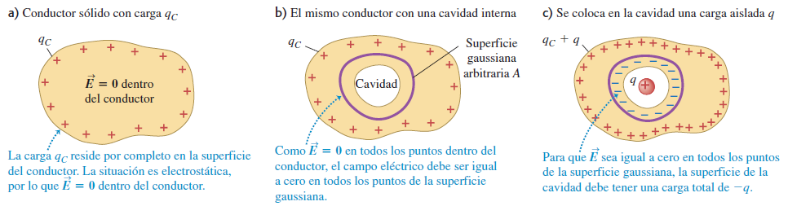

## Experimento de la hielera de Faraday

El experimento de Faraday permite la comprobación de la Ley de Gauss de una forma precisa de forma sencilla. Dado que la Ley de Gauss es equivalente a la Ley de Coulomb, la comprobación de la misma implica la comprobación de la ley de Coulomb, así experimentos como el de Faraday permiten la comprobación de la ley de Coulomb (la dependencia inversamente proporcional al cuadrado de la distancia que separa las cargas puntales) de una forma más sencilla que con el método de la balanza de torsión.

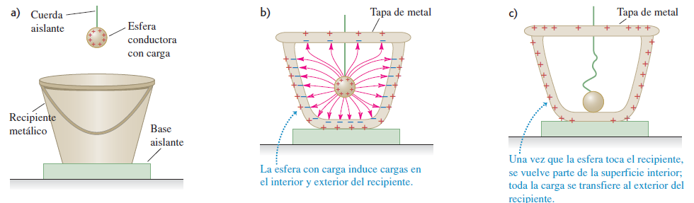

## Blindaje electrostático

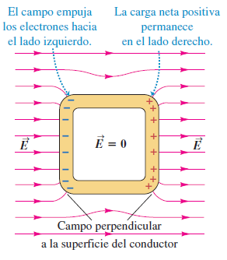

El campo eléctrico externo y el campo inducido por la redistribución de las cargas en el conductor se superponen anulándose en todos los puntos en el interior del recinto y en todos los puntos del conductor.

## Campo eléctrico en la superficie exterior de un conductor

**NOTA**: La densidad superficial de carga en la superficie de un conductor en general varía de un punto a otro. La siguiente es la expresión de la componente del campo normal a la superficie de un conductor en un punto.



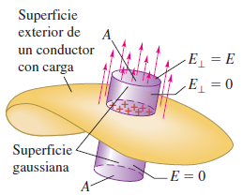

## Fórmulas del campo eléctrico

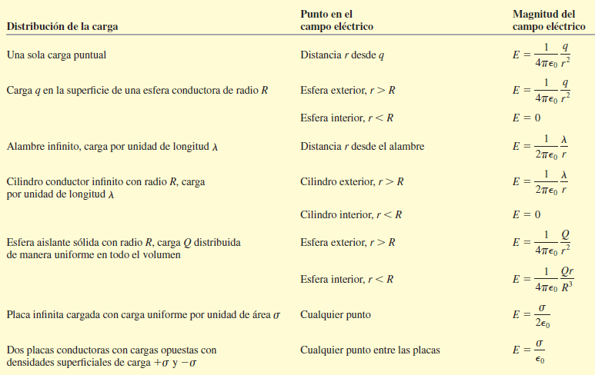

## Deducciones de las fórmulas

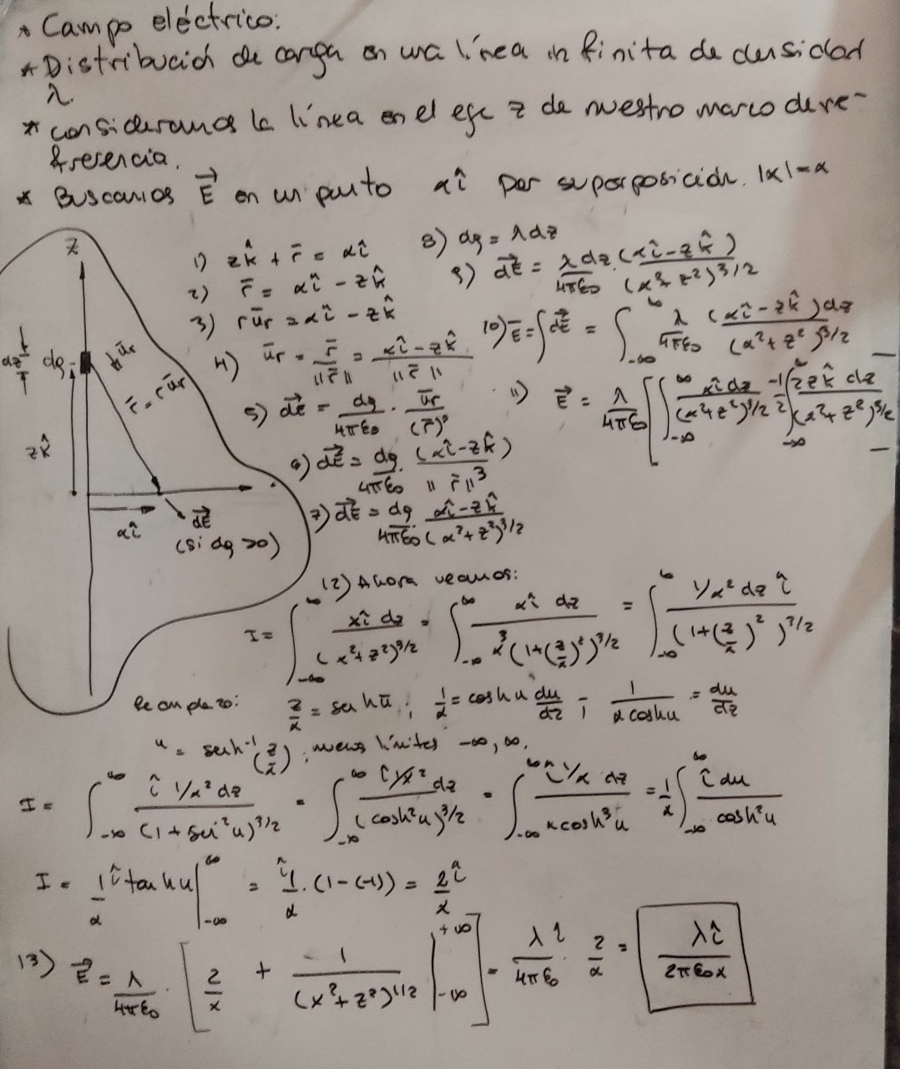

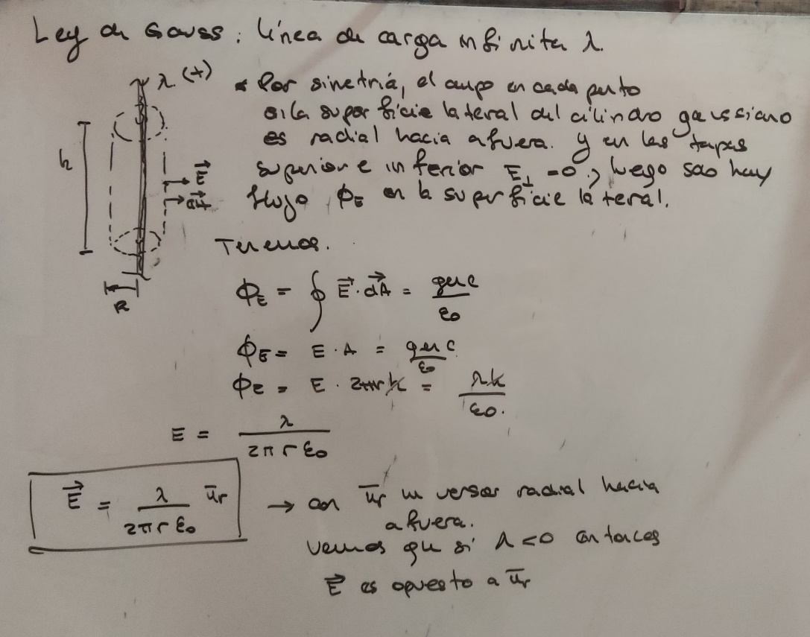

## Campo eléctrico de un aro circular

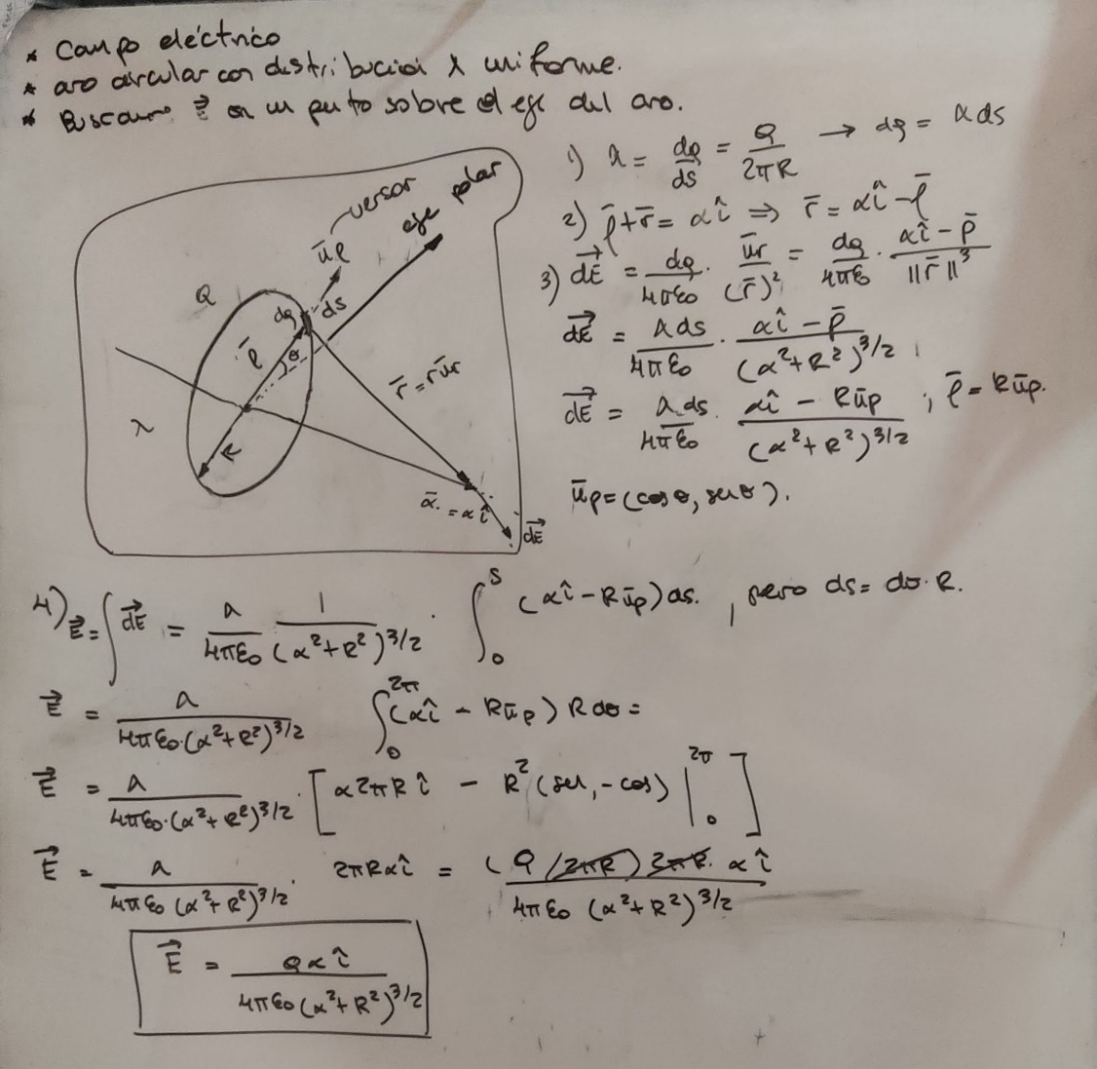

## Campo eléctrico superficie esférica conductora

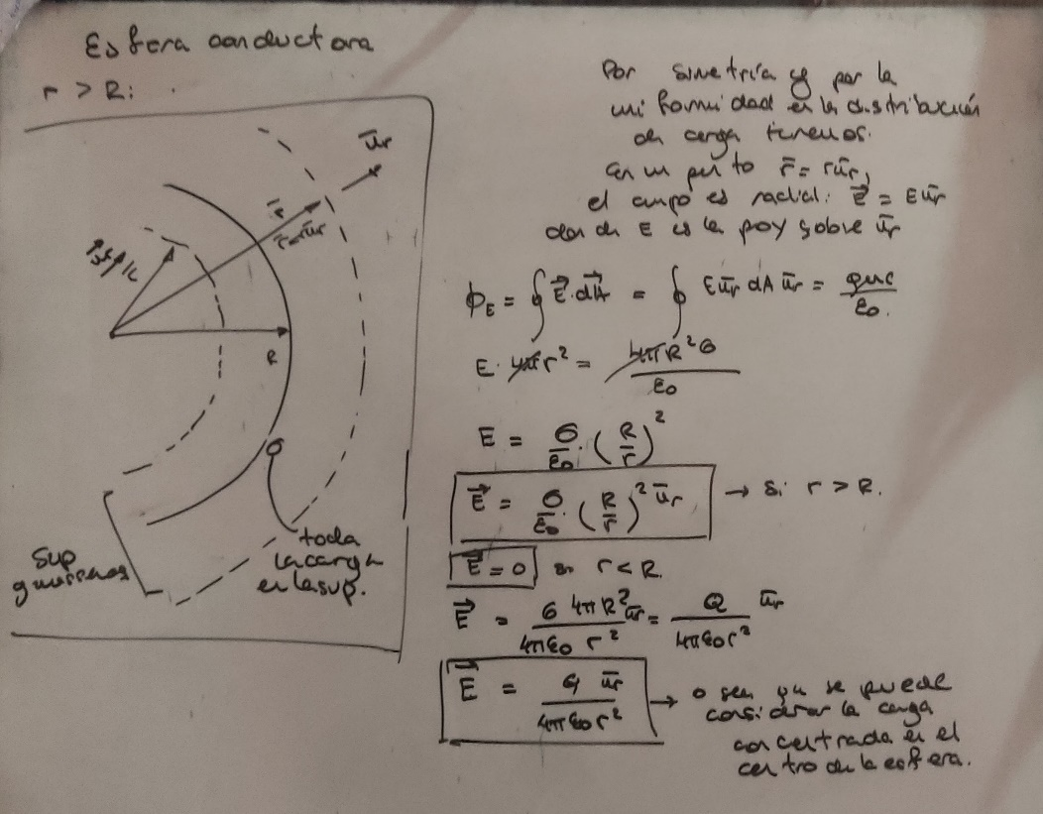

## Campo eléctrico esfera no conductora

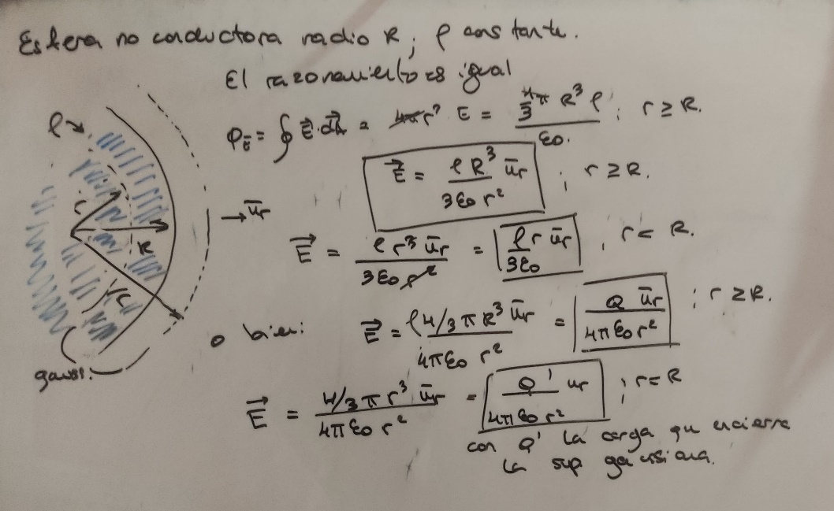

## Campo eléctrico en una placa infinita de densidad de carga constante

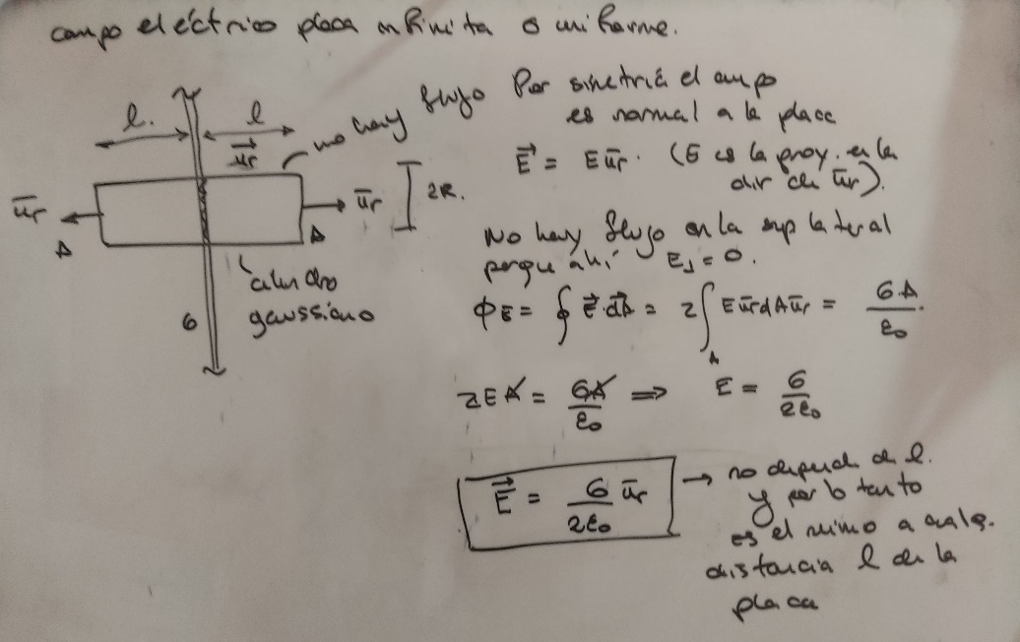

## Campo eléctrico dos placas enfrentadas

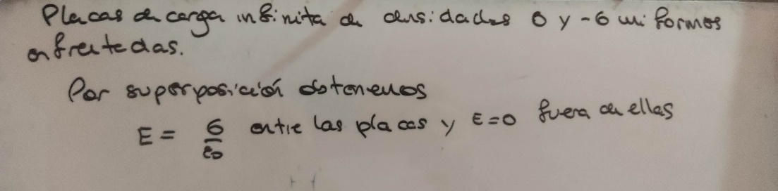

## Campo eléctrico disco

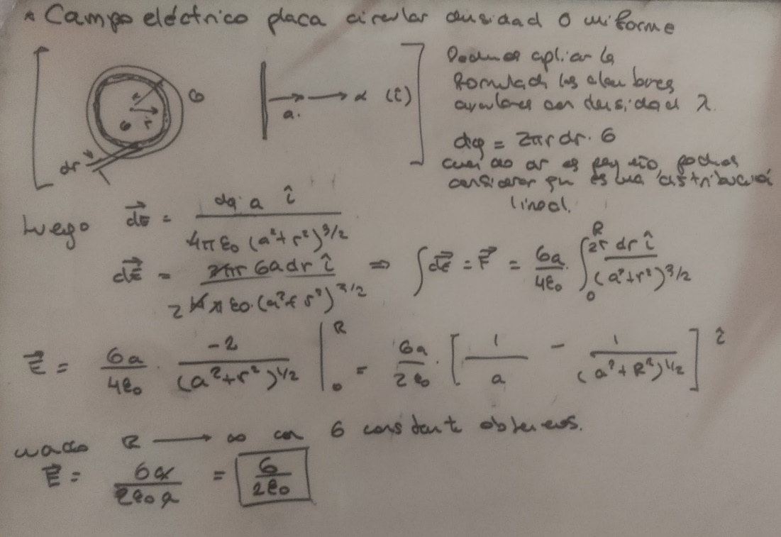

# Unidad 3-Potencial eléctrico y energía potencial

## Energía potencial de campos electrostáticos

Cualquier distribución estática de carga produce a su alrededor un campo eléctrico que es conservativo y al que por lo tanto se puede aplicar el concepto de energía potencial y potencial. Por lo tanto es un concepto aplicable a una carga puntual en cualquier campo eléctrico generado por una distribución de carga estática.

Esto deriva de los siguientes hechos:

* El campo eléctrico producido por una carga puntual es conservativo.
* Cualquier distribución estática de carga es una distribución continua o discreta de cargas puntuales.
* El principio de superposición dice que el campo eléctrico en un punto del espacio es la suma vectorial de los campos que en ese punto producen las cargas individuales
* La suma de campos conservativos es un campo conservativo.
* Las fuerzas eléctricas asociadas a campos eléctricos conservativos son conservativas.

## Energía potencial de dos cargas puntuales en el vacío



**NOTA**:

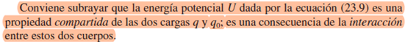

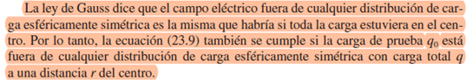

## Carga puntual alrededor de una distribución estática y discreta

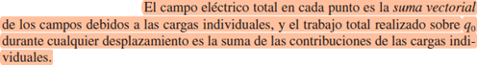

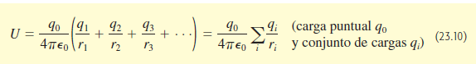

## Energía potencial asociada a una distribución de cargas estáticas

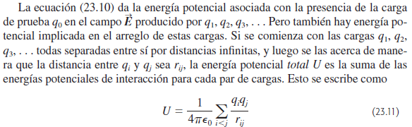

**NOTA**: Aquí se mantiene el orden al considerar i menor a j, de modo que primero consideramos todos los pares que se forman con q1, luego los que se forman con q2 sin considerar otra vez el que se forma con q1

## Definición alternativa de la energía potencial

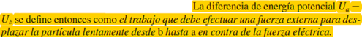

**NOTA**: Notar que es importante que está fuerza externa se equilibre con la fuerza del campo eléctrico para no impartir energía cinética.

## Definición de potencial eléctrico

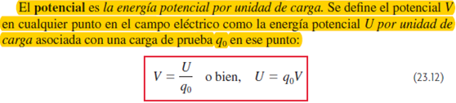

## Potencial de un punto respecto a otro

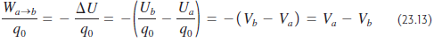



## Interpretaciones de la diferencia de potencial



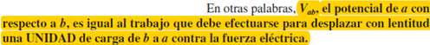

## Potencial de una carga puntual



## Potencial en un punto por una distribución cargas puntuales



## Potencial en un punto por una distribución continúa de cargas



## Fórmula de cálculo de la diferencia de potencial



**NOTA**: Se puede cambiar el signo de la integral e invertir los límites de integración. En este caso la integral corresponde a la interpretación alternativa del potencial (el trabajo por unidad de carga de una fuerza externa cuando la carga puntual se mueve lentamente de b hasta a).

* Formulación alternativa:

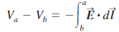

## Electrón-volt

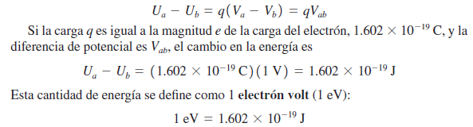

**NOTA**: El electrón-volt es una unidad de energía no de potencial o diferencia de potencial

* Máximo potencial conductor esférico en el aire:

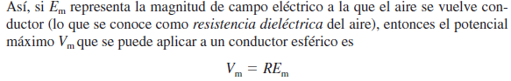

**NOTA**: Esto se obtiene de la expresión del potencial eléctrico en la superficie de una esfera conductora con carga. La magnitud del campo eléctrico a la que el aire se vuelve conductor es de alrededor de 3*10^6 V/m. Observar que dado que el potencial máximo es proporcional al radio de curvatura (de la curva o de la superficie), cuanto más puntiagudo el conductor menor será el potencial máximo en su superficie y más rápido se ioniza el aire a su alrededor. Por eso se utiliza un extremo redondeado en las antenas de los automóviles, una punta en forma de rombo en los pararrayos (acumulan más carga y acentúan la diferencia de potencial entre su punta y el aire) y los generadores de Van der Graf tienen un radio grande.

## Cargas en reposo en un conductor-superficie equipotencial

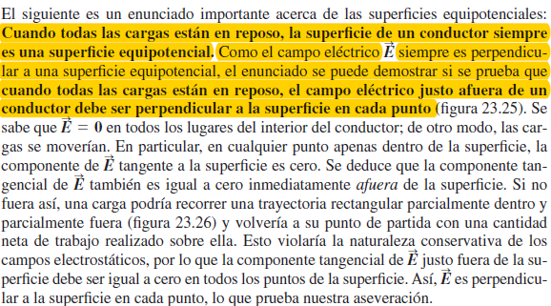

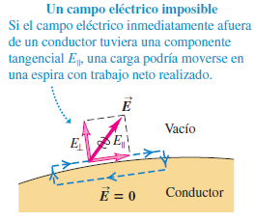

## Conductor con cavidad sin carga en el interior

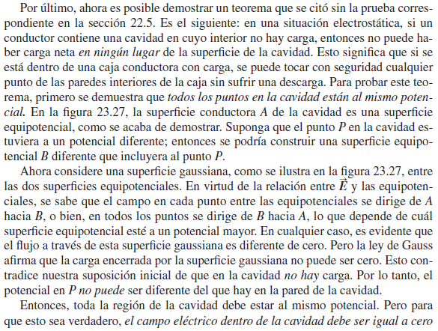

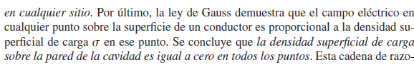

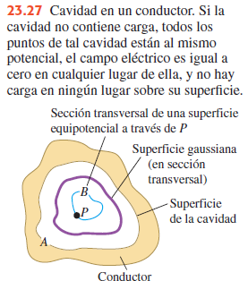

## Campo eléctrico como negativo del gradiente del potencial

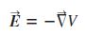

## Fórmulas de potencial

* 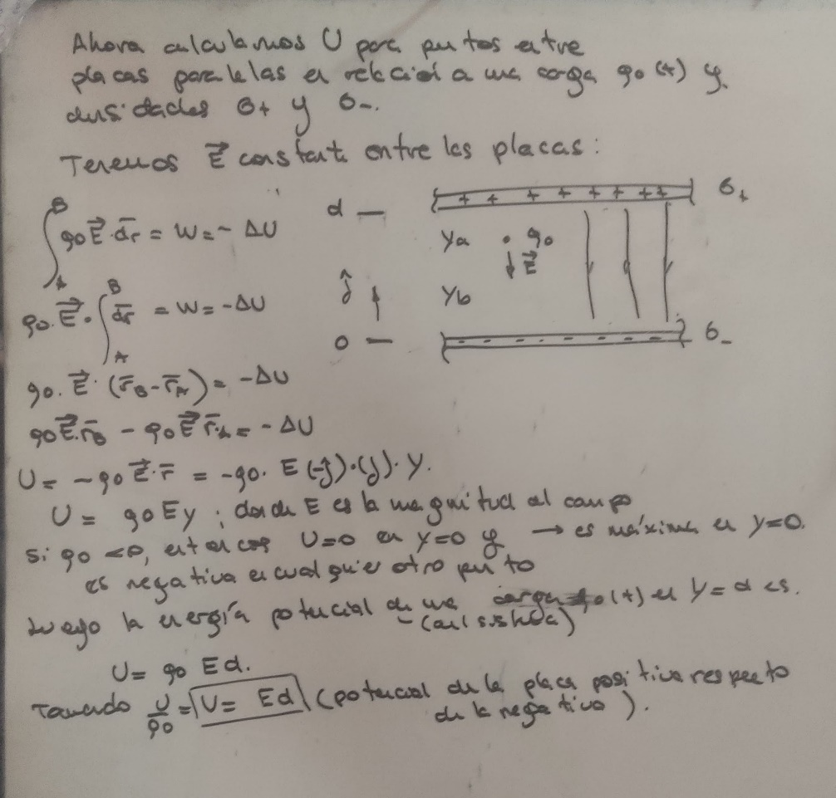Capacitor de placas paralelas
* Potencial superficie esférica conductora

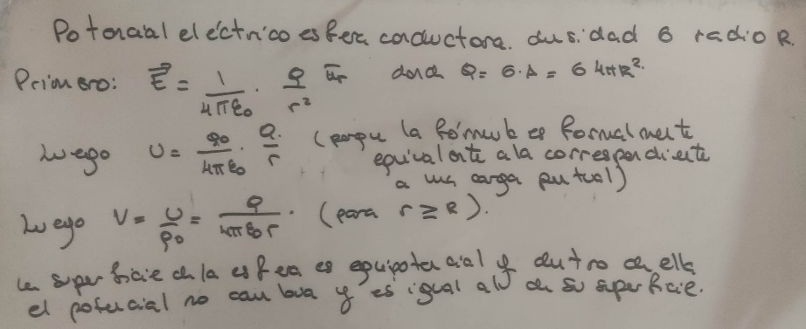

* Potencial alambre infinito

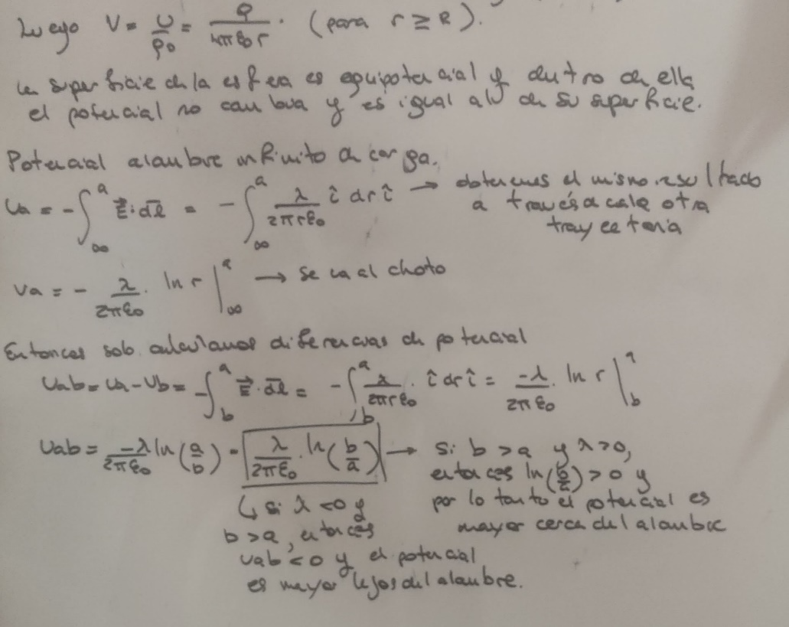

* Potencial espira circular

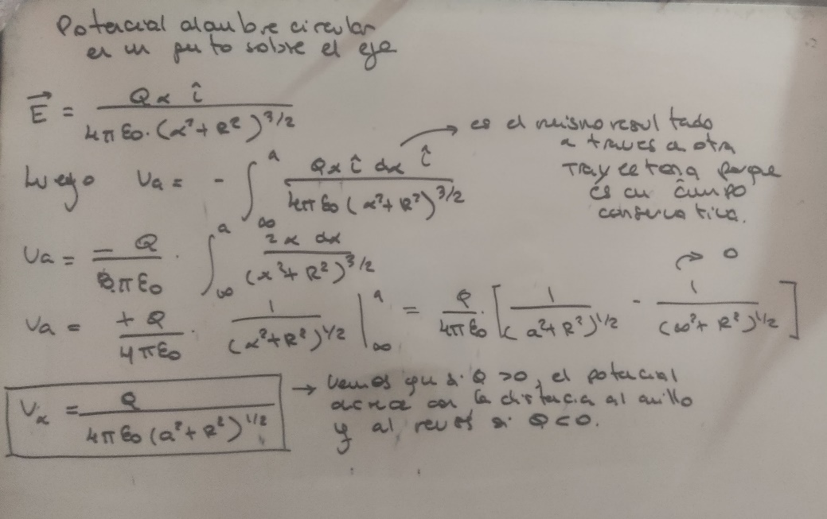

# UNIIDAD 4-Capacitancia y dieléctricos

## Definición de capacitor



**NOTA**: Nuestra suposición siempre será que el capacitor inicialmente se encuentra descargado (es decir que no hay carga neta en ninguna de las placas inicialmente).

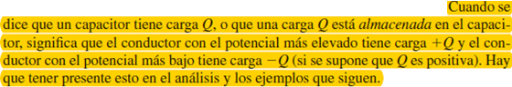

## Definición de capacitancia

El campo eléctrico en la región entre los conductores será directamente proporcional a la carga en cada conductor, luego también lo será la diferencia de potencial entre ellos. Así, si se duplica la carga en el capacitor también se duplicará la tensión entre los conductores, pero la razón entre la carga y la tensión es una constante.



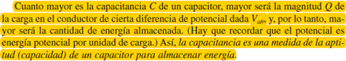

**NOTA**: El valor de la capacitancia de un capacitor depende únicamente de las formas, dimensiones, separación entre los conductores y de las características del aislante que los separa (para los capacitores y materiales aislantes que nosotros consideraremos).

**NOTA: Para ciertos tipos de materiales aislantes no es verdadero que la capacitancia sea independiente de la tensión entre los conductores y la carga en cada uno de ellos**

## Capacitor de placas paralelas con vacío

Consiste en dos placas conductoras paralelas cada una de área A separadas una distancia d pequeña en comparación con el tamaño de las placas. Cuando están cargadas la mayor parte del campo eléctrico se localiza en la región entre las placas (una pequeña parte también se localiza en los bordes, pero es despreciable si la separación de las placas es pequeña como se indica), el campo eléctrico es esencialmente uniforme y la distribución de cargas es uniforme en las superficies opuestas de las placas.

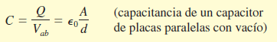

**NOTA**:



## Capacitores en serie



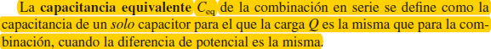

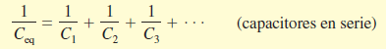

**NOTA**: La carga neta entre placas adyacentes de capacitores adyacentes es nula ya que solo están conectadas entre sí y a nada más. Dado que inicialmente la carga neta entre placas adyacentes era nula (los capacitores están inicialmente descargados), también debe serlo luego de que la combinación se conecta a la fuente. La deducción de la fórmula se obtiene haciendo esa consideración

## Capacitores en paralelo

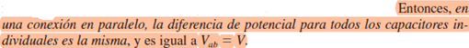



**NOTA**: Una cosa es el capacitor equivalente de la combinación en paralelo y otra es la capacitancia equivalente de la combinación. El capacitor equivalente de la combinación es aquel que almacena la misma carga Q que la combinación cuando la tensión entre sus terminales es igual a la tensión en la combinación. La capacitancia equivalente es la capacitancia de este único capacitor equivalente.

## Energía almacenada en un capacitor

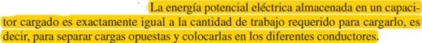

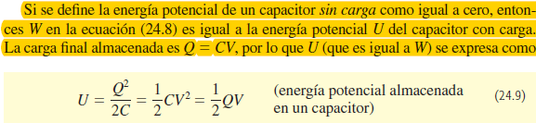

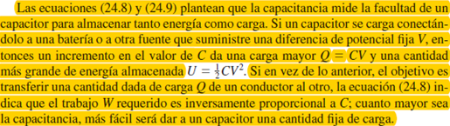

## Densidad de energía en capacitores con vacío

Para cargar un capacitor hay que efectuar trabajo en contra del campo eléctrico entre los conductores del capacitor a medida que este se incrementa. Por esta razón se puede considerar que la energía del capacitor se almacena en el campo eléctrico en el espacio entre los conductores. Para desarrollar está idea se debe considerar la energía almacenada en el capacitor por unidad de volumen. Se considera el desarrollo para un capacitor de placas paralelas con vacío.

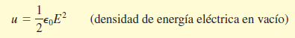

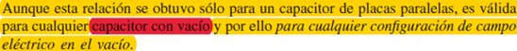

## Funciones de un dieléctrico entre las placas de un capacitor

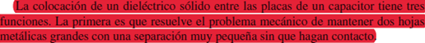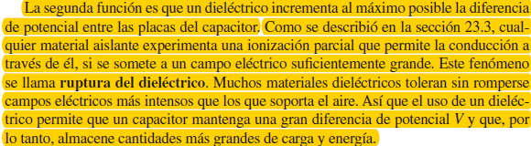

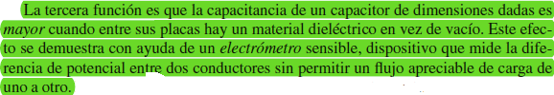

## Constante dieléctrica

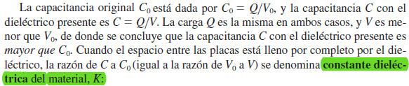

**NOTA**: Notar que se indica que la razón de las capacidades es igual al inverso de la relación de las tensiones correspondientes cuando el espacio entre las placas está lleno de material dieléctrico

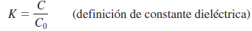

**NOTA**:

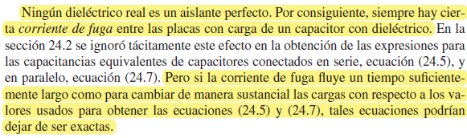

## Carga inducida y polarización

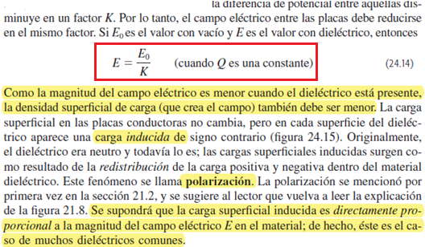

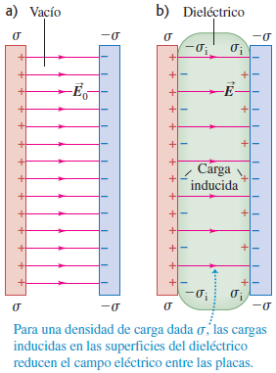

**NOTA**

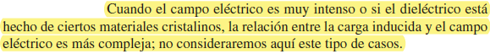



La siguiente relación se obtiene combinando lo anterior con lo expresado en 24.14

## Densidad superficial de carga inducida

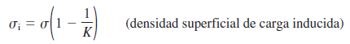

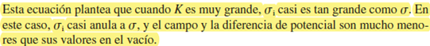

## Permisividad

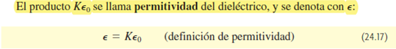

## Campo eléctrico, capacitancia y densidad energética capacitor con dieléctrico

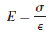





Definición de rigidez dieléctrica

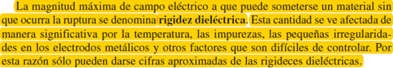

## Modelo molecular de las cargas inducidas

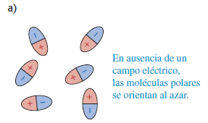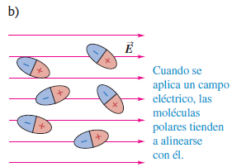

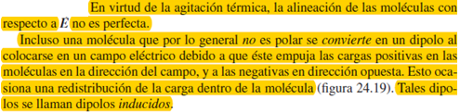

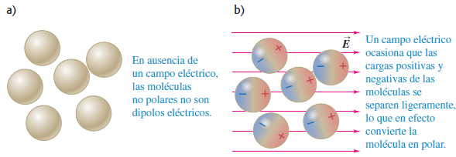

Las cargas que se inducen en el dieléctrico entre dos pacas conductoras en un capacitor se ve que son debidas a una orientación de las moléculas en presencia de un campo eléctrico. Estas cargas no tienen la libertad de movimiento que tienen las cargas libres en un conductor (suponemos un aislante perfecto) y por lo tanto se las denomina cargas ligadas. Básicamente la carga inducida en la superficie del dieléctrico responde al fenómeno de polarización

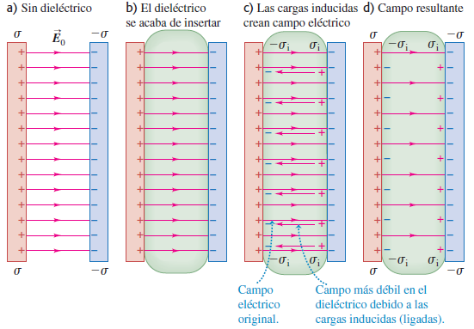

## Ley de Gauss en un dieléctrico

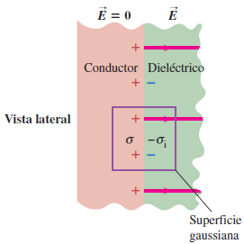

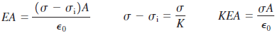

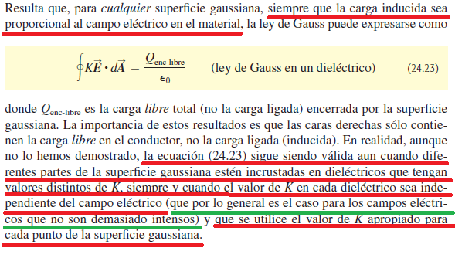

## Fórmulas de capacitancia para ciertos capacitores

* Capacitor esférico

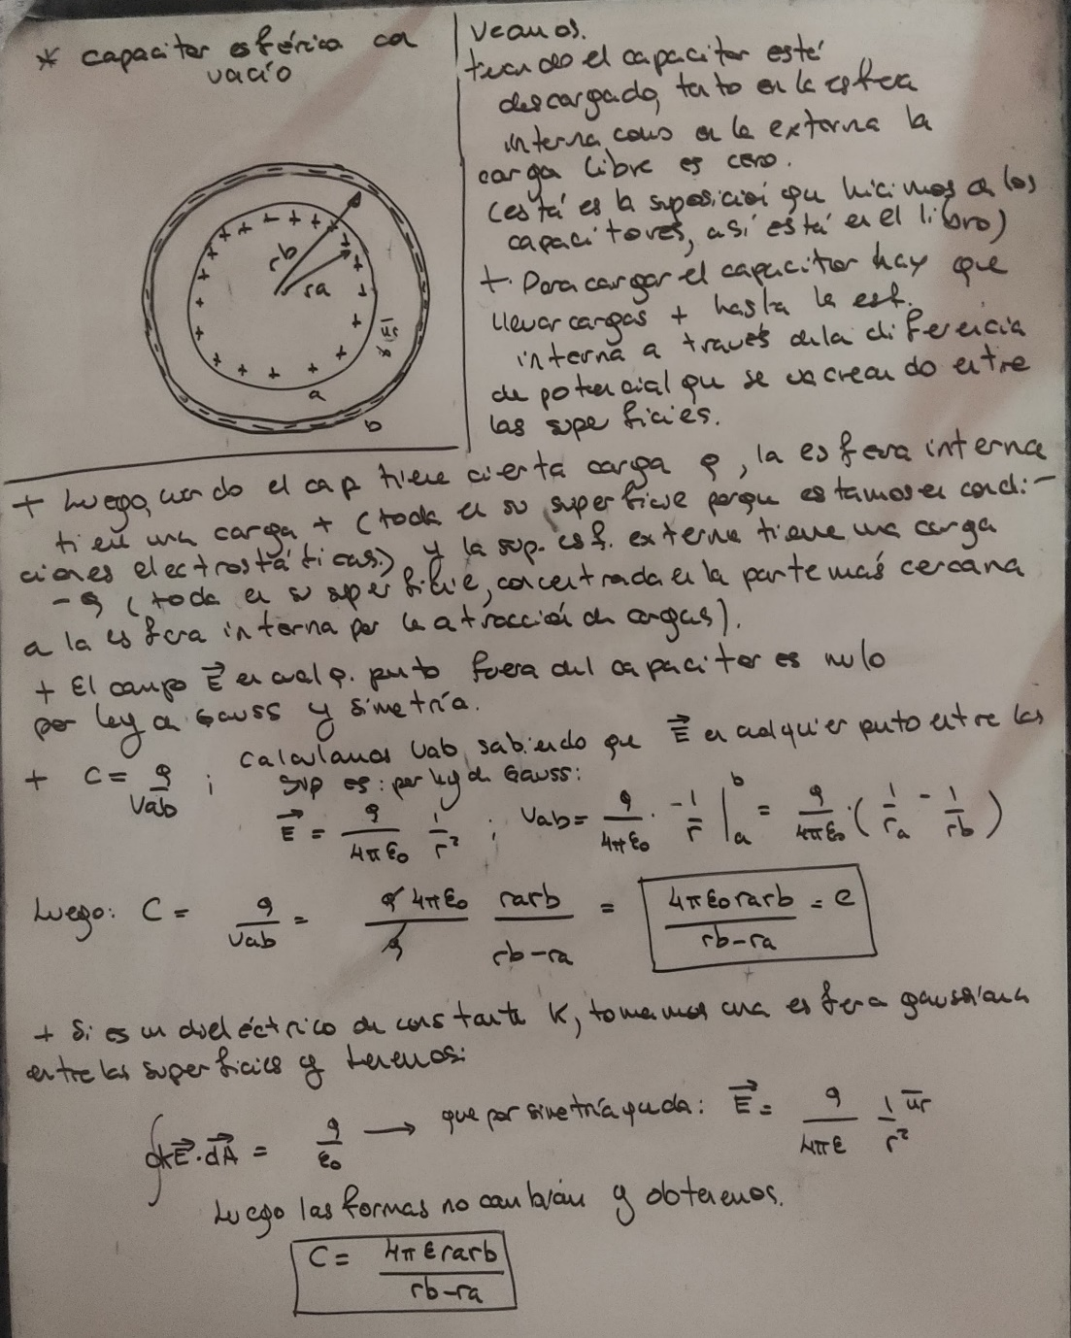

* Capacitor cilíndrico

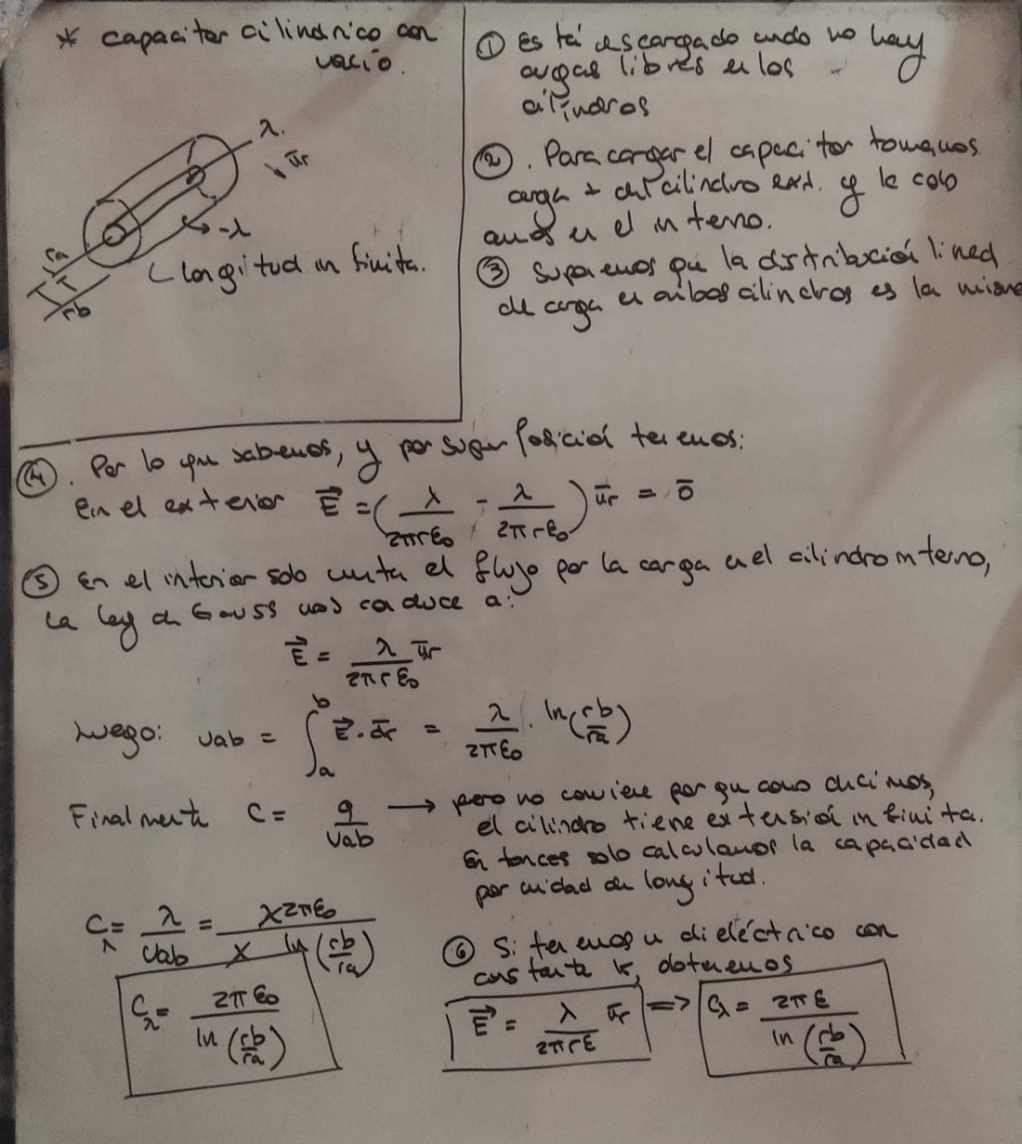

# UNIDAD 5-Corriente, Resistencia y Fuerza electromotriz

## Definición de corriente eléctrica



**NOTAS**:

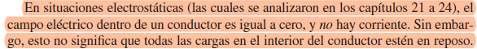

En un conductor metálico en estas condiciones, las partículas que transportan la carga eléctrica (los electrones) se mueven a altas velocidades (del orden de 10^6 m/s) en todas las direcciones aleatoriamente, colisionando (en el sentido general) con los iones positivos fijos. Al ser al azar el movimiento de las partículas no hay un desplazamiento neto y por lo tanto tampoco corriente eléctrica.

## Efecto de un campo eléctrico neto en el interior de un conductor metálico

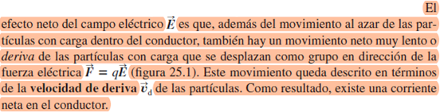



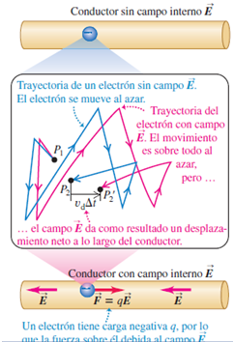

## Cargas en movimiento en los distintos materiales

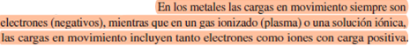

En un material semiconductor dopado, la conducción de la corriente ocurre en parte por el movimiento de los electrones y de los huecos (espacios vacíos que dejan los electrones).

## Corriente convencional



## Definición operacional de la corriente eléctrica

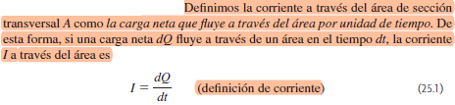

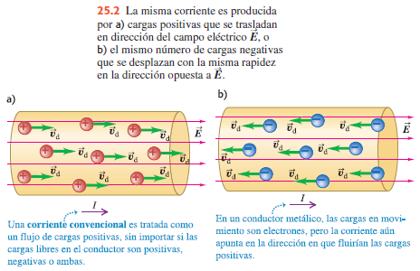

## Intensidad de corriente eléctrica y densidad de corriente

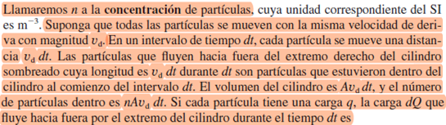

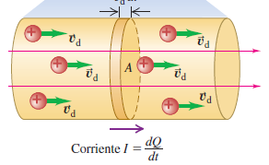

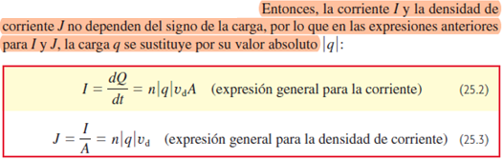

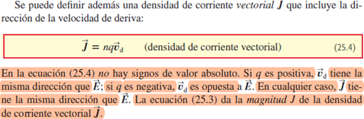

**NOTA**: La densidad de corriente describe el flujo de carga en un punto del espacio y la dirección de este vector indica la dirección del flujo de carga en ese punto. En cambio la intensidad de corriente describe el flujo de corriente a través de un cuerpo extenso. La densidad de corriente en un circuito cerrado cambia en los puntos donde las cargas “doblan”, sin embargo en está espira la corriente tiene el mismo valor en todas las secciones transversales.

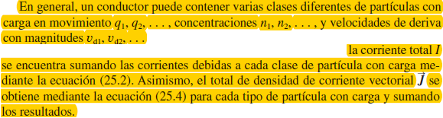

## Ley de Ohm

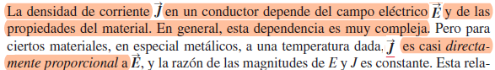

**NOTA**: La ley de Ohm es un modelo idealizado que explica muy bien el comportamiento de ciertos materiales.

**NOTA**:



## Resistividad y conductividad

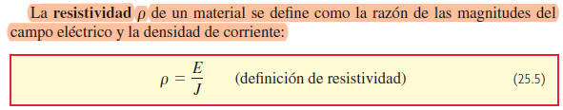



**NOTA**: El reciproco de la resistividad se denomina condctividad. La conductividad de los materiales conductores es mucho mayor que la de los aislantes. La resistividad de los semiconductores es intermedia entre la de los aislantes y conductores.

**NOTA**: Para un material óhmico o lineal a cierta temperatura, la resistividad es una constante que no depende del campo eléctrico en el conductor.

## Resistividad y temperatura

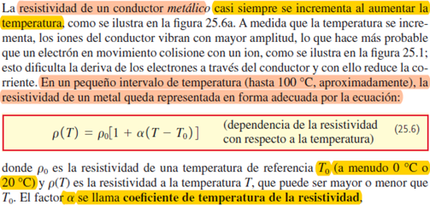

**NOTA**: Los semiconductores, así como también el grafito tienen un coeficiente de temperatura de la resistividad negativo y por lo tanto la resistividad de los mismos decrece con el aumento de la temperatura.

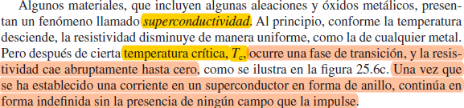

## Resistencia

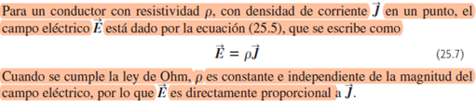

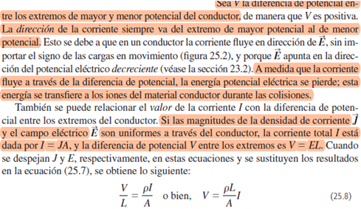

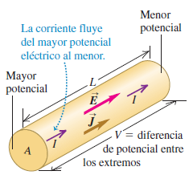

**NOTA**: Notar la aclaración importante de que el campo y la densidad de corriente sean uniformes en todo punto en el interior del conductor.

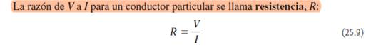

Observamos que para un conductor particular, la relación entre la resistividad del material y la resistencia del conductor es:



**NOTA**: Observar que eso será válido cuando el campo en el interior del conductor sea uniforme.

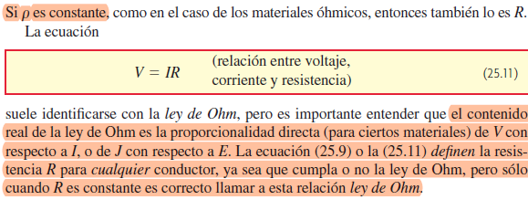

Resistencia y temperatura:

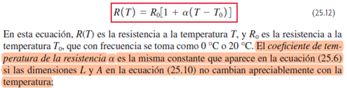

**NOTA**: Como en el caso de la fórmula del cambio de la resistividad con la temperatura, la relación anterior es válida para conductores cuando el intervalo de temperatura no es demasiado elevado.

## Fuerza electromotriz



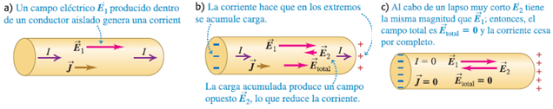

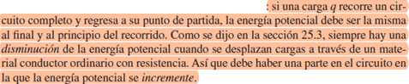

## Fuente ideal de fuerza electromotriz

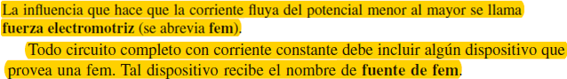

**NOTA**: Una fuente de fuerza electromotriz ideal proporciona una diferencia de potencial constante entre sus terminales independientemente del valor de la corriente a su través. La fuerza electromotriz se define cuantitativamente como la magnitud de esa diferencia de potencial (esta podría ser una definición un poco más adecuada)

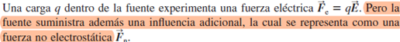

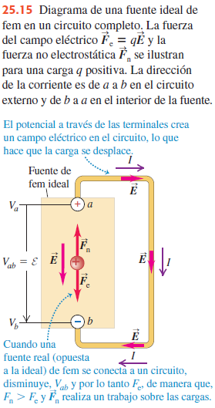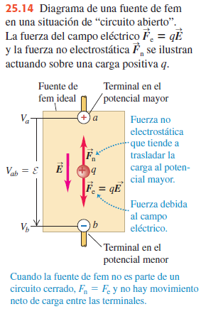

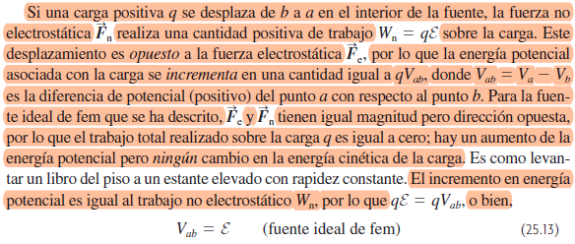

**NOTA:** Cuando la fuente ideal forma parte de un circuito cerrado con una resistencia R, la diferencia de potencial entre los terminales establece un campo eléctrico que mueve las cargas a través del circuito desde terminal de mayor potencial al de menor potencial. Obtenemos:



## Fuente real de fuerza electromotriz



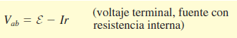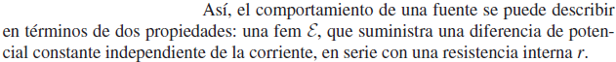

**NOTA**: Si la resistencia R del circuito es óhmica y la resistencia interna también lo es (considerando que la fem es independiente de la corriente), entonces se puede despejar la corriente en términos de la fem y estas resistencias.

**NOTA**: Observar entonces que una fuente de fuerza electromotriz real se describe en términos de una fuente de fuerza electromotriz ideal en serie con una resistencia interna. Y el voltaje terminal solo es igual a la fem cuando no hay corriente a través de la fuente.

**NOTA**: En el libro se aclara que esta fórmula no siempre es una representación adecuada del comportamiento de una fuente real ya que la fem puede variar con la corriente y lo que se describe como resistencia interna puede ser una relación más compleja entre tensión y corriente que no sigue la ley de Ohm.

## Energía y potencia

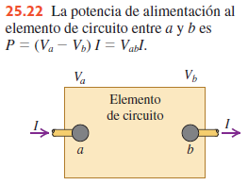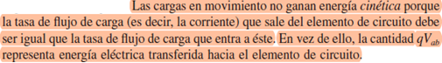

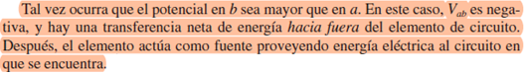

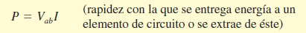

**NOTA**: Para la deducción se considera un elemento de circuito por el que circula una corriente I, se considera un elemento de carga que atraviesa el elemento del circuito a través de la diferencia de potencial y se considera el cambio de energía potencial, que como se indico es igual a la energía transferida desde o hacia el elemento de circuito. Luego, siendo la potencial igual a la tasa de transferencia de energía se obtiene la expresión.

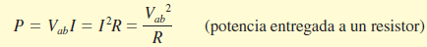

**NOTA**: Todo resistor tiene un valor nominal de potencia (o potencia de disipación) que es la tasa máxima a la que el resistor puede disipar energía por unidad de tiempo.

## Potencia de entrada de una fuente





**NOTA**: En este caso el primer término en el miembro derecho indica la tasa a la que la energía potencial eléctrica se convierte en energía no eléctrica en la segunda fuente

## Potencia de salida de una fuente





**NOTA**: El primer término de la expresión en el miembro derecho indica la tasa a la que se realiza trabajo sobre las cargas eléctricas por unidad de tiempo cuando se mueven del potencial más bajo al más alto. Y el segundo es la tasa de disipación de energía en la resistencia interna de la batería.

## Teoría de la conducción metálica

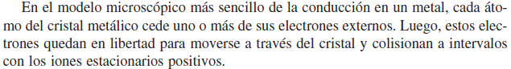

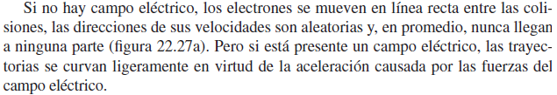

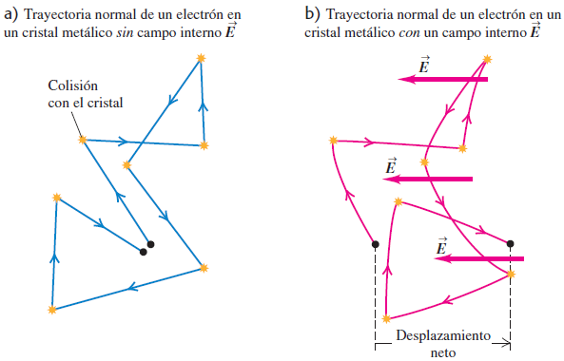

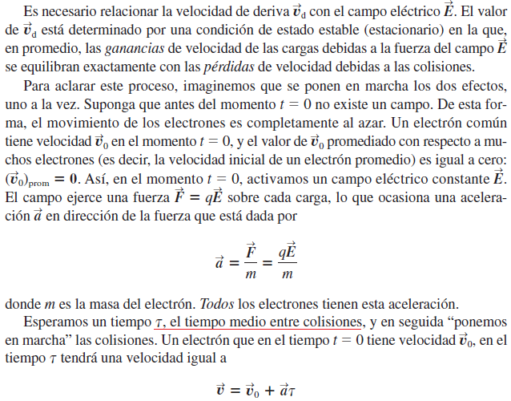

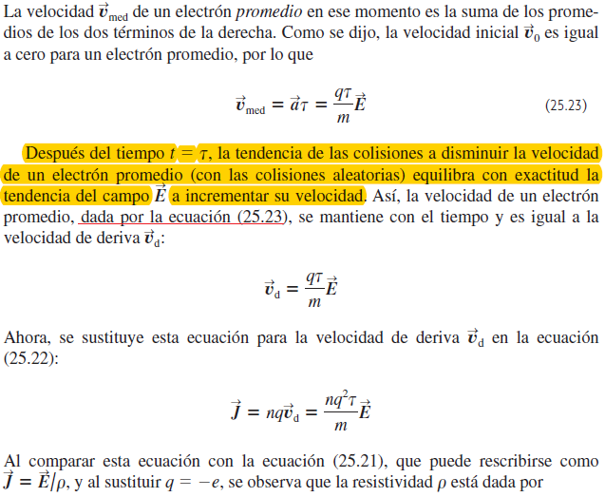

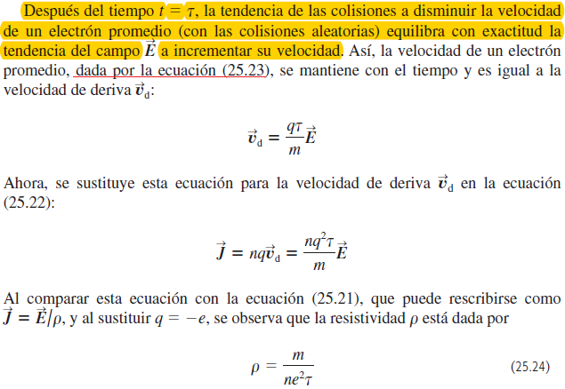

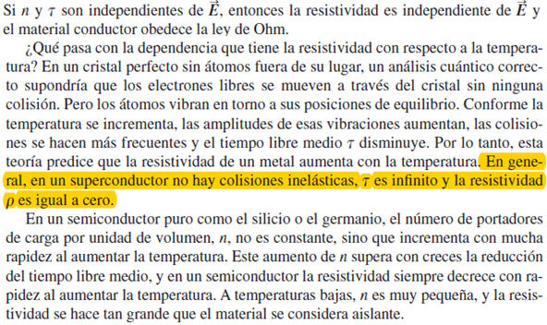

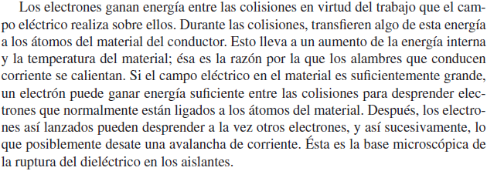

**NOTA**: En este modelo se considera que los electrones se comportan como partículas clásicas y se ignora su comportamiento ondulatorio según los postulados de la mecánica cuántica. Luego este análisis sirve solo para desarrollar una idea intuitiva acerca del comportamiento microscópico del fenómeno de la conducción por cuanto no es del todo correcto conceptualmente.

# UNIDAD 6 - Circuitos de corriente directa

## Conexión en serie

Un conjunto de elementos de circuito están conectados en serie entre dos puntos del circuito si están conectados en secuencia con una sola trayectoria de conducción entre los puntos.

## Conexión en paralelo

Un conjunto de elementos de circuitos están conectados en paralelo entre dos puntos, cuando cada uno de ellos ofrece una trayectoria de conducción individual entre los puntos.

## Resistor y resistencia equivalente

Para cualquier combinación de resistores entre dos puntos de un circuito se puede obtener un único resistor a través del cual la intensidad de la corriente sea la misma que la de la corriente total en la combinación y que produzca la misma caída de potencial entre los puntos que la combinación. Este resistor se denomina resistor equivalente de la combinación y su resistencia es la resistencia equivalente de la combinación

Cuando se reemplaza la combinación por el resistor equivalente entre los puntos, obtenemos.

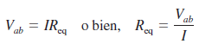

Este último cociente es entonces la definición de la resistencia equivalente de la combinación.

## Resistores en serie



## Resistores en paralelo



## Reglas de Kirchhoff

* Unión o nodo: unión de tres o más conductores.
* Rama: Trayectoria de conducción entre dos puntos de un circuito
* Espira o malla: Rama en la que el punto inicial es el punto final

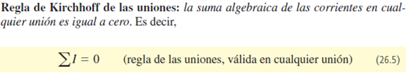

**NOTA**: Esta es una expresión del principio de conservación de la carga en un nodo de un circuito (la tasa de flujo de carga por unidad de tiempo a través de la sección transversal total entrante en un nodo es igual a la tasa de flujo de carga por unidad de tiempo a través de la sección transversal total saliente del nodo ya que la carga no se acumula en el nodo y no hay fuentes o sumideros de carga). Consideramos con signo positivo la corriente que entra en un nodo y negativa la que sale de un nodo.

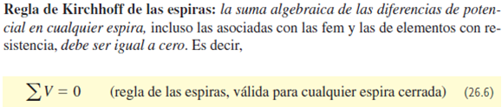

**NOTA**: Esta es una expresión de que la fuerza eléctrica debido a un campo electrostático (lo es, ya que estamos considerando corriente directa) es conservativa. Luego el trabajo de la misma sobre una partícula con carga en una trayectoria cerrada, igual al opuesto del cambio en su energía potencial ha de ser igual a cero.

Para aplicar las reglas de Kirchhoff primero se fija (arbitrariamente) el sentido de la corriente en cada una de las ramas del circuito. Luego se escogen sentidos de recorridos de las mallas (arbitrariamente). Entonces se aplica la regla de nodos en los nodos y al aplicar la regla de mallas hay que observar los signos de los cambios de potencial a lo largo de la trayectoria en el sentido de recorrido escogido.

## Galvanómetro D’Arsonval

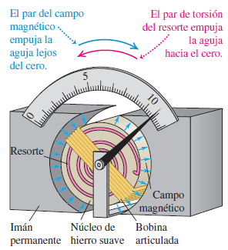

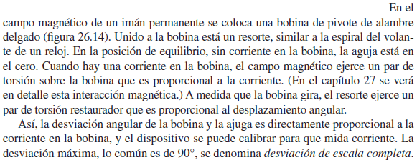

Las características principales de un galvanómetro son su corriente de escala completa, que es la requerida para producir una desviación máxima de la aguja, y la resistencia de la bobina. La desviación de la aguja es proporcional a la corriente en la bobina. Si está bobina sigue la ley de Ohm, entonces la tensión entre las puntas de la bobina también es directamente proporcional a la corriente. Luego la desviación de la aguja será proporcional a la tensión entre las puntas del galvanómetro.

## Amperímetro

Es un instrumento para medir corriente. Un amperímetro mide la corriente que pasa a través de él. Es deseable que la resistencia interna de un amperímetro sea lo más cercana a cero posible para que produzca la mínima perturbación en el valor de la corriente en la rama de circuito en la que se conecta.

Se puede ampliar el alcance de un amperímetro mediante la conexión en paralelo con su bobina de una resistencia de derivación denominada resistencia shunt



## Voltímetro

Es un instrumento que mide la diferencia de potencial. Un voltímetro mide la diferencia de potencial entre dos puntos de un circuito a los que sus puntas se conectan. Es deseable que la resistencia interna de un voltímetro sea lo más alta posible para que derive la mínima corriente del circuito al que se conecta y así no afecte de manera apreciable la tensión entre los puntos del circuito.

El alcance de un voltímetro en este caso se puede ampliar mediante la conexión de una resistencia shunt conectada en serie con el voltímetro (en este caso deriva tensión si se quiere).



**NOTA**: Se puede hacer uso de una combinación de voltímetro y amperímetro en un circuito para la medición de la resistencia o de la potencia eléctrica en un elemento de circuito. Solo se presenta un error sistemático en la medición por la resistencia interna finita de un voltímetro y la resistencia interna no nula de un amperímetro. Luego a menos que la corriente en el voltímetro sea despreciable y la caída de tensión en el amperímetro también lo sea siempre se tendrán que efectuar correcciones en la medida de estas magnitudes.

## Óhmetro

## 

**NOTA**: Para resistencias R menores la corriente a través de la bobina es mayor, lo que implica desviaciones mayores y viceversa. Es por esto que la escala mide hacia atrás en comparación con la escala de un amperímetro.

## Potenciómetro

Se puede usar un potenciómetro para medir la tensión de salida de una fuente comparándola con una fuente con una salida de tensión conocida.

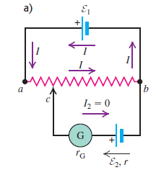El esquema de conexión es el siguiente:

Aquí le fuente superior E1 tiene una salida de tensión conocida y la fuente inferior E2 es la que se quiere medir. G es un galvanómetro. Para medir la salida de tensión se mueve el cursor del potenciómetro hasta que la corriente a través del galvanómetro sea nula. En este caso, según la ley de Kirchhoff, la caída de tensión en el potenciómetro entre a y b es igual a la salida de tensión de la fuente. Es evidente que si la corriente I2 es nula, la corriente I es independiente de la fuente que se conecte y de hecho puede obtenerse analíticamente si se conoce la resistencia por unidad de longitud del potenciómetro.

Si no se conoce la resistencia por unidad de longitud del potenciómetro (suponemos que esta relación es una constante en el potenciómetro), primero hay que calibrar el instrumento conectando una fuente de salida conocida. De hecho en este caso también hay que medir la corriente I, pero de todos modos no es necesario obtener el valor de resistencia ya que conociendo la caída de tensión por unidad de longitud en el potenciómetro cuando la corriente I2 es nula, es suficiente. En todo caso se puede medir la corriente con un galvanómetro en el circuito primario cuando no hay otra fuente conectada.

## Circuitos R-C

Cualquier circuito en el que un resistor se conecta en serie con un capacitor es un circuito R-C. Se hacen las siguientes consideraciones en el análisis del circuito

* La carga inicial del capacitor es cero.
* La fuente es ideal así como los conductores (aunque si los conductores como la resistencia interna de la fuente son de carácter óhmico, entonces pueden considerarse incluidos en el resistor R).
* La corriente comienza en el mismo instante en todos los puntos del circuito y es la misma en todos los puntos del circuito en todo instante de tiempo.

Funciones en el transitorio de carga:







Funciones en el transitorio de descarga:





**NOTA**: Usando consideraciones energéticas se puede demostrar que exactamente la mitad de la energía se disipa en el resistor en la carga y la mitad se almacena en el capacitor

## Calibres de conductores

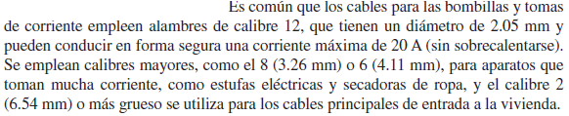

# UNIDAD 7 – Campos magnéticos y fuerzas magnéticas

## El campo magnético de la tierra

NOTA: La denominación de los polos de un imán permanente se obtiene al observar su orientación en el campo magnético de la tierra. El lado del mismo que apunta el norte es su polo norte y el otro es el polo sur. Esta es la descripción que se utilizó cuando aún no se entendía la relación entre las cargas en movimiento y las interacciones magnéticas y es evidente que es una denominación completamente arbitraria.

El campo magnético de la tierra es debido a las corrientes eléctricas en el núcleo fundido de la tierra. El polo sur magnético está cerca del polo norte geográfico.

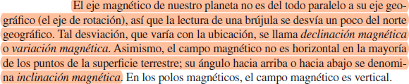

**NOTA**: Un objeto de hierro no magnetizado es atraído por cualquiera de los polos de un imán permanente.

**NOTA**: No hay evidencia de que existan polos magnéticos aislados

## Dirección del campo magnético

La dirección del campo magnético en un punto es la dirección sur-norte de la aguja de una brújula en ese punto ya que el polo norte de la misma siempre apunta en la dirección del campo magnético.

Naturaleza de las interacciones magnéticas

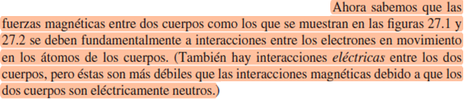

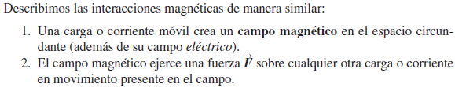

## Fuerzas magnéticas sobre cargas móviles

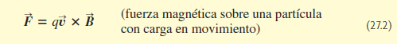

**NOTA**: Esta es una ley obtenida de observaciones experimentales y no se obtiene teóricamente

## Unidades de medida del campo magnético

La unidad derivada del sistema internacional para el campo magnético es el Tesla, la cual se puede obtener de las unidades del SI correspondientes a la fuerza, carga eléctrica y velocidad de la expresión 27.2.



## Superposición de campos magnéticos y campos eléctricos

Al igual que con los campos electrostáticos, para explorar el campo magnético en una región del espacio se observa la magnitud y duración de la fuerza sobre una partícula de prueba con carga eléctrica que se desplaza a través de esta región y se determina la magnitud y dirección del campo magnético según la expresión 27.2. Una forma conveniente de hacer esto es observar las fuerzas cuando las direcciones de movimiento son paralelas o perpendiculares a la dirección del campo magnético

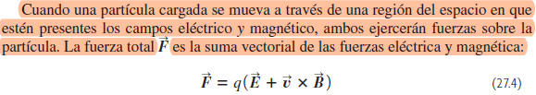

## Ley de Gauss del Magnetismo

El flujo magnético se define de la misma manera que se define el flujo eléctrico a través de una superficie.

**NOTA**: Las líneas de flujo del campo magnético son cerradas mientras que las de campo eléctrico tienen inicio en las cargas positivas y final en las cargas negativas.

**NOTA**: La unida de flujo magnético en el SI recibe el nombre de Weber [Wb]



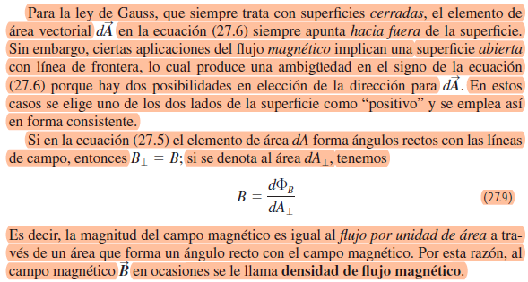

## Movimiento de partículas con carga en campos magnéticos

Consideramos el movimiento de una partícula con carga eléctrica en un campo magnético uniforme. Entonces de la expresión 27.2 vemos que la fuerza magnética tiene magnitud constante y la velocidad también por lo que se explica a continuación:

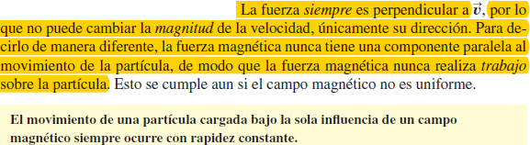

**NOTA**: Es evidente que si la única fuerza sobre la partícula que consideramos es la fuerza magnética, la expresión 27.2 indica que la fuerza magnética siempre es normal a la velocidad independientemente de que el campo magnético sea o no uniforme. Si solo la magnitud del campo magnético varía, entonces solo la magnitud de la fuerza magnética varía, pero dado que esta no efectúa trabajo sobre la partícula, la rapidez de la misma es constante. Si solo varía la dirección del campo magnético ni idea pero supongo que es cierto

Dado que la rapidez de la partícula es constante, la fuerza magnética (que es la única fuerza sobre la partícula que consideramos y despreciamos cualquier otra) es perpendicular a la velocidad y de magnitud constante, se concluye que el movimiento de la partícula en el campo magnético uniforme es un MCU. Al igualar la aceleración centrípeta a la fuerza magnética sobre la masa, se obtiene el radio de la trayectoria.



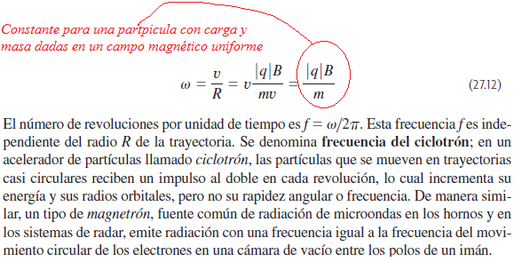

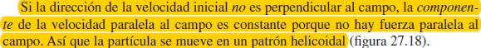

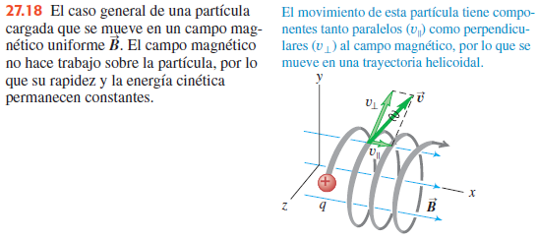

## Ejemplos de movimiento de partículas con carga en campos magnéticos no uniformes

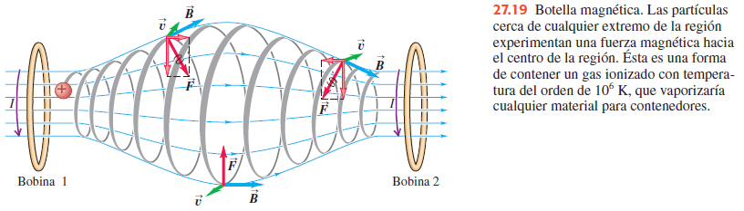

**NOTA**: Las partículas cargadas con cierta velocidad apropiada se mueven en espiral de un lado al otro de la región.

* Cinturones de van Hallen

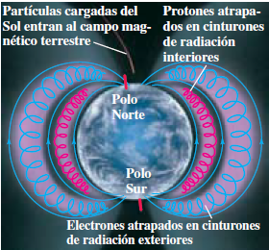Las partículas cargadas provenientes del sol son atrapadas por el campo magnético de la tierra de una forma similar a como ocurre en una botella magnética. Las auroras boreales y australes se forman en los polos porque estas partículas cargadas ingresan a la atmósfera.

* Rayo gama en el seno de una cámara llena de hidrógeno líquido

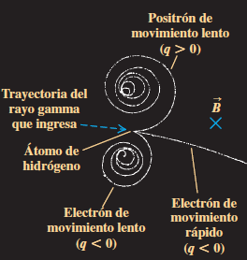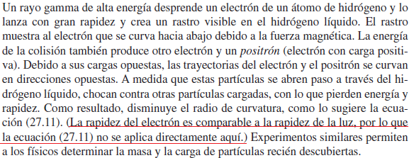

No es aplicable directamente la fórmula para el radio de curvatura de la trayectoria del electrón y positrón debido a las altas rapideces de estas partículas (pero nada se dice acerca de la aplicabilidad de la relación entre la fuerza magnética, campo, carga y velocidad)

## Selector de velocidades

Un haz de partículas con carga es emitido por una fuente como un cátodo caliente o un material radio activo. No necesariamente todas las partículas del haz se mueven con la misma rapidez. Para seleccionar del haz solo aquellas partículas con cierta rapidez deseada se recurren a un arreglo de campos eléctricos y magnéticos denominado selector de velocidad. Una partícula del haz atraviesa una región en la que los campos eléctricos y magnéticos son uniformes, perpendiculares entre sí, y perpendiculares a la dirección de movimiento de la partícula. Las fuerzas eléctrica y magnética sobre la partícula estarán en la misma dirección, y para cierta velocidad estas fuerzas se anulan, de modo que la partícula se desplaza en línea recta a través del selector. Igualando la fuerza neta a cero se obtiene la expresión para la velocidad

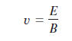

**NOTA**: Hay que verificar que el arreglo de los campos en relación a la dirección de desplazamiento de la partícula con carga sea de la siguiente manera: la velocidad en la dirección del eje x positivo, el campo eléctrico en la dirección del eje y positivo, la dirección del campo magnético en la dirección de z positivo.

**NOTA**: La expresión anterior es independiente del signo de la carga, lo que indica que un selector de velocidad de partículas con carga positiva sirve para cargas negativas y viceversa.

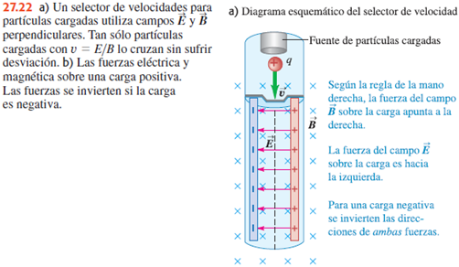

## El experimento de Thompson

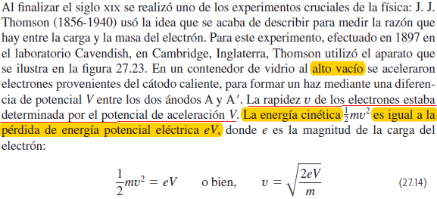

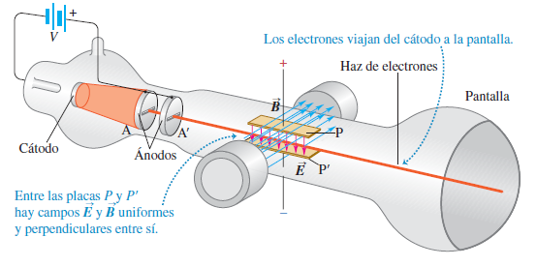

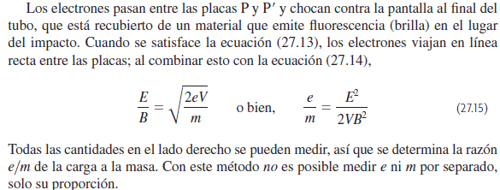

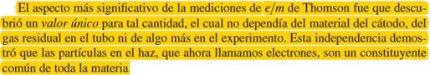

## Espectrómetros de masa

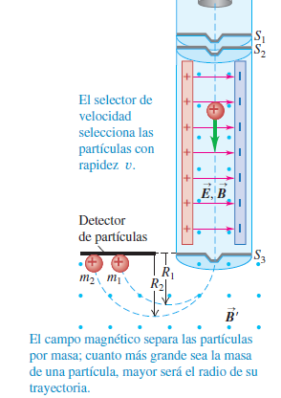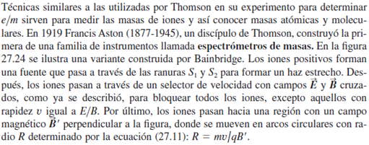

Para diferentes masas de las partículas obtenemos diferentes radios de curvatura que se pueden medir directamente en el detector de partículas (que en este caso es una película fotográfica). Cuando mayor la masa de la partícula mayor será la distancia del centro a la marca en la película. Conociendo la carga de los iones se pueden obtener las masas con la expresión 27.11

Una de las aplicaciones de los espectrómetros es la detección de isótopos de elementos

## Expresión general de la fuerza magnética sobre un conductor

**NOTA**: Las fuerzas magnéticas sobre las partículas con carga en el interior de un conductor con corriente se transmiten al propio conductor, el cual experimenta una fuerza distribuida en toda su longitud

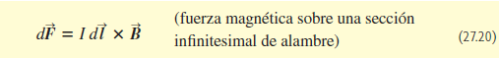

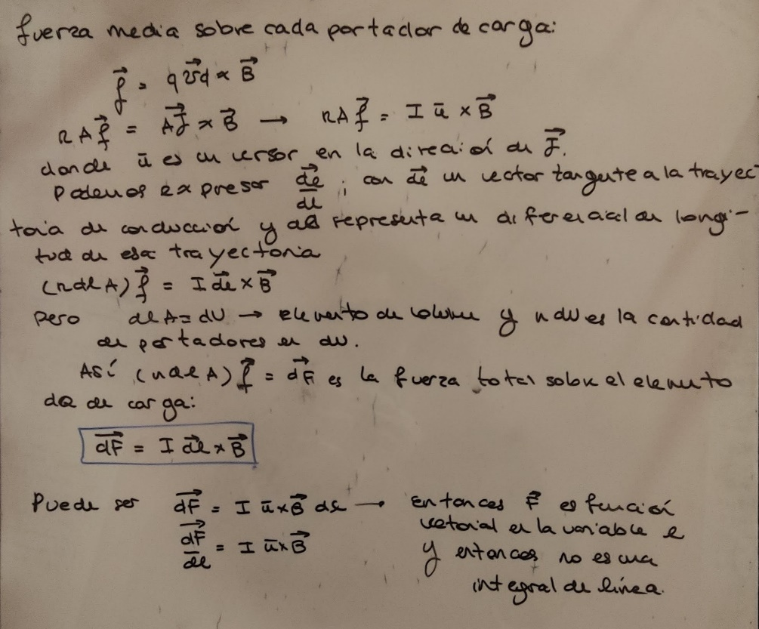

## Fuerzas magnéticas sobre una espira que transporta corriente

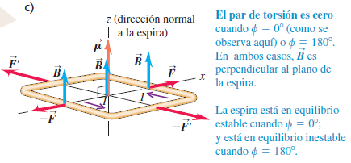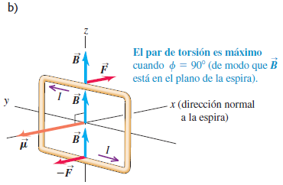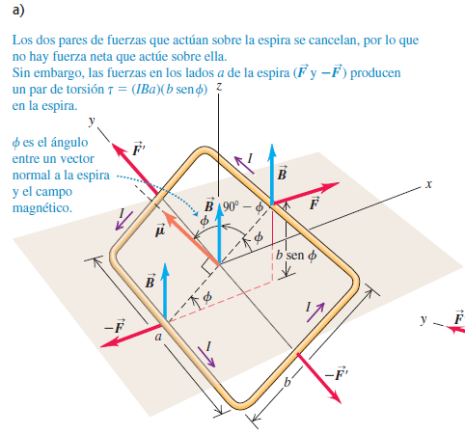

Consideramos una espira rectangular en un campo magnético uniforme con lados a y b por la que circula una corriente constante I. En el siguiente desarrollo no consideramos una orientación específica del campo magnético relativo a la espira y consideramos el momento de la fuerza respecto del centro de la espira. Si consideramos que el eje de revolución de la espira (en la dirección del eje x) es fijo, entonces el torque no nulo es la proyección del que se obtiene en la dirección del eje x.

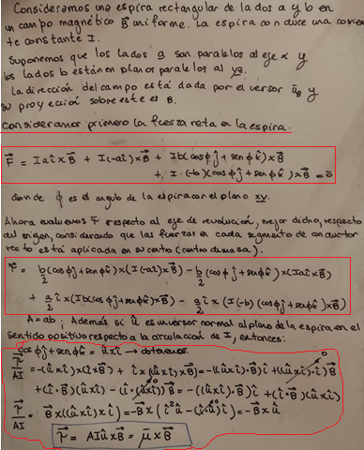

**NOTA**: Si el campo magnético está en la dirección del eje z, entonces el aporte al torque neto de las fuerzas magnéticas en los laterales b es nulo y el torque neto está en la dirección del eje x. Luego este torque es el que se obtiene según la expresión anterior.

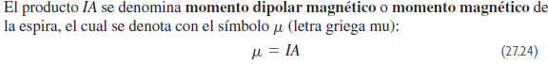



**NOTA**: La espira en al campo magnético uniforme se comporta como un dipolo magnético. Cualquier cuerpo que experimente un par de torsión dado por 27.26 se denomina dipolo magnético

## Energía de un dipolo magnético

**NOTA**: La siguiente expresión se obtiene observando que la expresión para el torque en el dipolo magnético es formalmente equivalente a la expresión del torque en un dipolo eléctrico. Luego la expresión de la energía potencial del dipolo eléctrico será formalmente equivalente a la expresión para un dipolo eléctrico



## Espiras de corriente no rectangulares



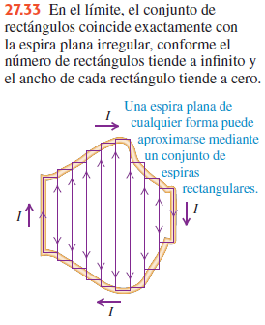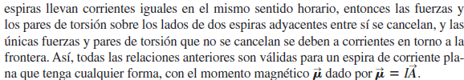

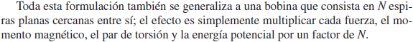

Un **solenoide** es un devanado helicoidal de alambre alrededor de un cilindro circular

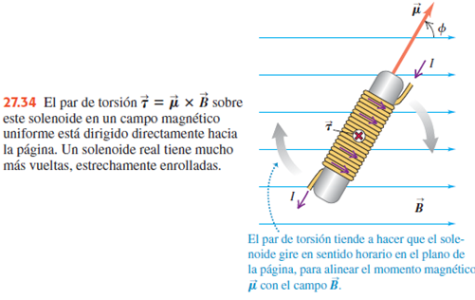

**NOTA**: En un galvanómetro D’Arsonval, dado que el campo magnético es radial y no uniforme, siempre es normal al plano de la bobina y por lo tanto a su momento magnético. Así, el par de torsión es directamente proporcional a la corriente en la bobina. La lectura se da cuando el par restaurador de los resortes compensa el par de torsión magnético en la bobina. Dado que este par restaurador es directamente proporcional al desplazamiento angular, el desplazamiento angular de la bobina (la desviación de la aguja) es directamente proporcional a la corriente, independientemente de la orientación de la bobina.

## Modelo sencillo de un motor de corriente directa

## Fuerza contra electromotriz en motores de corriente

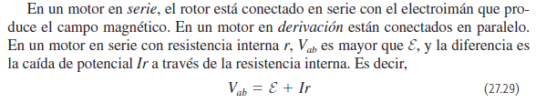

**NOTA**: El primer término en el miembro derecho es por la fuerza electromotriz inducida (la debida a la variación del flujo del campo magnético a través de las espiras de la bobina del rotor). Esta fem inducida no es constante como sabemos y depende la rapidez angular del motor en un instante dado, sin embargo podemos conocer su valor eficaz.

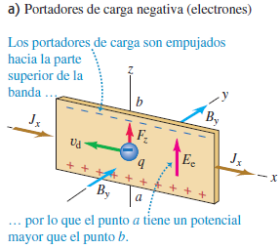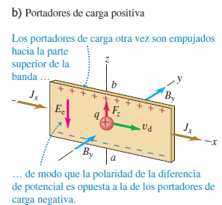Efecto Hall

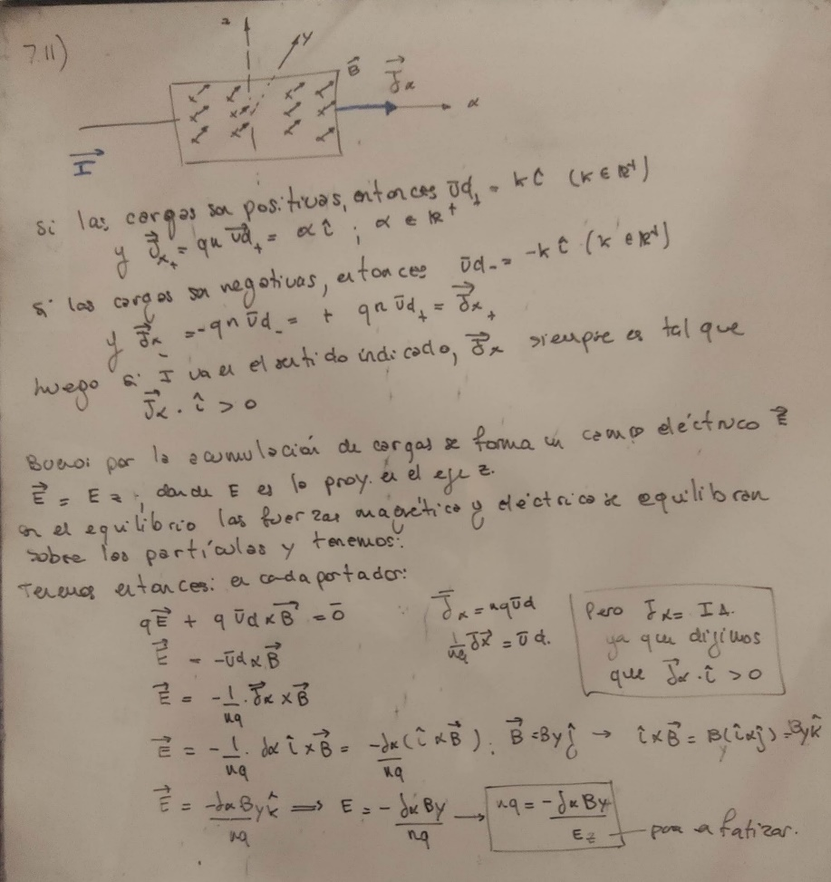

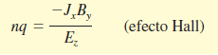

## Aplicación del efecto Hall para la medición directa de la rapidez de deriva

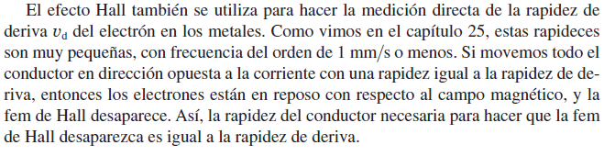

# UNIDAD 8 - Fuentes de campo magnético

## Campo magnético de una carga en movimiento a velocidad constante

**NOTA**: La siguiente expresión es válida para el campo magnético generado por una partícula con carga en movimiento a velocidad constante. Si la partícula acelera el campo magnético es más complejo y no es de interés ya que en general buscamos el campo magnético generado por una corriente en un circuito cerrado. En un circuito las partículas con carga aceleran en los puntos de curvatura del circuito, pero dado que la velocidad de deriva de las mismas es muy pequeña, la aceleración centrípeta correspondiente también lo es y por lo tanto es despreciada.

**NOTA**: Consideramos que no hay campos magnéticos o eléctricos presentes que varíen con el tiempo.



**NOTA**: Las líneas de flujo del campo magnético generado por una partícula con carga que se desplaza a velocidad constante son circunferencias con centro en la línea de movimiento de la partícula y que se recorren en el sentido dado por la regla de la mano derecha. En los puntos en una dirección normal respecto al eje de movimiento la fuerza tiene magnitud máxima como se observa de 28.2

## Principio de superposición de campos magnéticos



## Campo magnético debido a un elemento de corriente

La carga que se mueve a través del segmento diferencial de conductor es:



El conjunto de cargas en movimiento a través del elemento de conductor es equivalente a esta carga que se mueve con la velocidad de deriva en el sentido de que en cada punto del espacio produce el mismo campo magnético que el conjunto. Esto se debe a que en promedio, en cada punto, el campo magnético neto debido al movimiento aleatorio de las cargas en el conductor es nulo.

Con estos datos simplemente se aplica la fórmula y obtenemos el campo.

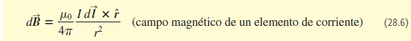

**NOTA**: Esta expresión consituye lo que se denomina Ley de Biot –Savart. En el libro también se incluye la expresión desarrollada del producto vectorial. Para obtener el campo magnético generado por una corriente en un circuito completo en un punto del espacio, hay que integrar la expresión anterior respecto de cada uno de los segmentos de conductor a lo largo de todo el circuito.

**NOTA**: Las formas de las líneas de flujo de campo son las mismas que las correspondientes al campo de una sola carga en movimiento.

## Campo magnético en un conductor recto

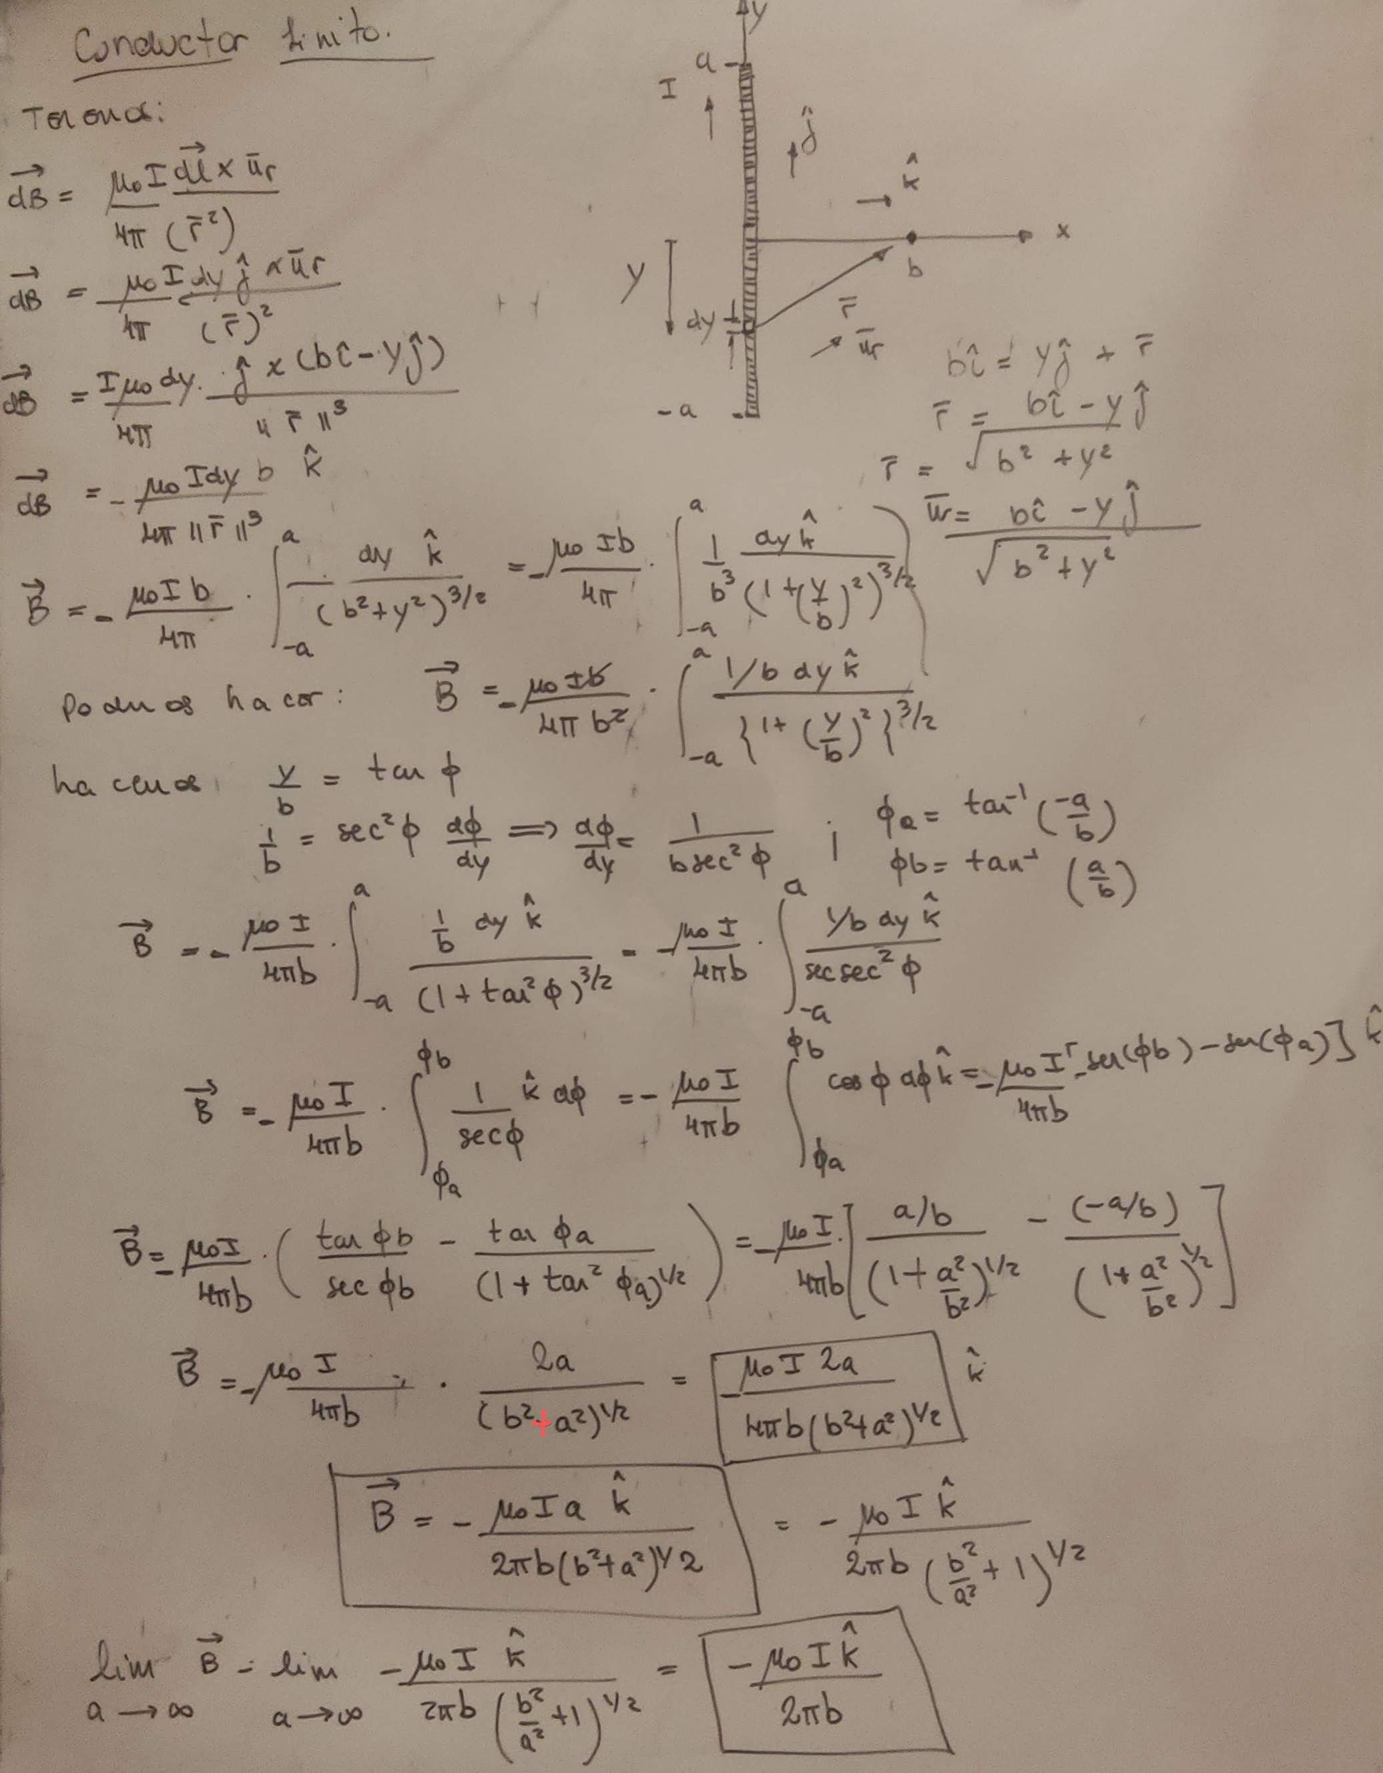

## Fuerza magnética entre conductores de corriente

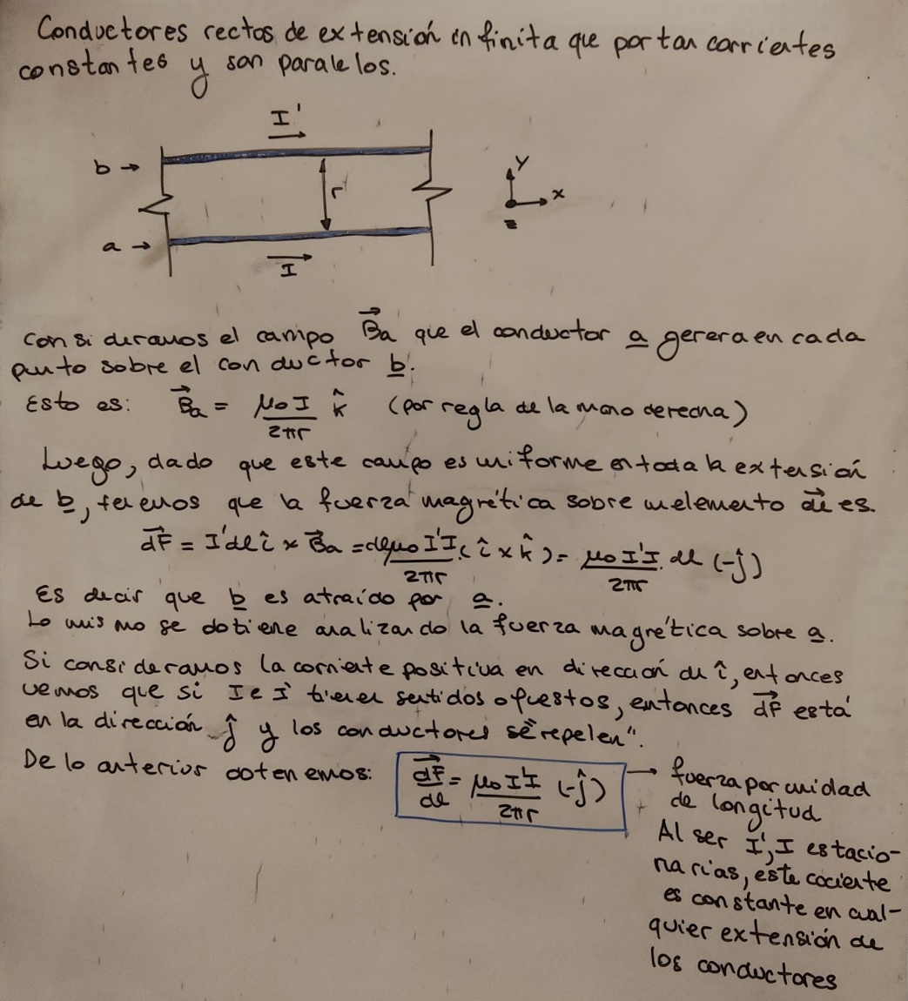



**NOTA**: si el sentido de las corrientes en los conductores es el mismo las fuerzas son de atracción y si los sentidos son opuestos, las fuerzas son de repulsión

## Definición de la unidad de corriente

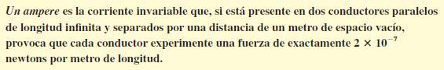

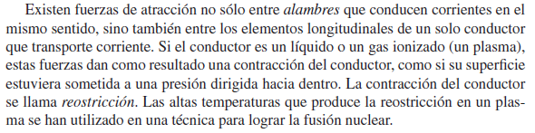

## Campo magnético de una espira circular

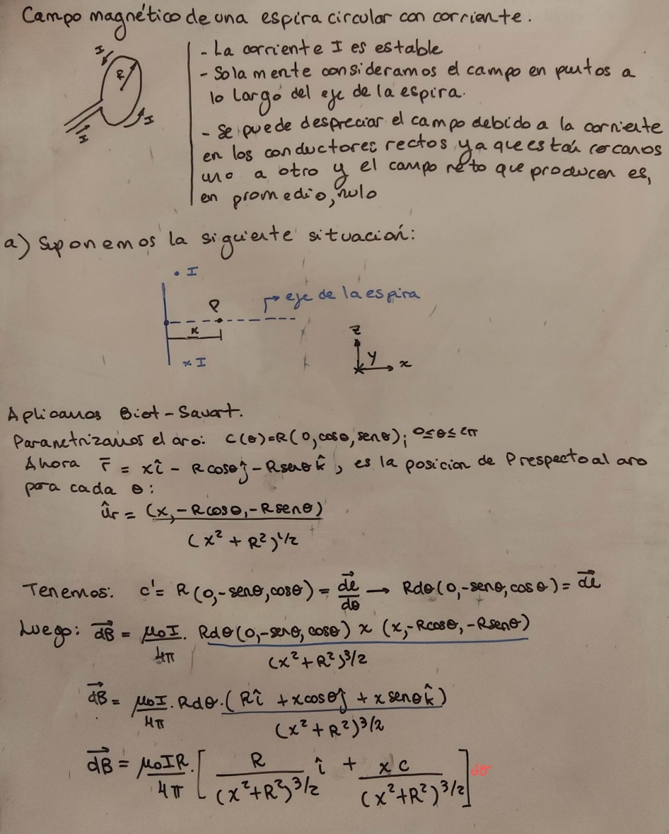

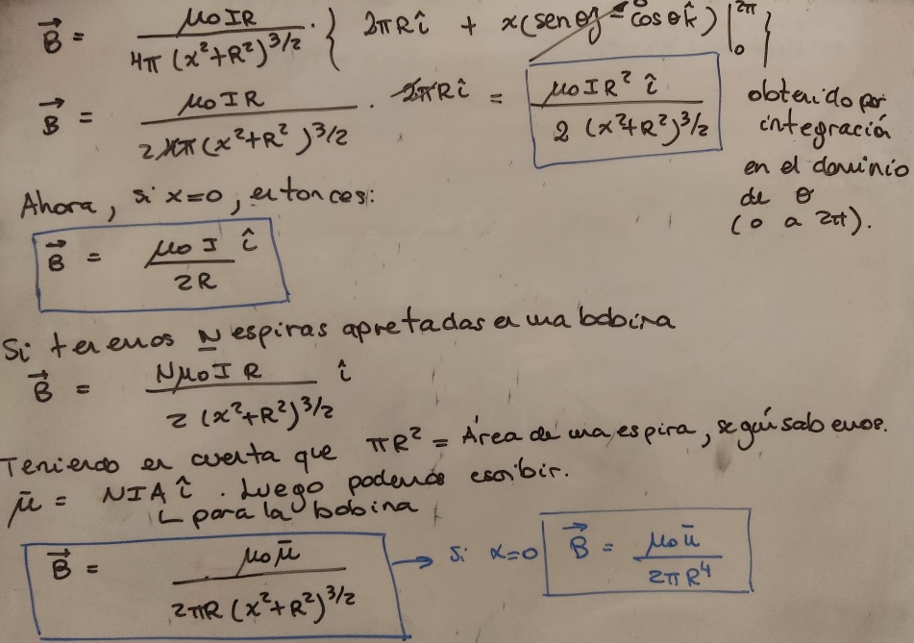

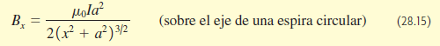

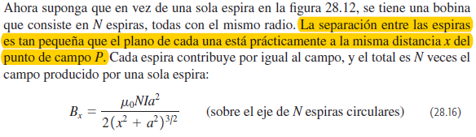

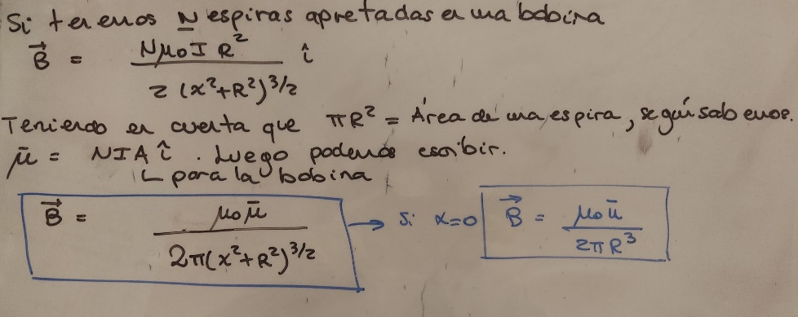

**NOTA**: Observar entonces que un dipolo es una fuente de campo magnético también, y la dirección del campo magnético que genera es la dirección de su momento magnético

**NOTA**: Es que me parece que la definición de bobina en el libro es: un enrollado de alambre conductor en forma de aro circular muy compacto (muchas vueltas con poca extensión longitudinal). En cambio un solenoide es un enrollado helicoidal en torno a un núcleo cilíndrico recto (en el que también hay muchas vueltas por unidad de longitud, pero supongo que la diferencia está en que las vueltas no se superponen)

## Ley de ampere

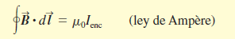

## Justificación para conductores rectos infinitos con corriente estable

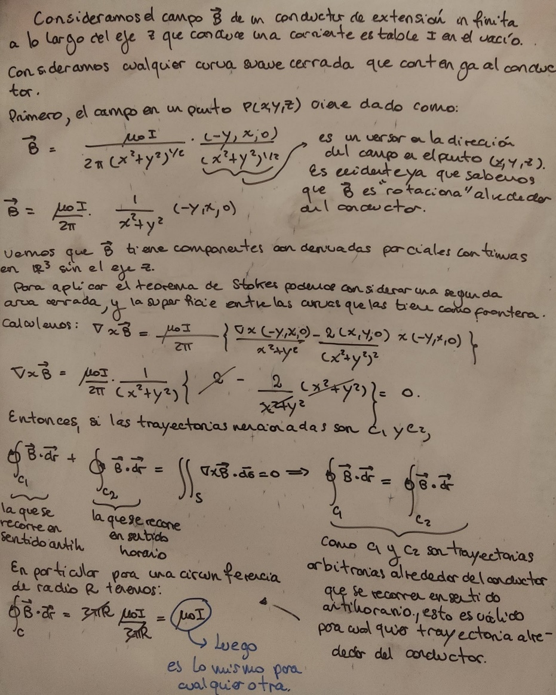

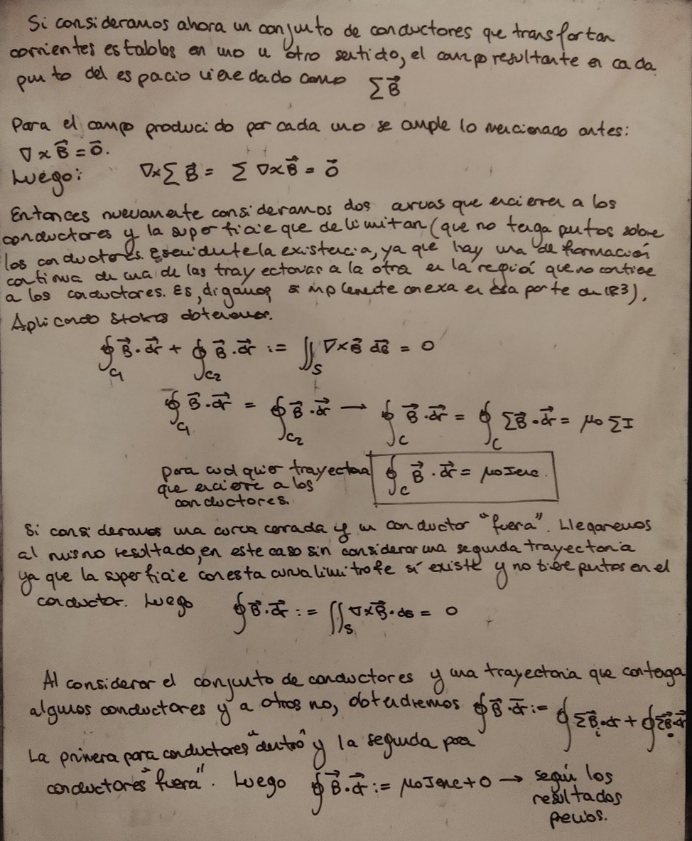

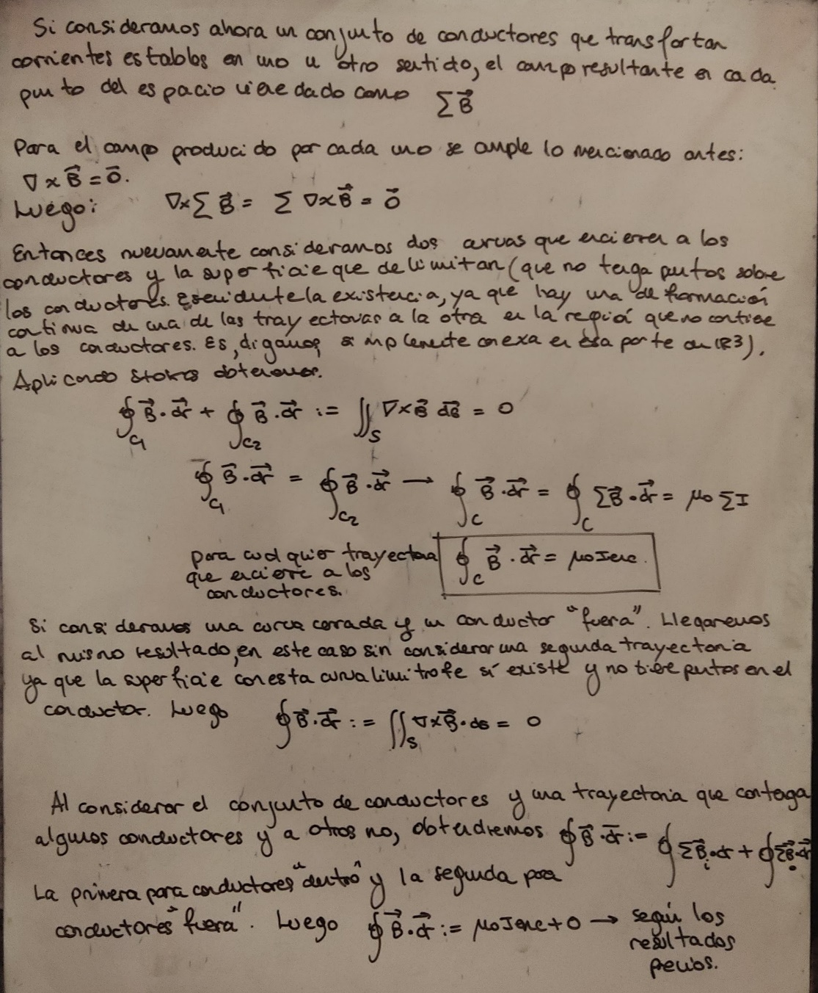

**NOTA**: La corriente neta encerrada es la suma algebraica de las corrientes a través de los conductores encerrados en la trayectoria. Las corrientes son positivas cuando su dirección es positiva respecto de la orientación de la trayectoria y negativas en caso contrario. La ley es válida para trayectorias y conductores de cualquier forma

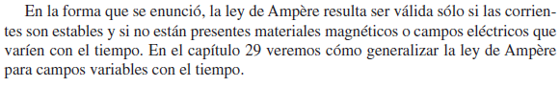

## Campo magnético en un solenoide

## 

Para resolver el problema aplicando la ley de Ampere se considera la siguiente trayectoria en la parte media del solenoide.

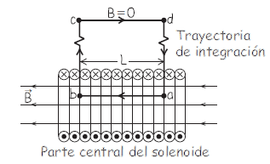Como se observa, se desprecia el campo en el segmento muy alejado del solenoide y solo se considera el segmento recto en el interior del solenoide ya que en los restantes segmentos el campo magnético es perpendicular en el interior y despreciable en el exterior según se mencionó si el solenoide es compacto y bien filiforme, así la integral de línea en estos es nula.

Se obtiene la siguiente expresión:

Donde la n representa la densidad lineal de espiras en el solenoide.

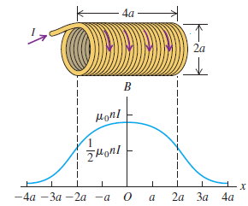**NOTA**: Hay que tener en cuenta que esta es la expresión para el campo magnético en cualquier punto en la sección transversal en la parte media de un solenoide compacto y largo en comparación con su diámetro. Luego el campo magnético en la parte media del solenoide es uniforme.

**NOTA**: Si el solenoide cumple con las condiciones indicadas, entonces la intensidad de su campo magnético en los extremos es exactamente la mitad de la intensidad del campo en el punto medio. Para un solenoide corte en comparación con su diámetro la relación es más compleja.

## Campo magnético en un solenoide toroide

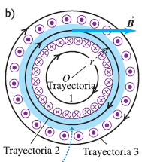Para este caso se hacen las siguientes consideraciones para obtener un modelo idealizado conveniente.

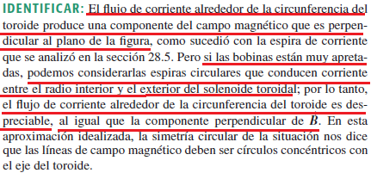

Al considerar las trayectorias indicadas y aplicar la ley de ampere obtenemos la siguiente expresión:

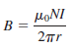Observe que el campo no es uniforme en toda la sección del toroide, sino que depende del radio al centro.

Si el radio de las espiras es pequeño en comparación con el radio del toroide, el campo varía poco en las secciones transversales y se puede considerar como el correspondiente al radio medio. Luego, al dividir la cantidad de espiras del toroide entre la longitud de esta circunferencia obtenemos la densidad lineal de espiras n.

**NOTA**: Cuando el toroide no es ideal como se supone, el campo magnético no es nulo en el exterior del toroide, pero se puede demostrar que el campo en el centro del toroide debido a la corriente a lo largo de su circunferencia es mucho más pequeño que el correspondiente al centro de las secciones del mismo.

## Comportamiento magnético de los materiales

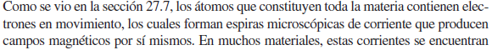

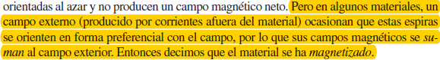

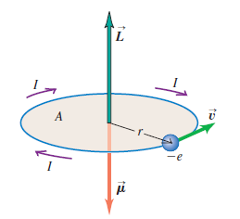Analizamos el siguiente sistema. Consideramos que el electrón se mueve en una trayectoria perfectamente circular a velocidad constante v. Luego el período orbital es constante. Podemos expresar la velocidad como el cociente entre el perímetro de la trayectoria y el período orbital. La corriente será simplemente la carga a lo largo de la trayectoria por unida de tiempo en cada punto y por lo tanto la obtendremos como el cociente entre la carga del electrón y el período orbital

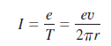Obtenemos las siguientes expresiones:

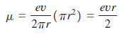

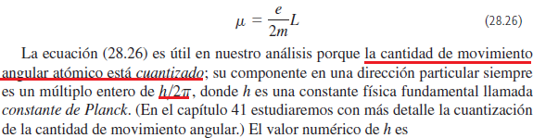

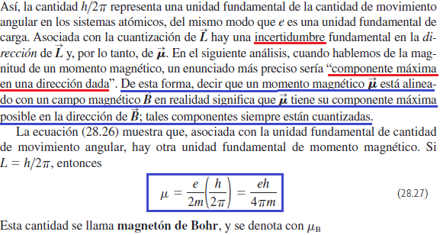

**NOTA**: Hay una cantidad de movimiento angular intrínseco a los electrones denominada spin, que se puede entender como una rotación de los electrones sobre un eje. A esta cantidad de movimiento angular también viene asociada una cantidad de momento magnético que tiene un valor aproximado de un magnetón de Bohr.

## Paramagnetismo

En la mayoría de los átomos, la suma de los momentos magnéticos de spin y de los momentos magnéticos orbitales es nula. Pero en ciertos átomos, esta suma es no nula y del orden de un magnetón de Bohr. En esta situación, un campo magnético externo ejerce una par de torsión sobre cada uno de los momentos magnéticos, alineándose estos en la dirección del campo, que es la dirección de mínima energía potencial. Como resultado, los campos magnéticos producidos por las espiras de corriente se suman al campo externo dando como resultado un campo magnético mayor en el interior del material.

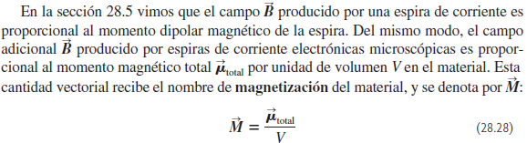

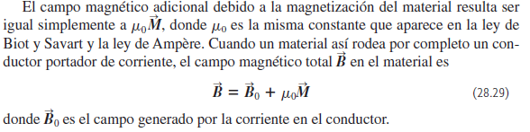

Un material con este comportamiento se denomina paramagnético. En cada punto en el interior de este material el campo magnético es mayor que el que habría si se lo reemplaza por vacío en factor adimensional K­­­­­­­­­­­­­­­­­­­­­­m denominado permeabilidad relativa (yo le digo permeabilidad magnética relativa del material y en lo materiales paramagnéticos es cercana a la unidad).

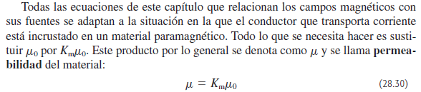

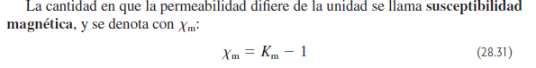

**NOTA**: Los materiales diamagnéticos tienen susceptibilidad magnética negativa (aplacan el campo externo en el interior del material).

**NOTA**: La tendencia de los momentos magnéticos atómicos a alinearse en la dirección del campo externo es opuesta al movimiento térmico aleatorio y es por esto que en los materiales paramagnéticos la permeabilidad magnética relativa disminuye con la temperatura (también se sabe que lo mismo sucede con materiales ferromagnéticos por cuanto existe la denominada temperatura de Curie a la cual pierden sus propiedades magnéticas, al menos es cierto esto para el hierro.)

En algunos casos la magnetización se puede obtener como:

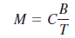Donde C es una constante que depende del material

## Materiales diamagnéticos

La suma de los momentos magnéticos de las espiras electrónicas atómicas y de los momentos magnéticos de spin es nula cuando no hay un campo externo. Un campo externo crea nuevas espiras de corriente y por lo tango origina nuevos momentos magnéticos. El campo magnético adicional (inducido) se opone al externo según la ley de Faraday

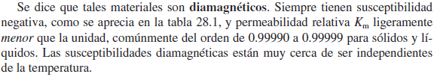

## Materiales ferromagnéticos

En los materiales ferromagnéticos, las interacciones entre los momentos magnéticos atómicos son tan intensas que tienden a alinearse en regiones denominados dominios magnéticos, en los cuales casi todos los momentos magnéticos atómicos están orientados paralelamente entre sí. En condiciones normales estos dominios se orientan al azar, pero en presencia de un campo magnético externo estos dominios se reorientan en la dirección del campo, de modo que disminuyen los dominios no paralelos al campo y crecen los dominios magnéticos en la dirección del campo. Dado que el momento magnético en cada dominio es de cientos de miles de magnetones de Bohr, los pares de torsión que se ejercen son mucho más intensos que los correspondientes a materiales paramagnéticos y por lo tanto la magnetización también es mucho mayor. Como resultado, el campo magnético en el interior del material es mucho mayor, y la permeabilidad magnética relativa de estos materiales es mucho mayor que la correspondiente a los materiales paramagnéticos, siendo del orden de 1000 a 100000. En cierto punto cuando el campo magnético externo es lo suficientemente grande se alcanza un punto de saturación en el que todos los momentos magnéticos están orientados en la dirección del campo (no hay nada más que orientar) y por lo tanto cualquier incremento del campo externo no aumenta la magnetización del material.

## Curva de magnetización e histéresis

El hierro se suele utilizar en los núcleos de transformadores debido a que su ciclo de histéresis es angosto y tiene alta permeabilidad magnética relativa.

En cambio se espera del material de un imán permanente que tenga un ciclo de histéresis amplio con una magnetización residual amplia cuando el campo externo es nulo.

## Ciclos de histéresis

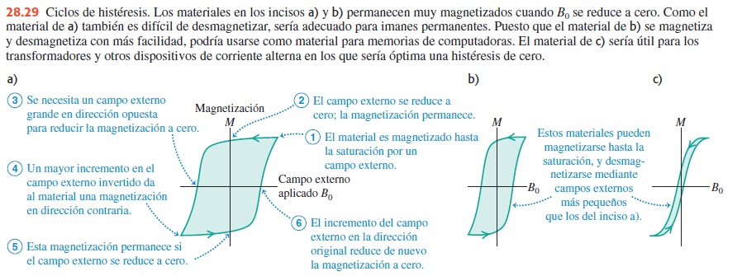

# Unidad 9-Inducción electromagnética

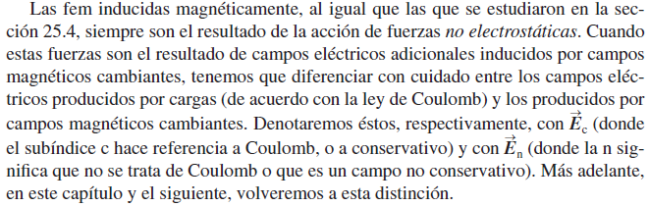

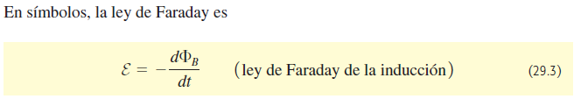

**NOTA**: En una espira o circuito cerrado

Reglas de signos en la aplicación de la Ley de Faraday

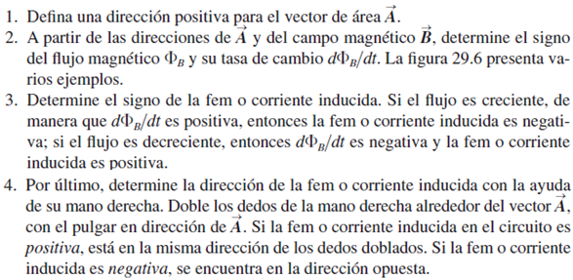

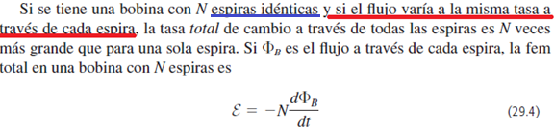

## Generadores como convertidores de energía

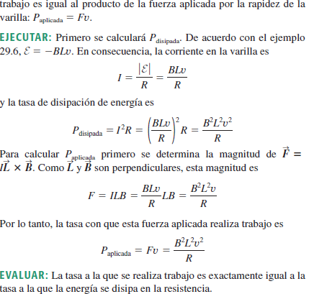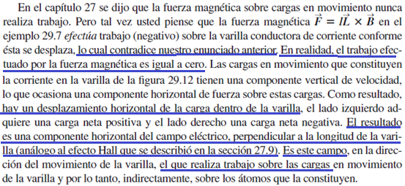

## Ley de Lenz



**NOTA**: Está íntimamente relacionado con el principio de conservación de la energía.

**NOTA**: Cuanto menor sea la resistencia del conductor más difícil será provocar la variación de flujo ya que una mínima variación de flujo produce una corriente inducida considerable y por lo tanto es más efectiva la oposición a la causa del efecto

## Oposición a los cambios de flujo

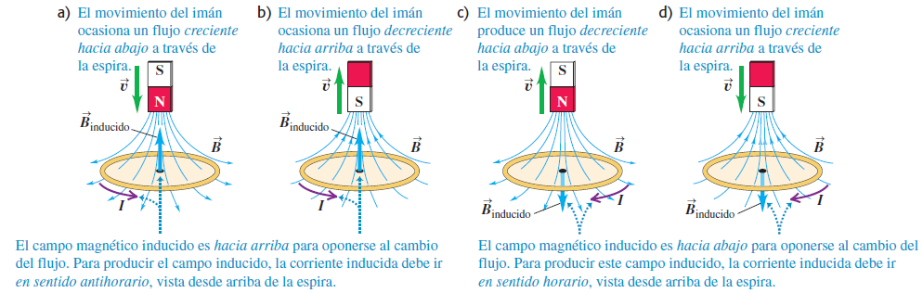

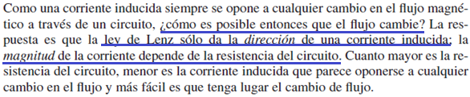

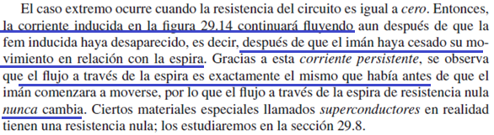

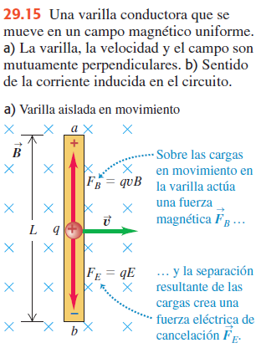Fuerza electromotriz de movimiento:

Consideramos un conductor recto que se mueve a velocidad constante en un campo magnético uniforme. Debido a la fuerza magnética sobre las cargas libres, si las consideramos positivas, estas se acumulan sobre el borde superior del conductor dando un exceso de carga positiva en a y negativo en b. El campo eléctrico que se genera ejerce una fuerza adicional sobre las cargas en el conductor. Cuando el campo eléctrico es lo suficientemente elevado la fuerza magnética y eléctrica sobre un portador se equilibran y por lo tanto no incrementa la diferencia de potencial entre los bordes del conductor.

Si la varilla se mueve sobre un conductor fijo en forma de U, en ese no actúa la fuerza magnética ya que está en reposo, pero la carga que se acumula en el extremo a de la varilla en movimiento se redistribuye en este conductor fijo, de modo que la corriente circula del potencial mayor al potencial menor a lo largo del conductor, y a la inversa en el interior de la varilla en movimiento. La corriente que se induce en el circuito se obtiene considerando la resistencia total del circuito, la correspondiente a la varilla en movimiento más la que corresponde a la varilla fija.

**NOTA**: Hay que tener cuidado porque habíamos dicho que la fuerza magnética no efectúa trabajo sobre una carga en movimiento ya que siempre es normal a su velocidad. Luego la fem en el caso anterior simplemente se obtiene como el trabajo del campo electrostático por unidad de carga que se desplaza de b hacia a (o sea que es simplemente la diferencia de potencial originada entre los extremos)

La fem inducida se denomina fem de movimiento la obtenemos en el caso anterior igualando las fuerzas magnética y eléctrica:

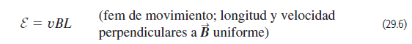

## Forma general de la fem por movimiento

Se puede generalizar lo anterior a conductores de cualquier forma que se mueven en campos magnéticos estacionarios (el campo no cambia con el tiempo). Luego consideramos la fuerza electromotriz sobre la carga que se desplaza en un elemento de conductor, es decir, el trabajo por unidad de carga (equivalente al elemento de trabajo de la fuerza magnética por unidad de carga en este elemento de conductor).



**NOTA**: Pareciera que es una contradicción, pero que me parece que no están suponiendo que la fuerza magnética efectué trabajo sobre la carga, no sé.



**NOTA**: Esto último es equivalente a la ley de Faraday aunque no lo parezca, solo es otra forma de expresarla, en este caso más convenientemente.

## Campos eléctricos inducidos

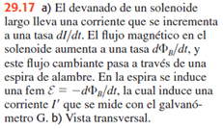

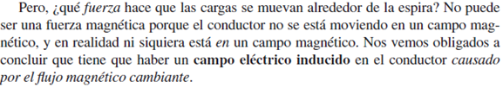

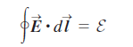

**NOTA**: Aplicando la ley de Faraday se obtiene la expresión anterior que indica que el campo eléctrico inducido no es conservativo ya que su integral de línea en una trayectoria cerrada no es necesariamente nula

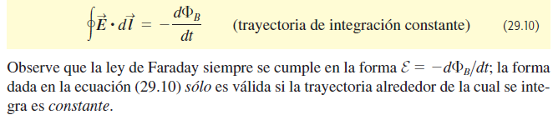

## Campos eléctricos conservativos y no conservativos

* El campo eléctrico generado por un campo magnético cambiante a través de la sección que define una espira es no conservativo.
* Este campo no conservativo se genera aun cuando no hay una espira o circuito cerrado presente.
* El efecto que tiene sobre los portadores de carga eléctrica es el mismo que el efecto que los campos electrostáticos tienen sobre estas. Es decir, producen una fuerza dada por **F** = q**E.**
* Un campo de este tipo no puede ser producido por ninguna distribución estática de cargas eléctricas ya que este campo no es conservativo.

## Corrientes parásitas

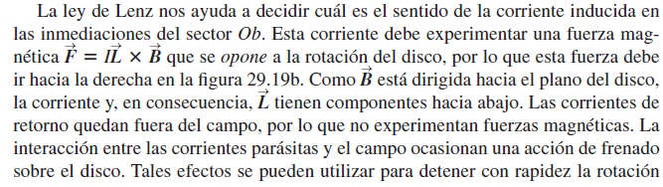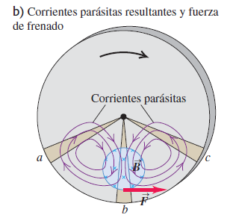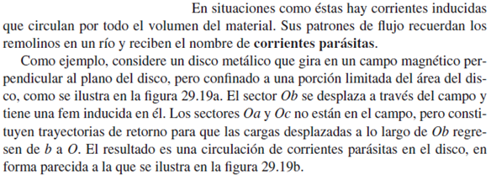

Forma completa de la ley de Ampere.

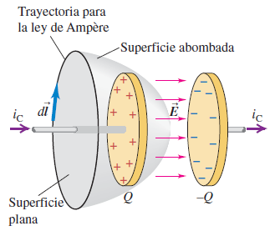Se determina la carga entre las placas en términos del flujo del campo eléctrico (que consideramos uniforme) entre las placas a través de la superficie abombada, y después obtenemos una expresión para la corriente de conducción derivando. Finalmente inventamos la corriente de desplazamiento para darle consistencia a la Ley de Ampere (para salvarla).

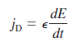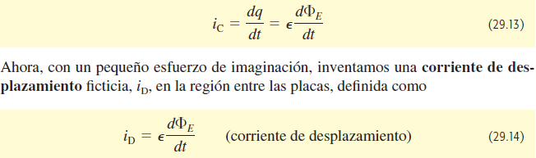

Se puede obtener la siguiente relación para la densidad de corriente de desplazamiento



**NOTA**: También permite salvar la regla de nodos de Kirchhoff. Observar que puede hacer entre las placas del conductor un dieléctrico ya que no estamos usando en la fórmula la permitvidad dieléctrica del vacío sino la permitividad dieléctrica en general.

## Realidad de la corriente de desplazamiento

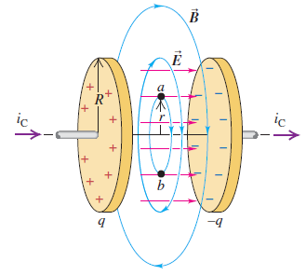

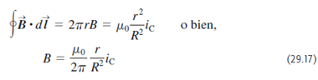

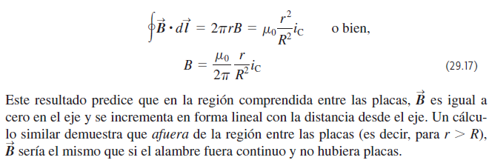

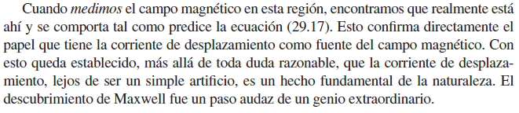

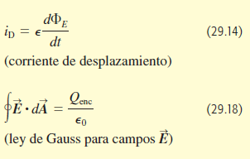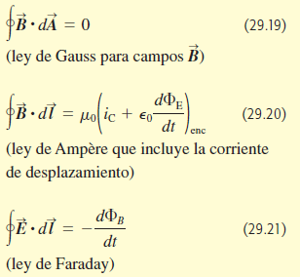Ecuaciones de Maxwell

**NOTA**: En las leyes, el campo eléctrico que se indica es el campo eléctrico total, con su parte conservativa y no conservativa. La parte conservativa no aporta en la ley de Faraday ya que su circulación es nula a lo largo de cualquier circuito cerrado. Mientras que la parte no conservativa no aporta en la ley de Gauss ya que es un campo que no es creado por cargas eléctricas.

**NOTA**: Las leyes de Maxwell expresan todos los principios fundamentales del electromagnetismo.

## Simetría

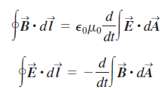

## Superconductividad

El campo indicado es el campo crítico. Es el mínimo campo a cierta temperatura menor a la temperatura crítica con el que el material hace la transición de fase de superconductor a fase normal. Para campos mayores nos movemos en la fase normal y para campos menores nos movemos en la fase superconductora

## Efecto Meissner

## 

**NOTA**: Debido al comportamiento del efecto Meissner, estos materiales repelen a imanes permanentes ya que repelen el flujo magnético, así se pueden hacer los experimentos de levitación.

## Tipos de superconductores

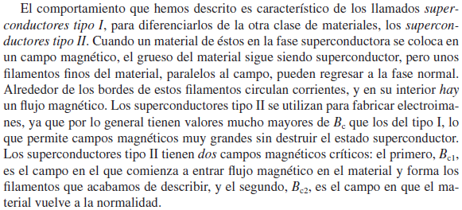

# UNIDAD 10-Inductancia

## Inductancia mutua





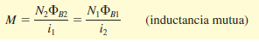

**NOTA**: En la definición consideramos el flujo del campo de una de las bobinas a través de cada una de las espiras en la otra bobina. Es decir que consideramos que el flujo es el mismo a través de cada una de las espiras. Cuando el flujo no es el mismo a través de cada una de las espiras se reemplaza por el flujo medio a través de cada espira.

**NOTA**: La unidad de medida para la inductancia es el Henry (H)

## Autoinducción

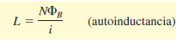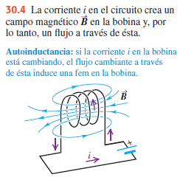

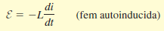

Cuando un circuito cerrado conduce una corriente se genera un campo magnético que produce un flujo de campo a través del propio circuito. Si la corriente en el circuito es variable (suponemos circuito constante) el flujo a través del circuito también lo será. Por la ley de Faraday se induce una fem. A esta fem se le denomina fem auto-inducida. Cualquier circuito que conduce una corriente variable induce una fem en el circuito por la variación del flujo de su propio campo ya que cualquier espira cerrada del circuito produce un campo y un flujo magnético a través del circuito (existe al menos una espira sino no puede hacer circuito).

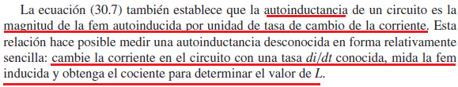

## Inductores en circuitos eléctricos

Las leyes de Kirchhoff no se aplican directamente en esta situación ya que el campo eléctrico generado por el inductor ante la corriente variable es no conservativo, hay que hacer otro análisis.

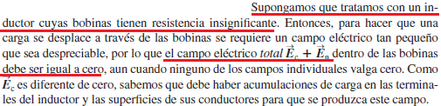

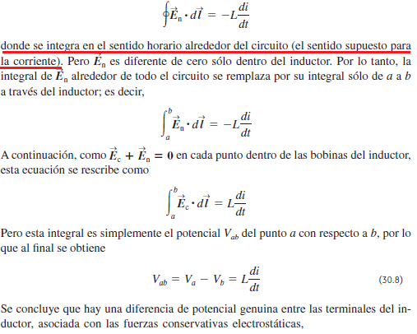

**NOTA**: La auto inductancia depende de la forma tamaño y número de espiras. Para un circuito con N espiras muy apretadas la inductancia siempre es proporcional al cuadrado de N.

## Aplicaciones de los inductores en circuitos eléctricos

Se aplica en el circuito de un tubo fluorescente ya que el plasma que conduce la corriente en el interior del tubo tiene un comportamiento no óhmico. Cuanto mayor la corriente mayor es el grado de ionización del mismo y tanto menor la resistencia. Si las corrientes son tan elevadas pueden dañar elementos en el circuito. Para evitar esto se utiliza el balastro, que impide el cambio de corriente tan brusco y además permite que el tubo funcione con la alimentación alterna de la toma corriente.

## Energía almacenada en un inductor

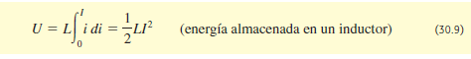

**NOTA**: Para la deducción consideramos la corriente y su variación en un instante dado y la potencia del inductor en ese instante (que será la tasa de transferencia de energía por unidad de tiempo y la obtenemos con la expresión ya conocida). Luego se integra hasta la corriente I.

## Densidad de energía en un inductor

La energía en un inductor, similarmente a como ocurre en un capacitor, se almacena en su campo magnético.

La densidad de energía asociada al campo magnético (densidad de energía magnética) en un material se obtiene según (la deducción es para un solenoide toroidal).

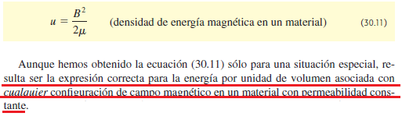

## Circuitos con inductores

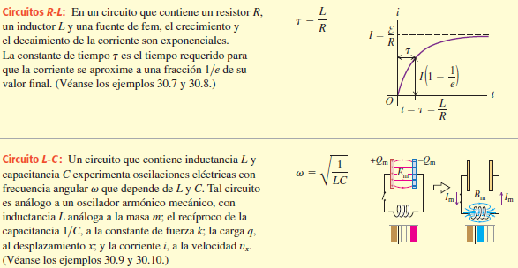

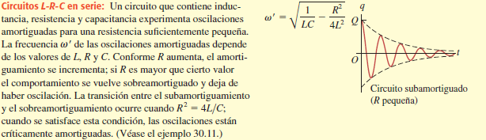

# UNIDAD 11-Ondas Electromagnéticas

Los principios fundamentales del electromagnetismo están dados en las ecuaciones de Maxwell. Estas indican que un campo eléctrico que varía en el tiempo produce un campo magnético en la región alrededor (corriente de desplazamiento en la Ley de Ampere) y viceversa (Ley de Faraday). Se predice la existencia de perturbaciones electromagnéticas consistentes en campos eléctricos y magnéticos que se sostienen uno a otro y se propagan en el espacio de un punto a otro. Si dichas perturbaciones existen tienen comportamiento ondulatorio y por lo tanto se denominan ondas electromagnéticas. Maxwell predijo que si las perturbaciones electromagnéticas existen, estas han de desplazarse en el vacío a la velocidad de la luz y por lo tanto postuló que la luz ha de ser un tipo de onda electromagnética.

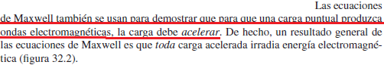

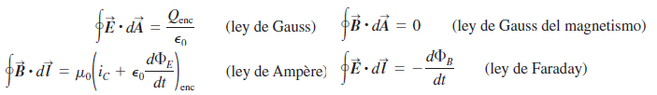

**NOTA**: Una forma de conseguir que una partícula cargada emita ondas electromagnéticas entonces es hacerla oscilar con MAS.

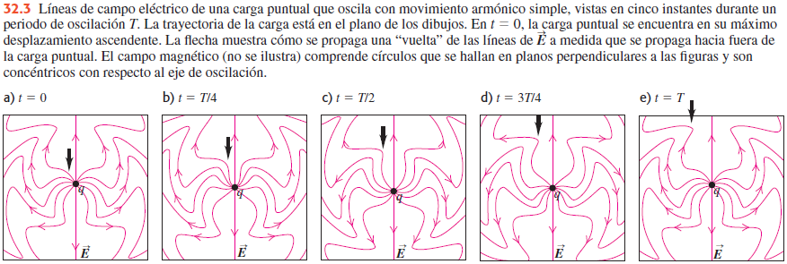**NOTA**: Las ecuaciones de Maxwell como están expresadas, se aplican a ondas electromagnéticas que se propagan en el espacio vacío. Si las mismas se propagan en cierto material, se usa la permitividad dieléctrica del material y la permeabilidad magnéticos del material. Si estos son variables en el espacio o en el tiempo se incluyen en las integrales.

## Espectro electromagnético

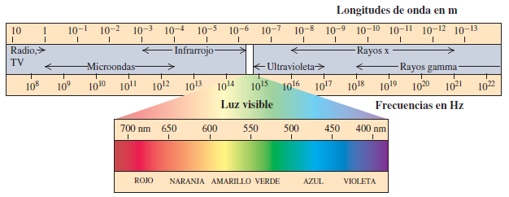

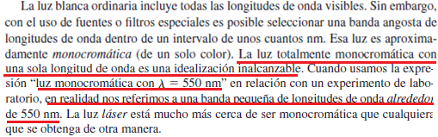

**NOTA**: observar como las bandas en el espectro no están siempre bien definidas sino que hay superposición en la representación entre distintos tipos de ondas. Es por eso que se menciona que las separaciones en bandas en el espectro son un tanto arbitrarias.

**NOTA**: El espectro electromagnético puede extenderse a ambos lados, pero se indica la parte más importante del espectro electromagnético.

## Onda electromagnética plana simple y rapidez de la luz

Se considera una perturbación electromagnética consistente de un campo eléctrico con una sola componente en la dirección del eje y, un campo magnético con una sola componente en la dirección del eje z, y estos campos que se desplazan en el sentido positivo del eje x con una rapidez constante **c** indeterminada por el momento.

El comportamiento de la perturbación es el siguiente. Un frente de onda es un plano en el que los campos son uniforme en toda su extensión en las direcciones que se indicaron y se desplaza en el sentido del eje x positivo con rapidez c. A la derecha del frente de onda (adelante en el eje x) no hay campo eléctrico ni magnético y a la izquierda del frente de onda (detrás en el eje x) los campos son uniformes en las direcciones que se indicó.

**Onda plana**: Una onda en la que en cada instante los campos son uniformes en toda la extensión de un plano perpendicular a la dirección de propagación de la onda.

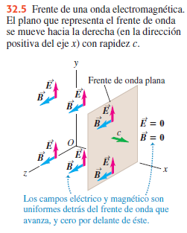Con este planteo de una onda electromagnética rudimentaria (observar que una onda sinusoidal también puede ser plana) se evalúa si dicha configuración de campos eléctricos y magnéticos es consistente con las ecuaciones de Maxwell o se determinan las condiciones que ha de cumplir para que lo sea.

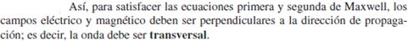1. Ley de Gauss de campos eléctricos y magnéticos (tener en cuenta que en el espacio vacío no hay cargas libres).

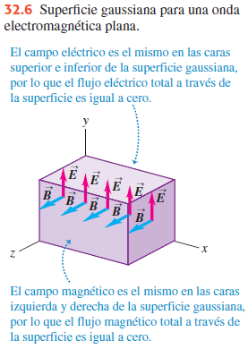**NOTA**: El flujo de los campos no sería nulo a través de la caja si alguno de los campos tuviera una componente en la dirección de desplazamiento del frente onda.

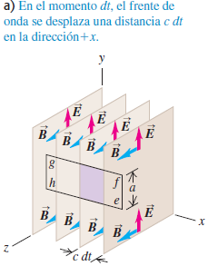2. Ley de Faraday

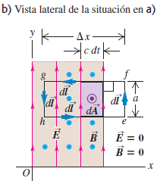Se evalúa la circulación del campo a lo largo del rectángulo y luego se compara con la variación del flujo del campo magnético a través del mismo cuando el frente de onda avanza en un intervalo dt a la rapidez c.

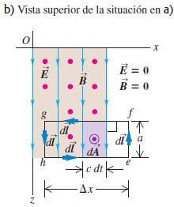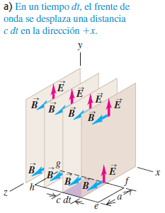3. Ley de Ampere

Ahora se considera la trayectoria para la circulación del campo en el plano xz. Luego se evalúa la variación del flujo del campo eléctrico cuando el frente de onda se desplaza a la derecha durante un intervalo de tiempo dt.

**NOTA**: Hay que tener en cuenta que en el espacio vacío no hay corriente de conducción

Con la relación obtenida entre las magnitudes de los campos al aplicar la ley de Faraday, y combinando con lo anterior obtenemos la siguiente expresión para la rapidez de propagación de la onda en el vacío. Esta es la velocidad de la luz.

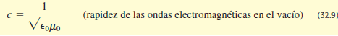

## Propiedades de las ondas electromagnéticas

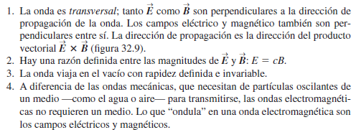

Estudiamos el caso especial de una onda plana no periódica. Lo anterior puede extenderse a una onda plana que varía por etapas, cada una de las cuales se desplaza en la dirección de propagación a la rapidez de la onda y cumple las condiciones de la onda plana que vimos recién. Esta puede obtenerse como una superposición de ondas de etapa simple (principio de superposición de campos). Luego considerando el límite cuando las etapas se hacen infinitesimalmente angostas obtenemos campos eléctricos y magnéticos que varían con continuidad a lo largo de la dirección de propagación de la onda.

**NOTA**: Dado la relación obtenida de la ley de Faraday, los campos eléctricos y magnéticos han de variar en fase.

## Ecuación de la onda

Se obtiene a partir de la ley de Ampere y la ley de Faraday aplicada a una sección rectangular a medida que el frente de onda plana se desplaza. En este caso los campos varían con continuidad a lo largo del eje x y no son necesariamente uniformes.

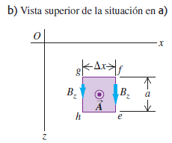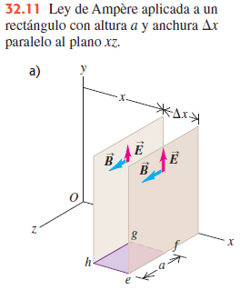Se considera que el elemento de área es tan pequeño que el campo magnético y eléctrico son constantes en el rectángulo sombreado.

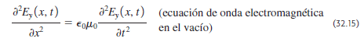

## Funciones de onda en ondas electromagnéticas sinusoidales planas

**NOTA**: Las ondas emitidas por una carga eléctrica oscilante son sinusoidales pero no planas. Una onda electromagnética es sinusoidal si los campos eléctricos y magnéticos están descritos por funciones sinusoidales del tiempo y la posición. Algunas de estas son planas

**NOTA**: El modelo de onda plana sirve para la descripción de las ondas de otro tipo que se propagan en todas las direcciones si se consideran superficies pequeñas a distancias grandes de las fuentes de onda, en las cuales las ondas son prácticamente planas.

Se observan en realidad ondas que son de frentes esféricos pero que en regiones acotadas del espacio y a una distancia relativamente grande de la fuente se observan como ondas planas.

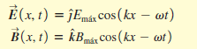

**NOTA**: Si el signo es negativo, la dirección de propagación es positiva en el eje x y negativa en caso contrario.

## Ondas electromagnéticas en la materia

En este caso se cambian las constantes de permeabilidad magnética y de permitividad dieléctrica.



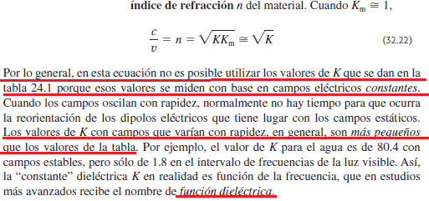

## Densidad de energía de una onda electromagnética en el vacío

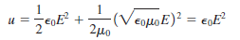

**NOTA**: La expresión anterior se obtiene considerando las densidades de energía de cada campo (que son válidas para cualquier configuración de campos en materiales con constantes dieléctricas y magnéticas constantes). Además utilizando la relación de magnitudes de los campos. En general, dado que la magnitud de los campos depende del tiempo y la posición, la densidad de energía electromagnética también lo será.

Las ondas transfieren energía de una región a otra.

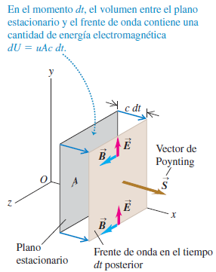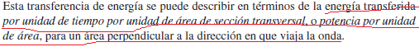

Aplicamos el concepto de densidad de energía para obtener la energía en el pequeño volumen. Luego se deriva respecto al tiempo y se divide por el área de la sección.



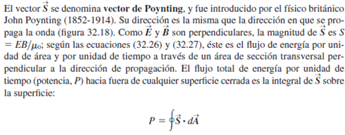

## Intensidad

**NOTA**: Se conviene esta definición ya que como los campos varían rápidamente en el tiempo en un mismo punto del espacio no tiene sentido evaluar el vector de Poynting que también variara rápidamente en ese punto según vimos de la definición anterior. Entonces únicamente se considera la magnitud del valor medio de ese vector (no el valor medio de la magnitud del vector de Poynting).



**NOTA**: Pese a que la onda electromagnética puede ser cualquier tipo de función del tiempo y de la posición, nosotros consideramos el valor medio correspondiente a una onda sinusoidal (o sea que dividimos entre 2).

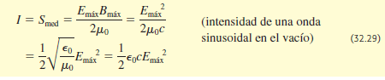

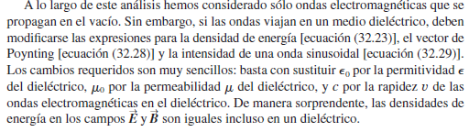

## Flujo de cantidad de movimiento electromagnética

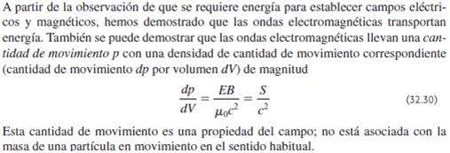

También hay una tasa de flujo de cantidad de movimiento asociada con la onda.

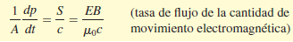

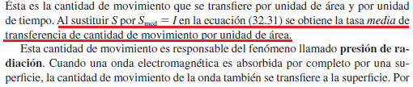

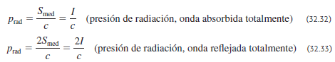

**NOTA**: La expresión para la tasa de transferencia se obtiene considerando la cantidad de movimiento en un diferencial de volumen rectangular que tiene el largo de la rapidez por el diferencial de tiempo y área de base la correspondiente a su superficie rectangular. Observar que la presión de radiación en una superficie completamente reflectante es del doble de la que hay en una superficie completamente absorbente.

## Ondas estacionarias

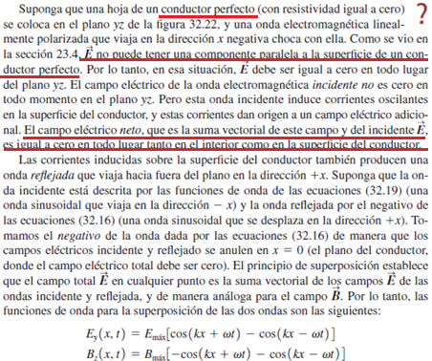

**NOTA**: Lo del campo eléctrico nulo en la superficie del conductor es debido a que es una superficie equipotencial. Observar que necesariamente la onda reflejada debe tener la misma amplitud y frecuencia que la incidente par que haya anulación.

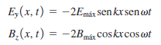

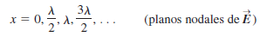

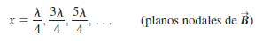

**NOTA**: La onda estacionaria satisface la ecuación de onda

Cuando se coloca una segunda lámina conductora perfecta enfrentada se obtienen ondas estacionarias electromagnéticas análogas a las que se obtienen entre los extremos de una cuerda tensa.

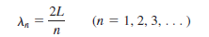

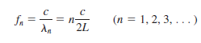

**NOTA**: No solo las superficies conductoras reflejan las ondas electromagnéticas. También hay reflexión en la interfaz entre aislantes con diferentes propiedades dieléctricas y magnéticas.

# UNIDAD 12-Naturaleza de la luz

**Frente de onda**: Es el lugar geométrico de todos los puntos del espacio adyacentes que se encuentran en una misma fase de vibración de una cantidad física asociada con la onda (en el caso de una onda esta cantidad física sería el desplazamiento respecto de la posición de equilibrio y en el caso de una onda superficial en un lago la cantidad también es el desplazamiento pero los frentes de onda son circunferencias; y en el caso de ondas de sonido la cantidad es la presión o también el desplazamiento).

**NOTA**: Las ondas emitidas por una fuente puntal tienen frentes de onda esféricos

**NOTA**: En un material isotrópico y homogéneo los rayos son líneas rectas normales a los frentes de onda.

**NOTA**: Cuando consideramos los efectos de reflexión, consideramos reflexión especular no difusa

## Leyes de Reflexión y Refracción

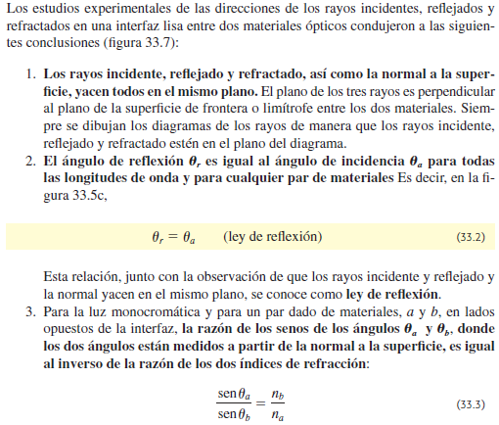

## Intensidad de la luz reflejada

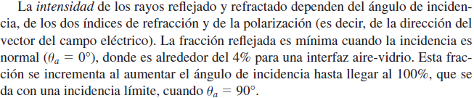

## Dispersión

## Polarización

**NOTA**: La luz natural emitida por fuentes comunes no está polarizada en ninguna dirección en específico. Las fuentes de las ondas son las moléculas que pueden emitir ondas polarizadas linealmente, pero muchas moléculas emiten ondas polarizadas linealmente en direcciones aleatorias, de modo que la luz no está polarizada.

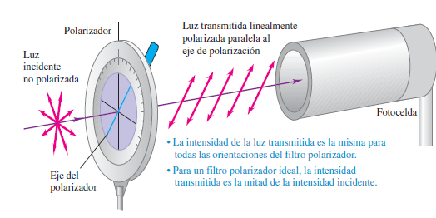

**NOTA**: Los detallen constructivos de los polarizadores dependen de la longitud de la onda (por eso una parrilla es suficiente para microondas pero no para un láser)

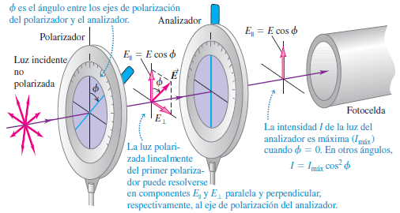

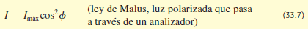

## Polarización por reflexión

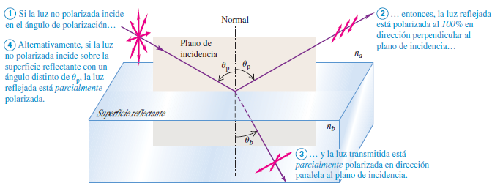

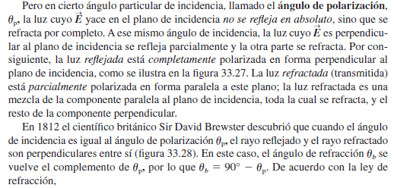

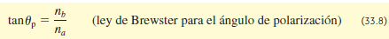

**NOTA**: El Desfasaje para la polarización circular es de un cuarto de ciclo. Cuando las ondas de igual frecuencia polarizadas linealmente en direcciones perpendiculares difieren en una fase diferente o tienen amplitudes diferentes, obtenemos polarización elíptica.

## Principio de Huygens

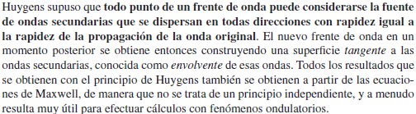

## Birrefringencia

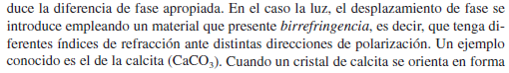

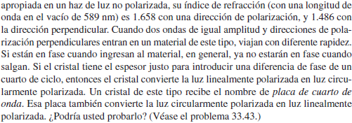

La birrefringencia se utiliza para el estudio de los esfuerzos mecánicos en elementos estructurales a través del fenómeno de la fotoelasticidad, según el cual, ciertos materiales tienen la capacidad de adquirir birrefringencia cuando son sometidos a un esfuerzo mecánico.

## Dispersión de la luz

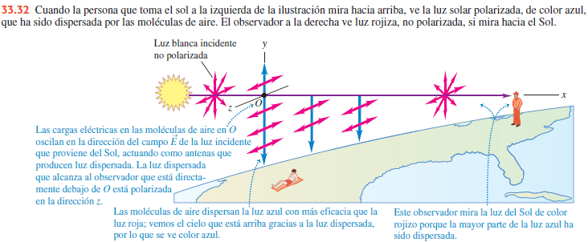

# Repaso de óptica geométrica

**Objeto**: Cualquier cuerpo desde el que se emanan rayos luminosos.

**Imagen virtual**: Los rayos luminosos no pasan verdaderamente por el punto de imagen.

**Imagen real**: Los rayos luminosos sí pasan por el punto de imagen.

**Distancia imagen:** Es la distancia del punto de imagen a la superficie reflectante medida en forma perpendicular a esta.

**Distancia objeto**: Es la distancia del punto de imagen a la superficie reflectante medida en forma perpendicular a esta.

**Aumento lateral**: Es el cociente entre las alturas de imagen y objeto respectivamente.

**Imagen derecha**: Cuando las dimensiones transversales del objeto y de la imagen están en la misma dirección (se consideran flechas al evaluar la reflexión en un espejo de un cuerpo extenso). La imagen es **invertida** en caso contrario.

**Imagen inversa**: Cuando las dimensiones del objeto e imagen que están en la dirección normal a la superficie del espejo están en direcciones opuestas (Por ejemplo la imagen de un objeto extenso obtenida por reflexión en un espejo plano).

## Reglas de signos

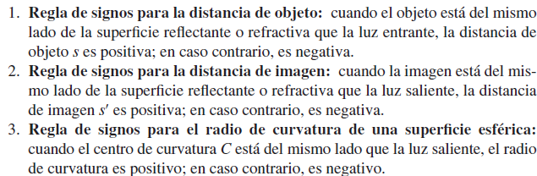

## Reflexión en un espejo plano

La imagen de un objeto puntual por reflexión en un espejo plano es una imagen puntual virtual.

La imagen de un objeto extenso por reflexión en un espejo plano es una imagen virtual derecha e inversa.

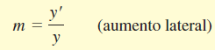**NOTA**: En todos los casos consideramos **reflexión especular.**



## Reflexión en superficies esféricas

Los elementos asociados a la superficie esférica son. El **eje óptico** que es un eje normal a la superficie esférica que pasa por su **vértice** (punto medio de la superficie esférica). El **radio de curvatura R** del espejo (es la distancia entre el centro de curvatura del espejo y el vértice). El **foco** de la superficie esférica es un punto de enfoque de los rayos provenientes de un objeto situado en el infinito respecto de la superficie y a su vez es el punto en el que un objeto puntual tiene una imagen en el infinito (siempre del lado cóncavo en este caso). La distancia del foco al vértice se denomina distancia focal (a su vez todas las distancias se miden respecto al vértice excepto las distancias transversales al eje óptico).

### *Luz incidente en el lado cóncavo del espejo*

El radio de curvatura es negativo evidentemente.

Si el punto objeto se ubica sobre el eje óptico y no se encuentra entre el foco y el vértice, la imagen también se encuentra en el eje óptico y es una **imagen real** (siempre consideramos solo **rayos paraxiales**, de modo que en la deducción de las relaciones se puede hacer la aproximación de ángulos pequeños).

La imagen de un objeto extenso ubicado a una distancia mayor que la distancia focal es una **imagen invertida más pequeña y real**. Si el objeto se ubica entre el foco y el vértice la imagen es virtual, derecha, ampliada y se forma del otro lado del espejo.

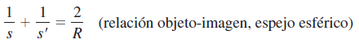

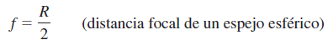

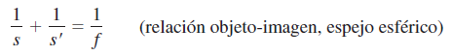

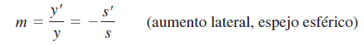

**NOTA**: También se denominan espejos convergentes por la convergentica de los rayos reflejados en el punto de imagen.

**NOTA**: Hay que tener en cuenta que las relaciones anteriores son aproximadamente válidas para rayos paraxiales. Cuando los rayos luminosos forman un ángulo considerable con el eje óptico la imagen ya no es puntual y está embarrada (**aberración esférica**)

### *Luz incidente en el lado convexo del espejo*

En este caso el **radio de curvatura** según la regla de signos es **negativo**. Se procede como en el caso anterior (rayos paraxiales) y las relaciones obtenidas son esencialmente las mismas. En este caso la **imagen que se forma es virtual y derecha**. El punto focal es el mismo que antes. Si los rayos inciden paralelamente al eje focal las proyecciones de las reflexiones sobre el eje óptico se enfocan en el foco. A su vez un conjunto de rayos enfocados se refleja paralelamente al eje óptico y la imagen está en el infinito.

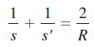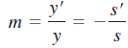

**NOTA**: Notar que en este caso la distancia imagen es negativa de modo que el aumento lateral es positivo.

## Métodos gráficos para espejos

Se consideran los rayos que divergen de un punto de imagen que no se ubique sobre el eje óptico y se dibujan los siguientes rayos principales que se intersectan en un punto si se ignoran las aberraciones.

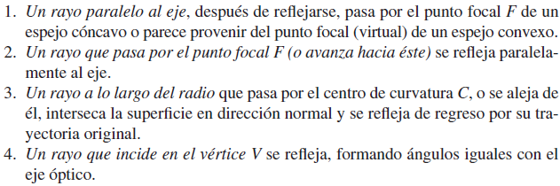

## Imágenes en superficies refractivas esféricas

La siguiente es la relación para luz incidente del lado convexo de la superficie refractiva. En este caso el radio de curvatura es positivo ya que la luz transmitida está del otro lado de la superficie y así también la distancia de imagen es positiva. En este caso la imagen que se forma es real y según vemos de la siguiente relación es invertida. Para la deducción se consideran nuevamente rayos paraxiales y aproximación de ángulos pequeños en los puntos de incidencia de los rayos.

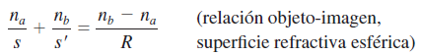

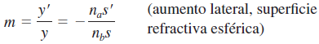

**NOTA**: Se puede obtener las relaciones para la refracción en una superficie plana considerando las relaciones anteriores con un radio R infinito

## Lentes delgadas

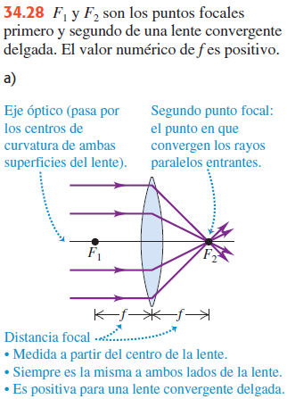Son elementos ópticos con dos superficies refractivas. Las más simples, y las que nosotros consideramos son las lentes esféricas. Estas consisten en dos superficies refractivas esféricas enfrentadas y se consideran lo suficientemente cercanas como para que tengan un espesor despreciable.

Esta es una **lente convergente**. Las distancias focales son definidas positivas y por ello también se la denomina **lente positiva**. Tiene dos focos que se comportan de la misma manera que los focos en las superficies reflectantes esféricas.

**NOTA**: Las distancias focales siempre son iguales independientemente de la curvatura de las superficies y siempre se miden respecto de recta bisectriz de la lente.

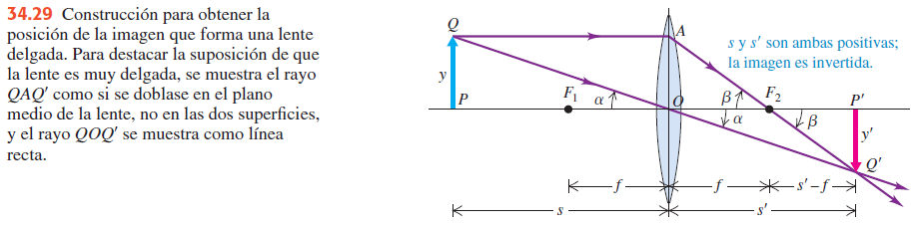

**NOTA**: Para las deducciones únicamente se consideran las semejanzas de triángulos. La imagen no se voltea de atrás hacia adelante en una lente (no es inversa como en un espejo plano)

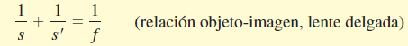

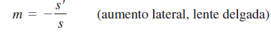

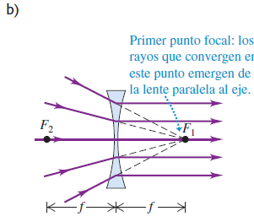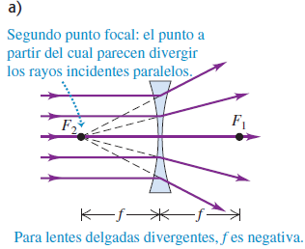**NOTA**: En la lente divergente los puntos focales están invertidos y las distancias focales son negativas (lente negativa). Las expresiones deducidas para una lente convergente también son válidas para una lente divergente.

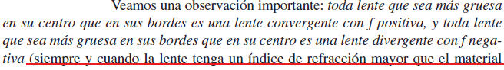

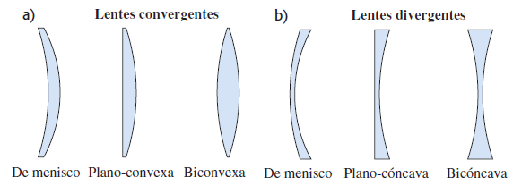

## Ecuación del fabricante de lentes

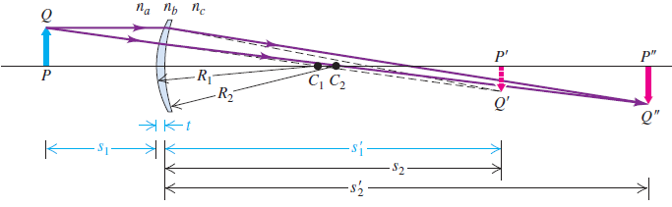

**NOTA**: La siguiente se obtiene considerando el caso más general de dos superficies esféricas refractivas interfaces de tres medios con tres índices de refracción distintos, se considera que la separación de las superficies es despreciables y se usa el principio según el cual la imagen formada en una superficie sirve como objeto de la imagen en otra superficie. Luego se aplican las expresiones correspondientes para las superficies refractivas esféricas y se reemplazan los índices de refracción del aire y el del lente **n**.

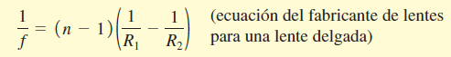

## Métodos gráficos de lentes delgadas

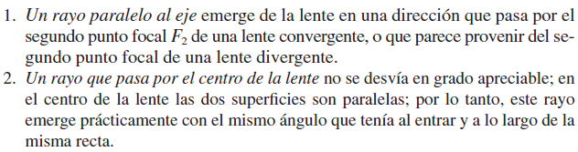

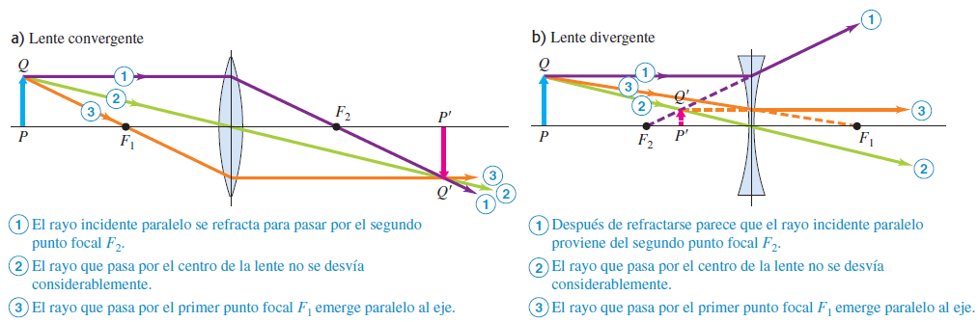

# UNIDAD 13-Inteferencia

## Principio de superposición de ondas

Ocurre interferencia de ondas cuando dos o más ondas se traslapan en un mismo punto en el espacio.

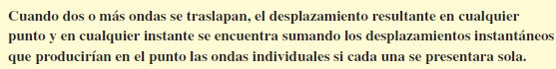

**NOTA**: En algunas situaciones físicas no es aplicable el principio de superposición pero están más allá del alcance de nuestro curso.

## Interferencia de ondas en dos o tres dimensiones

Observamos los efectos de la interferencia de ondas provenientes de fuentes coherentes. Dos fuentes que emiten ondas con la misma frecuencia y con una relación de fase constante en el tiempo son **fuentes coherentes**, y en ocasiones las ondas que emiten se denominan fuentes coherentes. Las ondas sinusoidales son características de la luz monocromática

**NOTA**: Cuando consideremos la interferencia de ondas transversales provenientes de fuentes puntuales coherentes también vamos a considerar que estas están polarizadas linealmente en la misma dirección.

Las siguientes son condiciones para la interferencia destructiva y constructiva de ondas provenientes de dos fuentes coherentes.

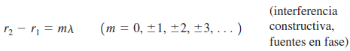

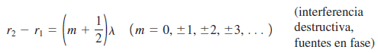

**NOTA**: Las anteriores expresan las condiciones que deben cumplir las diferencias de trayecto de dos ondas emitidas por las dos fuentes en un mismo instante de tiempo para que lleguen a un punto en el espacio “en fase” o “en contra fase”.

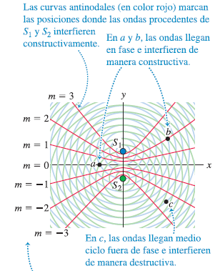Además hay un patrón estacionario de curvas nodales que no se muestra (lugares geométricos de puntos donde las ondas provenientes de las fuentes S1 y S2 interfieren destructivamente; esto es lo que se muestra que sucede con las ondas de sonido en un altavoz si te acuerdas cuando le ponen arena y que si io). Aunque estos patrones asemejan el comportamiento de las ondas estacionarias, la diferencia es que en este caso sí hay un flujo de energía a través del espacio desde las fuentes, solo que el flujo está concentrado en las curvas anti nodales.

El patrón de interferencia es estable cuando las fuentes son coherentes

**NOTA**: Lo siguiente es lo que hacemos con la interferencia en ranuras

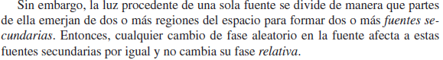

## Interferencia en dos ranuras

Los fenómenos de interferencia de la luz fueron demostrados con el experimento de Young.

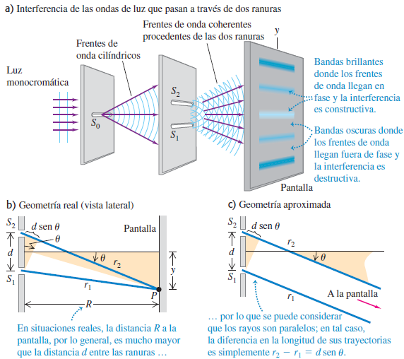En el mismo la fuente que se utiliza es monocromática y dado que no es apropiada para el experimento porque las diferentes partes de una misma fuente no emiten en forma sincronizada, se dirigen las ondas a una pantalla plana con una ranura recta larga y angosta del orden de un micrómetro (S0). Dado que las ondas que inciden en esta ranura provienen de una parte muy pequeña de la fuente, se comporta como una fuente ideal monocromática que emite en todas las direcciones. Desde esta ranura emanan frentes de ondas cilíndricos que ahora se dirigen a una segunda pantalla con dos angostas ranuras (s1 y s2) de alrededor de un micrómetro y separadas por una distancia de unos cuantos milímetros. Estas están ubicadas a una altura simétrica respecto de la ranura en la primera pantalla de modo que los frentes que llegan a cada una de ellas recorren distancias iguales (son los mismos frentes; observar que se considera que el medio circundante es uniforme), y así las ranuras se comportan como fuentes de ondas coherentes. El patrón de interferencia se observa en una tercera pantalla ubicada a una distancia muy grande la segunda comparada con la distancia entre las ranuras. Con esto último se puede considerar que los rayos desde las ranuras a un punto en la pantalla son paralelos entre sí.

El patrón de interferencia consiste en una serie de franjas brillantes y oscuras intercaladas entre sí.





Se puede obtener además las posiciones de las franjas sobre la pantalla considerando el ángulo que subtienden respecto a la normal entre las pantallas. Si los ángulos son pequeños se puede aproximar la tangente del ángulo con el seno del ángulo y desarrollando se obtiene.



**NOTA**: El ángulo será pequeño cuando la posición de la franja de interferencia sea pequeña respecto a R (no cuando R>>d). Observar que cuánto más pequeña sea la distancia d entre las ranuras, mayor extensión angular del patrón (el patrón será más disperso). Solo se aplica cuando R>>d y además R>>ym;

**NOTA**: Supongamos que tenemos una franja brillante de orden m en el patrón de interferencia a un ángulo teta respecto de la normal. Si R muy grande compara con d, entonces usamos la fórmula correspondiente para determinar el valor del ángulo. Ahora supongamos que acercamos la pantalla solo un poco de manera que R todavía es mucho mayor que d. Es evidente que obtendremos sobre la pantalla la franja brillante del mismo orden m en el mismo ángulo (solo que ahora su altura es menor). Esto entonces nos permite dibujar toda una línea con ese ángulo teta respecto de la normal en el que las ondas interfieren constructivamente (en tanto se cumple que R>>d).

## Intensidad de los patrones de interferencia

**NOTA**: Consideramos que las fuentes son coherentes y que las ondas monocromáticas (y por lo tanto sinusoidales) son emitidas con la misma amplitud, fase y dirección de polarización (hay que tener en cuenta que sin embargo la diferencia de trayectorias induce una diferencia en las amplitudes de los campos en un punto P de la pantalla que no será tomada en cuenta).

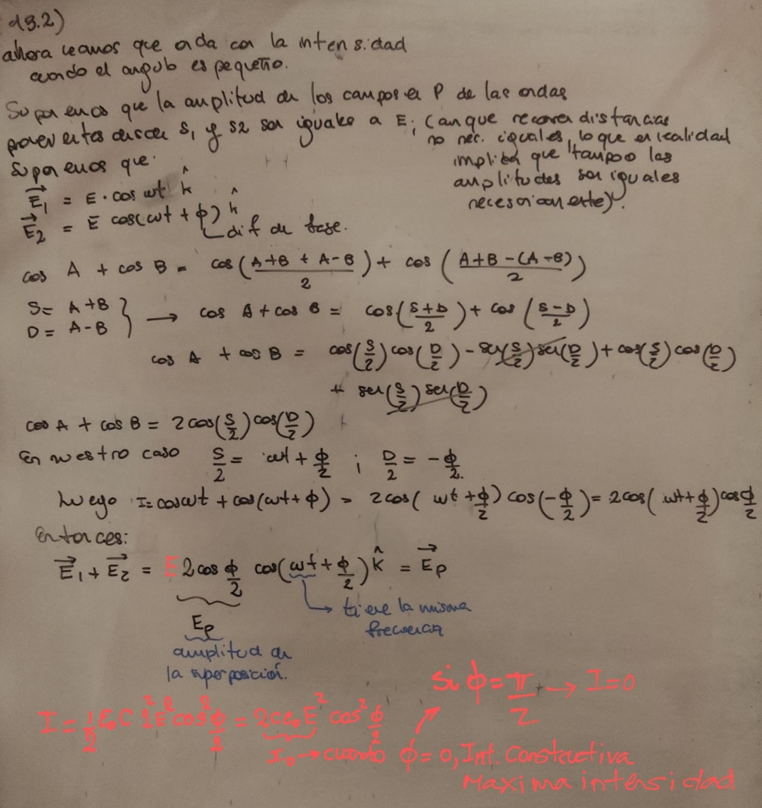

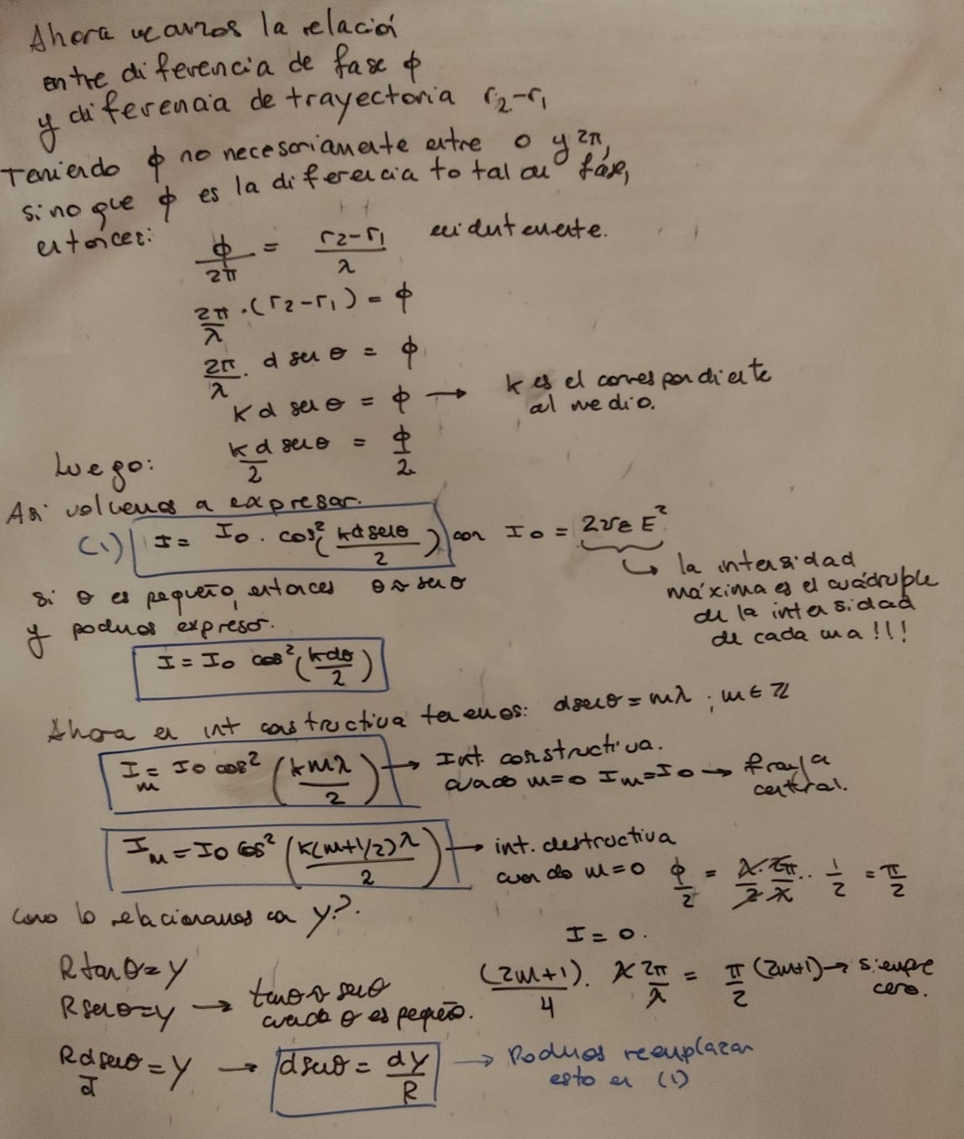

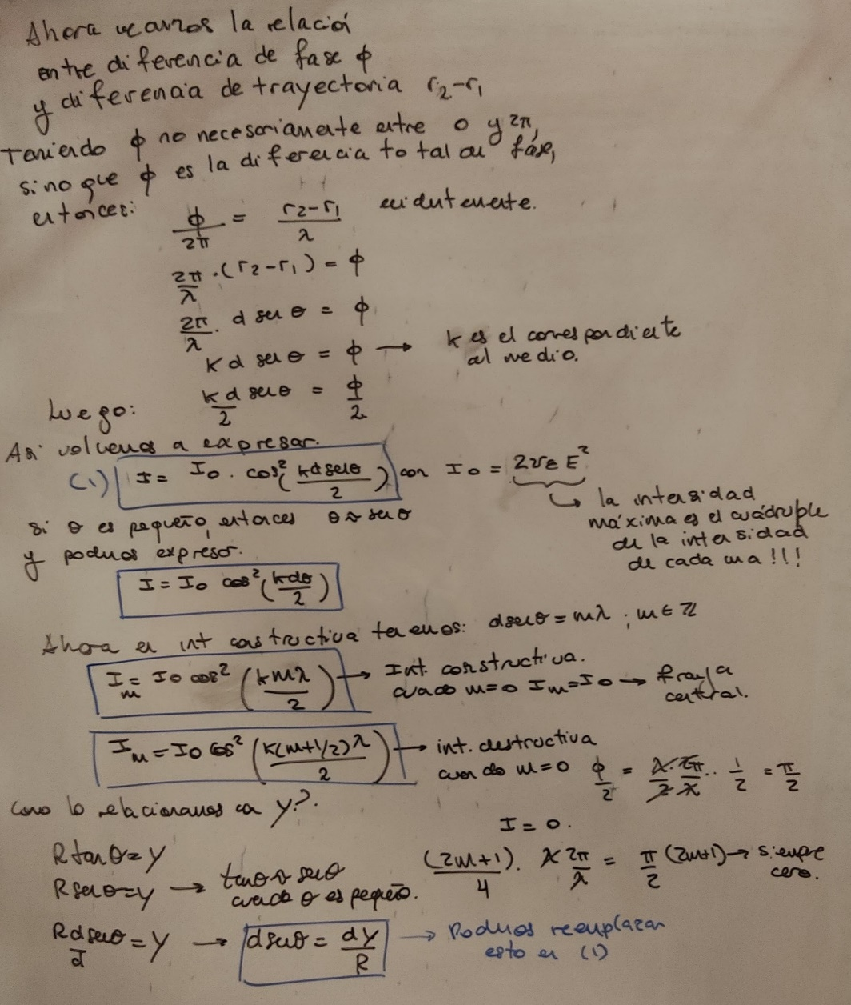

**NOTA**: Observar que en general se utilizan las constantes eléctricas y magnéticas del medio circundante a las pantallas

## Interferencia en películas delgadas

Consideramos la interferencia en películas delgadas de ondas monocromáticas de incidencia prácticamente normal a las superficies prácticamente paralelas entre sí.

Para luz monocromática que se propaga en un medio con índice de refracción **na** e incide normalmente en la interfaz con otro material óptico con índice de refracción **nb** tenemos:

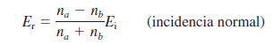Que da la magnitud del campo de la onda reflejada en función de la magnitud del campo de la onda incidente y los índices de refracción de los medios. Esto es lo que determina el cambio de fase de medio ciclo de la onda reflejada respecto de la onda transmitida cuando el medio de incidencia tiene menor índice de refracción que el medio de transmisión (la onda viaja más rápido en el primer medio).

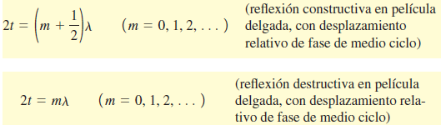

**NOTA**: Las anteriores son aplicables cuando hay un desplazamiento neto de fase entre las ondas reflejadas en las superficies de la película delgada y se considera la longitud de la onda en la película.

## Patrones de interferencia en películas gruesas

La luz es emitida por las fuentes comunes como el sol o una bombilla en una serie de ráfagas de alrededor de unos cuantos micrómetros. Si la luz incide en una película delgada las ondas que se reflejan en las superficies posterior y anterior de la misma pertenecen a la misma ráfaga de modo que las ondas son coherentes y el patrón de interferencia es **estable** (la condición para el patrón estable, según vimos, es que las ondas provengan de fuentes coherentes). Si la película es lo suficientemente gruesa, las ondas reflejadas en las superficies de la película no guardan una relación de fase constante y son incoherentes, luego el patrón de interferencia no es estable.

## Anillos de Newton

Se observan cuando se ilumina con luz monocromática el conjunto formado por una lente con su lado convexo sobre una superficie plana. Lo que sucede es que se forma una película de aire entre estas dos superficies y es delgada. Luego ocurren los patrones de interferencia como habíamos descrito, pero en este caso consisten de anillos circulares concéntricos. Se pueden utilizar estos para comparar superficies.

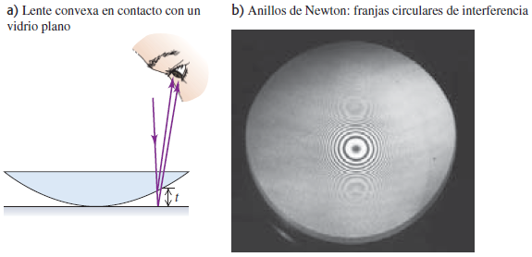

## Recubrimientos reflectantes y no reflectantes

**Recubrimiento reflectante**: Sobre la superficie de una lente se deposita una fina capa de un material transparente duro y con índice de refracción menor que el de la lente. Para cierta longitud de onda (generalmente 550 nm, que es la correspondiente a la mayor sensibilidad del ojo humano) el espesor de la película es de la cuarta parte de una longitud de onda, la diferencia de trayecto neta es de media longitud de onda porque hay desplazamiento de fase en las dos superficies de la película y por lo tanto hay interferencia destructiva de las ondas reflejadas.

**Recubrimiento no reflectante:** En este caso el índice de refracción de la película es mayor que el de la lente y por lo tanto si hay un desplazamiento neto de fase de las ondas reflejadas; la diferencia de trayecto neta es de un número entero de longitudes de onda y por lo tanto hay interferencia constructiva.

## Interferómetro de Michel son

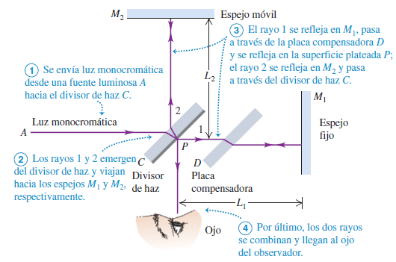

**NOTAS**:

* La placa compensadora **D** sirve para garantizar que los rayos 1 y 2 pasen por el mismo espesor de vidrio. La placa compensadora se corta de la misma placa de vidrio que la placa C para que tengan los mismos espesores dentro de un margen de cierta fracción de longitud de la onda monocromática incidente.
* La posición del espejo móvil es regulable con un tornillo micrométrico muy exacto.
* Todo el conjunto se encuentra en un soporte rígido.
* El espesor del recubrimiento de plata es muy fino.
* Cuando las longitudes L1 Y L2 son iguales y los espejos forman ángulos rectos, la imagen virtual del espejo M1 coincide con el espejo M2. Si las longitudes no son iguales exactamente, la imagen del espejo M1 está desplazada levemente respecto a M2. Si los espejos no son exactamente perpendiculares, entonces la imagen de M1 forma un pequeño ángulo con M2. En este sentido la imagen virtual de M1 y M2 juegan el mismo papel que las superficies posterior y anterior de una película delgada y se forman las mismas franjas de interferencia.
* Consideramos que el ángulo entre los espejos es lo suficientemente grande como para que en el campo visual existan solo 5 o 6 franjas de interferencia. Luego, si se mueve el espejo móvil una distancia hacia atrás o delante de media longitud de onda, la diferencia de trayecto neta que se introduce es de una longitud de onda completa y por lo tanto las franjas de interferencia se desplazaran hacia la derecha o izquierda una distancia igual a la distancia entre franjas adyacentes (franjas brillantes). En general se tiene la siguiente relación

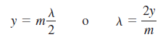

Donde y es el desplazamiento del espejo móvil y m es un número entero.

Cuando **m** es de varios miles el desplazamiento **y** es apreciable y se puede obtener una medición exacta de la longitud de la onda monocromática incidente.

# UNIDAD 14-Difracción

**DIFRACCIÓN**: En general se identifica a la difracción con los patrones de interferencia por la combinación de ondas provenientes de una distribución continua de onditas de Huygens en toda el área de una ranura o bien una distribución discreta pero de muchas fuentes de ondas.

La difracción se clasifica en dos tipos: difracción de campo cercano (difracción de Fresnel) que es la difracción cuando tanto la pantalla como la fuente puntual de ondas están relativamente cerca del obstáculo. En contraposición, tenemos difracción de campo lejano (difracción de Franhoufer) cuando la distancia de la fuente al obstáculo y de este a la pantalla son lo suficientemente grandes como para que los rayos desde la fuente al obstáculo y de este a la pantalla sean todos paralelos entre sí.

**NOTA**: Nosotros hacemos la descripción de la difracción en una ranura angosta (con ancho finito) larga en una pantalla plana y consideramos condiciones de campo lejano. Esto garantiza que las ondas que inciden en la ranura sean ondas planas ya que los rayos son paralelos. Teniendo siempre en mente de que hablamos de ondas monocromáticas (luego han de ser sinusoidales planas).

## Difracción en una sola ranura

**NOTA**: Considerando condiciones de campo lejano

La deducción de las posiciones de las franjas oscuras en el patrón de interferencia se realiza considerando primero el principio de Huygens. Para eso primero se considera una ranura larga en una pantalla, la cual es angosta de un ancho **a**. Se considera un haz de ondas planas monocromáticas que inciden en la ranura. Luego se divide a la ranura en tiras longitudinales angostas todas del mismo espesor y cada una de ellas se considera una fuente de onditas cilíndricas en toda su extensión.

Primero consideramos dos tiras angostas en la parte superior de la ranura y otra en la parte central y consideramos la condición para que haya interferencia destructiva de las ondas con una diferencia de trayectoria de media longitud de onda (aplicamos lo que ya sabemos de la interferencia de ondas en dos ranuras angostas). Los pares de ondas situados debajo de cada una de estas, las cuales difieren en el mismo trayecto (porque los frentes están separados la misma distancia) también interfieren destructivamente y obtenemos una franja oscura que pasa por el punto P en la pantalla. Luego podemos hacer más divisiones pares de la ranura (esto garantiza que podamos emparejar ondas con cada uno de los pares interfiriendo destructivamente).

Obtenemos:



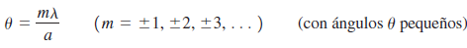

**NOTA**: De la expresión anterior tenemos que el ángulo será pequeño en general cuando el ancho de la ranura sea lo suficientemente grande comparados con la longitud de la onda

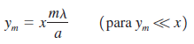

Intensidad en el patrón de una ranura

Nuevamente dividimos la ranura en tiras. En el punto central, si las condiciones son de campo lejano no hay una diferencia de trayecto apreciable entre las onditas y prácticamente todos los fasores están en fase, de modo que obtenemos la máxima amplitud de campo eléctrico de la superposición.

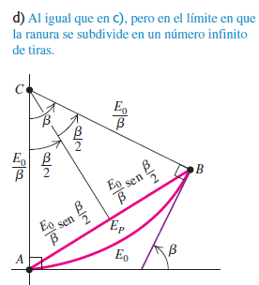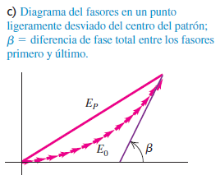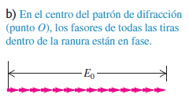Considerando un ángulo teta respecto de la normal ahora. Dado que la división de la ranura da distancias iguales entre fuentes de onditas adyacentes, tenemos que la diferencia de fase entre ondas de ranuras adyacentes en el punto P de la pantalla es la misma. El campo resultante se obtiene como la suma de los fasores que forman una poligonal. Cuando la cantidad de tiras tiende a infinito y cada una de ellas se hace infinitesimalmente angosta, la poligonal tiende a un arco de circunferencia cuya cuerda es el campo resultante y cuyo arco “mide” el campo máximo en el punto medio de la pantalla. Con esto se tiene todo, se considera la diferencia de fase entre las tiras extremas.

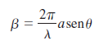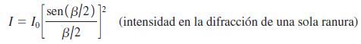

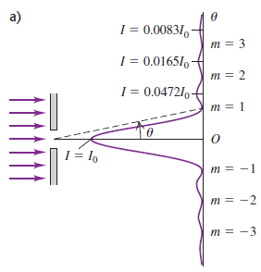De la expresión para intensidad del patrón uno puede pensar que los máximos se presentan simplemente cuando beta es +-pi, +- 3pi, etc. Pero debido al denominador esto es solo aproximadamente correcto. En realidad no hay un máximo próximo a pi medios, el primero (sin contar el central) se obtiene cuando beta toma un valor cercano a 3pi, etc. El error que se comete al considerar que los máximos se encuentran para valores de beta que son múltiplos enteros impares de pi disminuye cuando consideramos beta cada vez más grandes (correspondientes a múltiplos enteros cada vez más grandes.

## Anchura del patrón de difracción

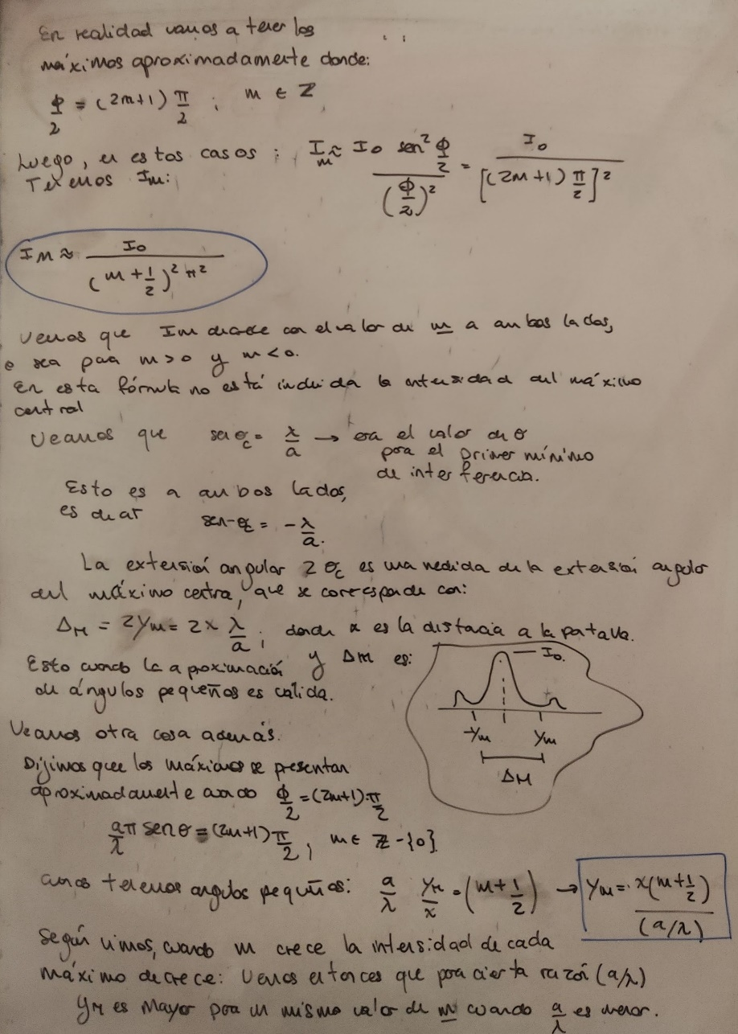

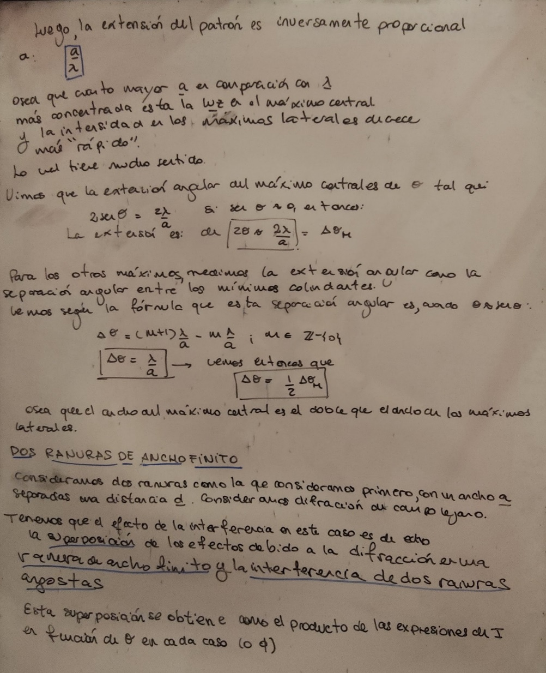

## Dos ranuras de ancho finito

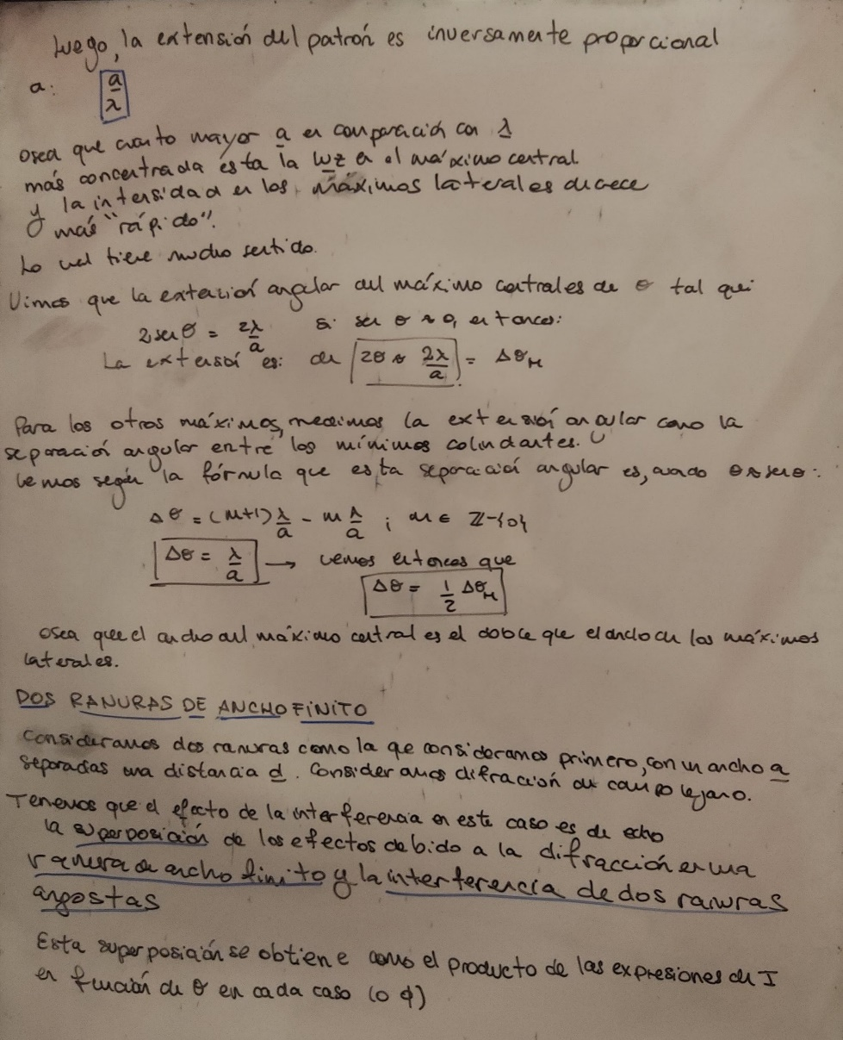

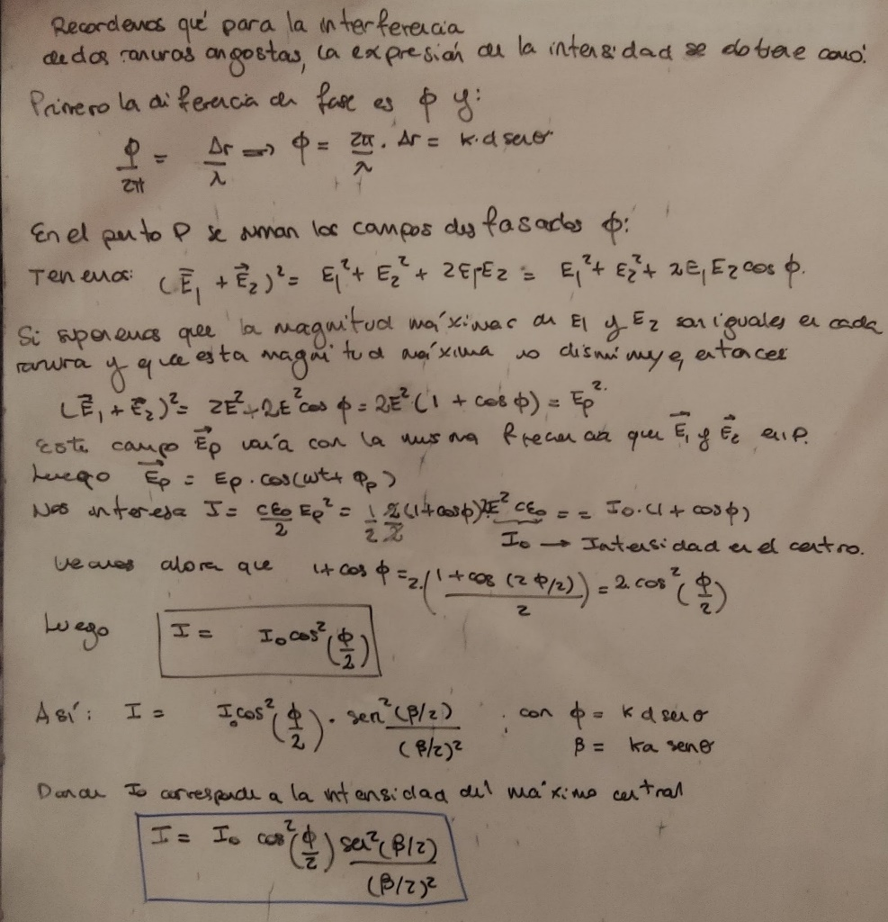

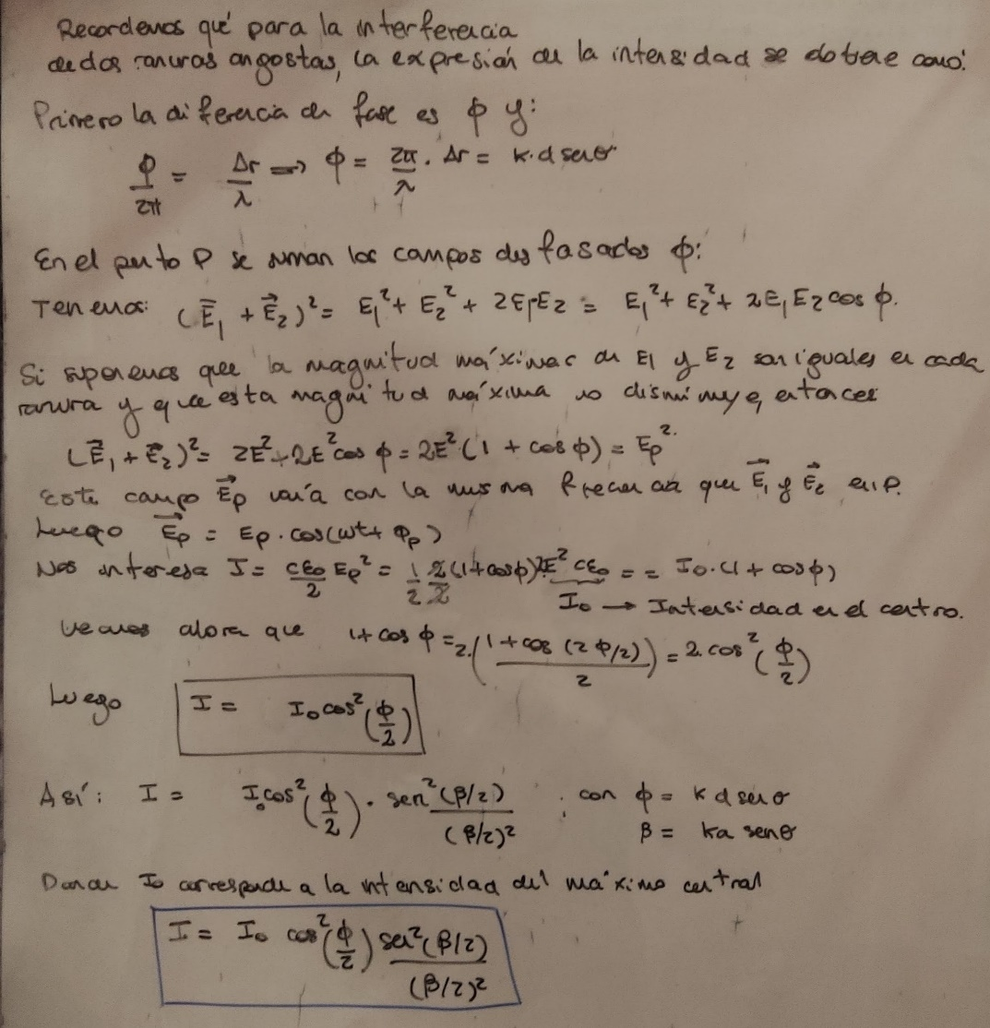

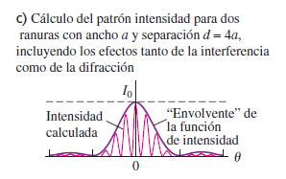

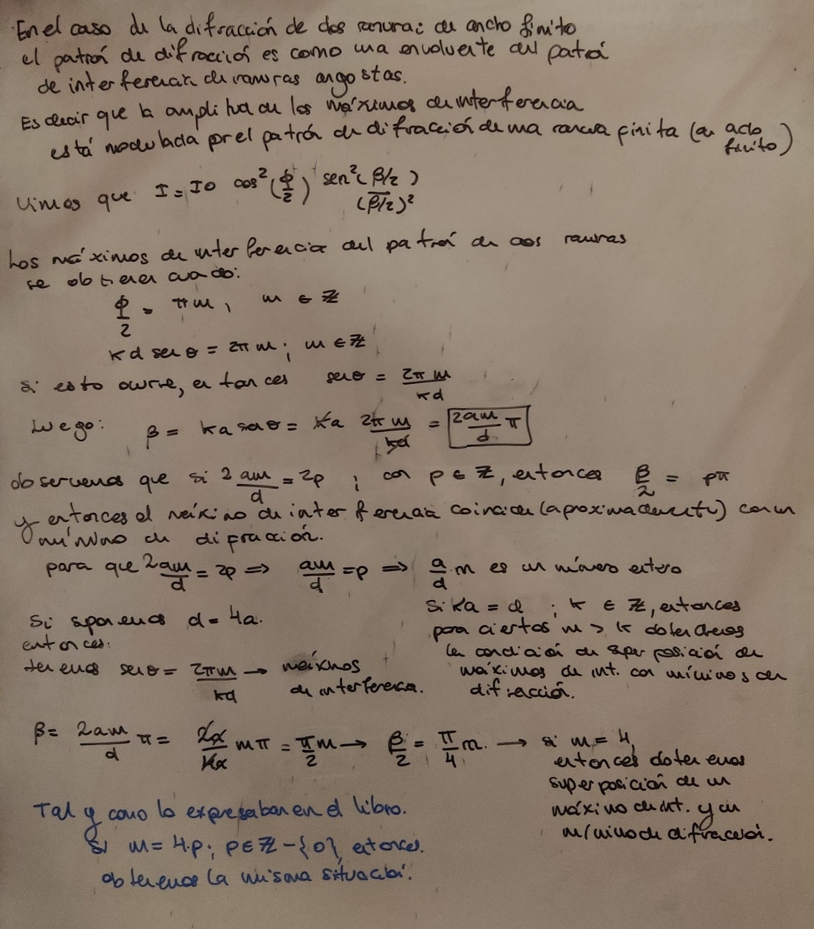

## Varias ranuras

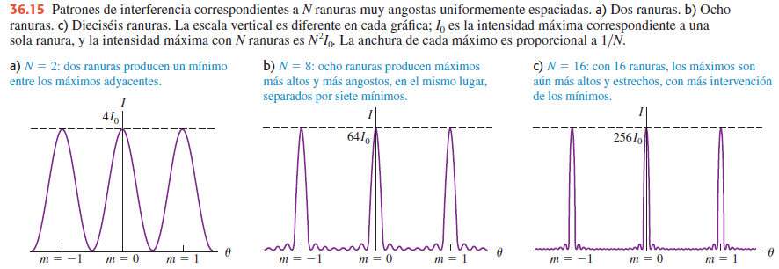Consideramos una pantalla con una cantidad **N** de ranuras separadas unas de otras una distancia **d** constante. Suponemos que el ancho de las ranuras es mucho menor que la longitud de las ondas de luz monocromáticas incidentes en la pantalla, de modo que se puede considerar que el patrón de difracción se extiende de forma casi uniforme. Podemos considerar simplemente interferencia de ranuras angostas entre ranuras adyacentes y aplicar la condición de interferencia constructiva. Al aplicar esto de a pares de ranuras obtenemos que los máximos principales del patrón de difracción se obtienen en las mismas posiciones que las correspondientes al patrón de dos ranuras. Sin embargo ahora hay **N**-1 cantidad de mínimos entre máximos principales y a su vez hay máximos secundarios mucho más pequeños que los principales. Cuando la diferencia de fase entre ondas de ranuras adyacentes difiere solo ligeramente de un múltiplo entero de 2 pi, la diferencia de fase entre ranuras no adyacentes va creciendo y por lo tanto hay interferencia destructiva parcial en estos casos. Esto hace que los máximos principales sean cada vez más angostos cuando mayor es la cantidad de ranuras.

**NOTA**: La altura es proporcional al cuadrado de N, la potencia del patrón es proporcional N. Luego el ancho de los máximos es proporcional al inverso de N.

El siguiente es el análisis correspondiente:

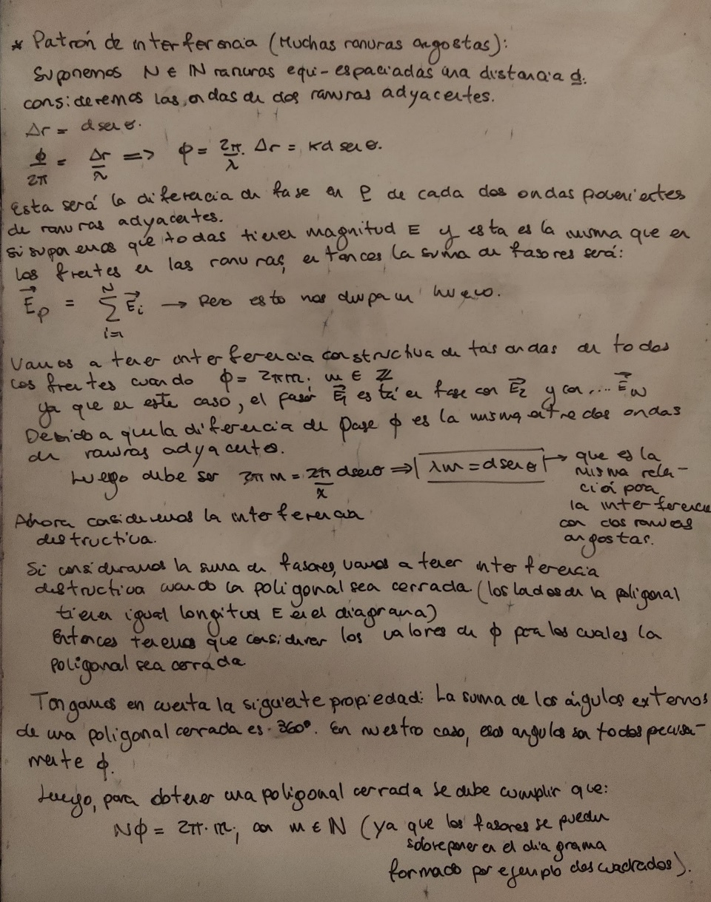

El siguiente es el análisis de lo que sucede cuando la poligonal es estrellada.

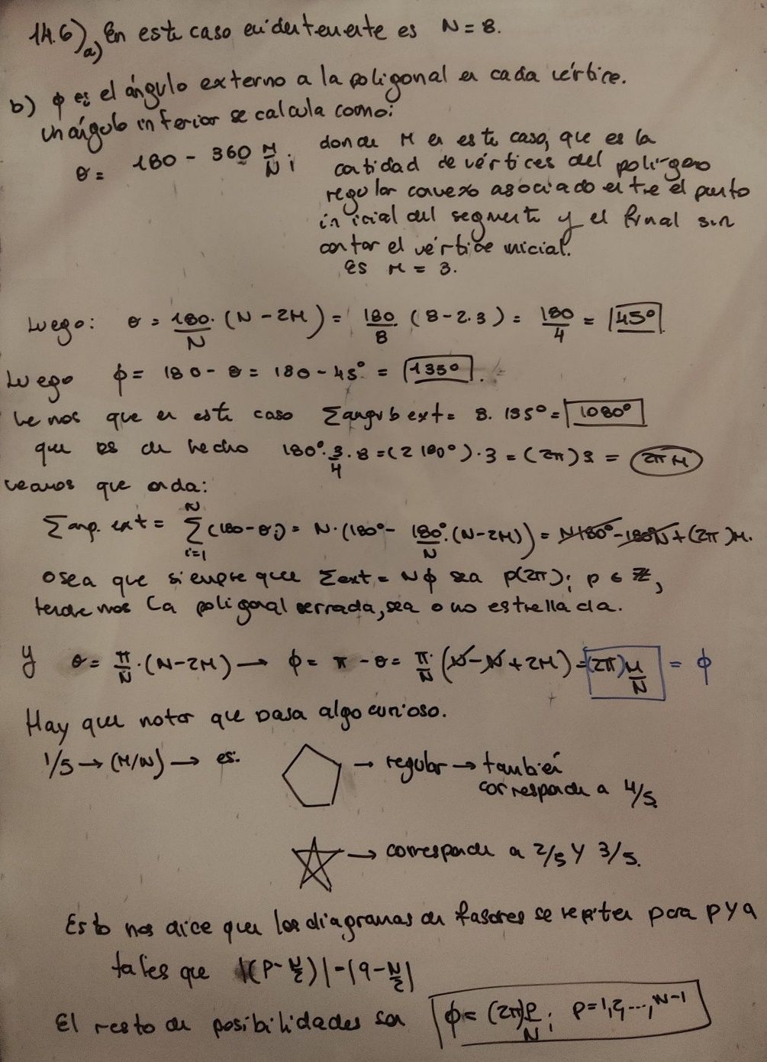

**NOTA**: La anterior es la expresión general para los ángulos interiores de una poligonal cerrada (estrellada o no; en el caso de una poligonal cóncava, M=1)

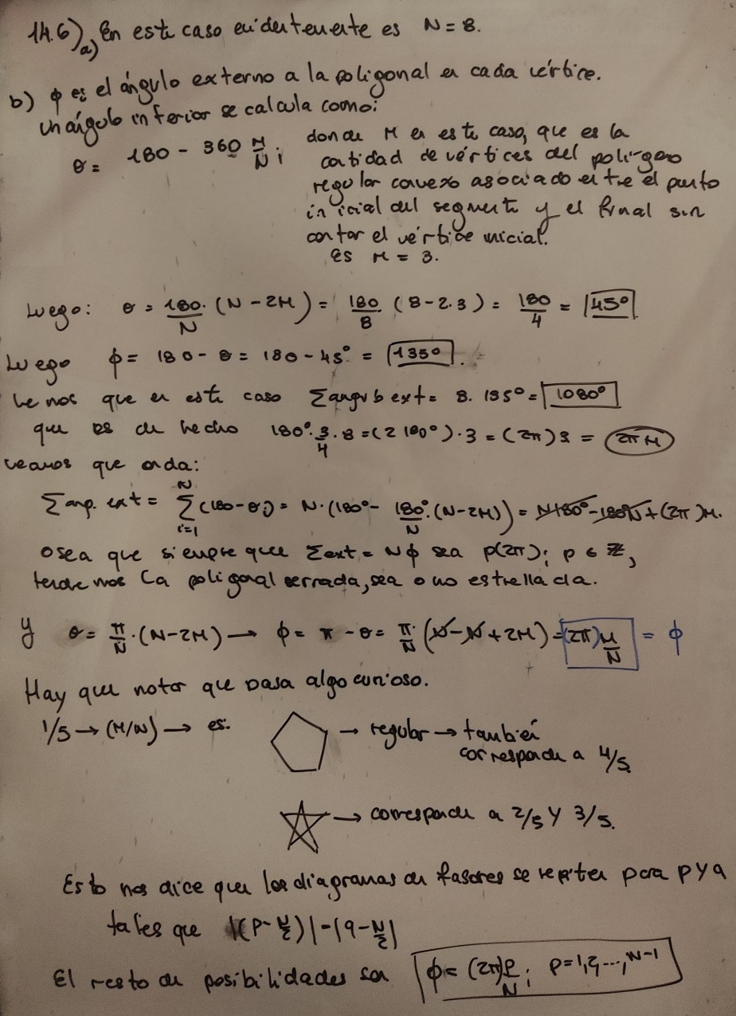

## Rejillas de difracción



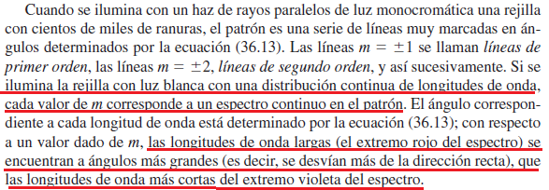

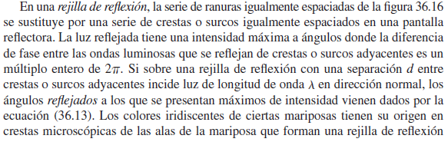

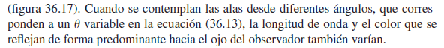

**NOTA**: Las rejillas con rendijas son rejillas de transmisión mientras que las que tienen un patrón uniforme de surcos y crestas es una rejilla de reflexión como la de los CD

**NOTA**: Las rejillas de transmisión o reflexión se usan en espectrometría. Para analizar el espectro de luz emitido por una fuente. De esta manera se puede determinar por ejemplo la composición química del sol al observar las líneas de absorción (líneas oscuras en el patrón de difracción obtenido), que son características de los elementos químicos.

## Poder de resolución cromático

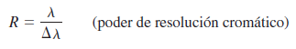

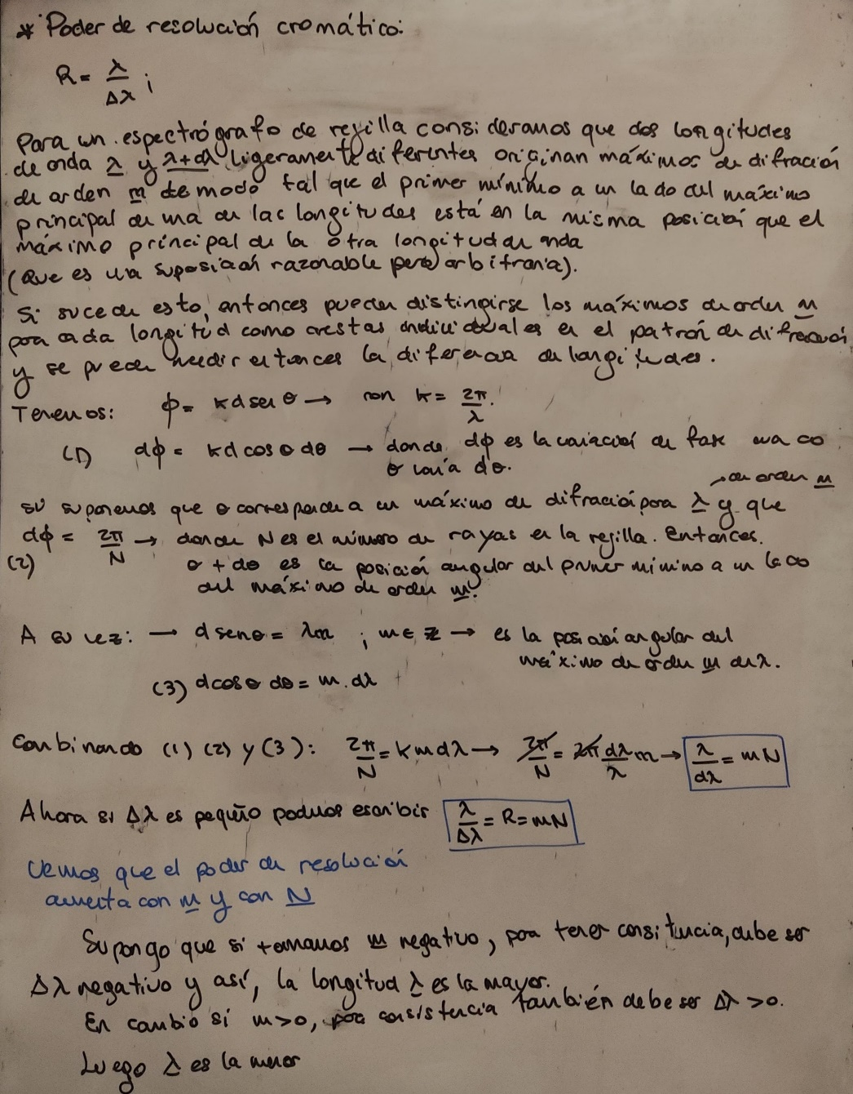

## Difracción de rayos X

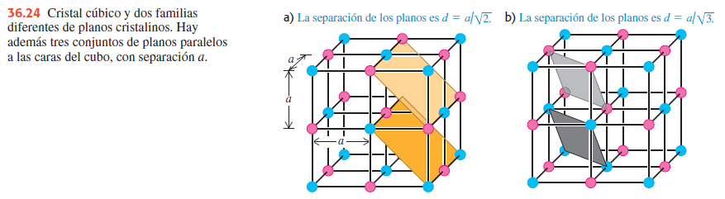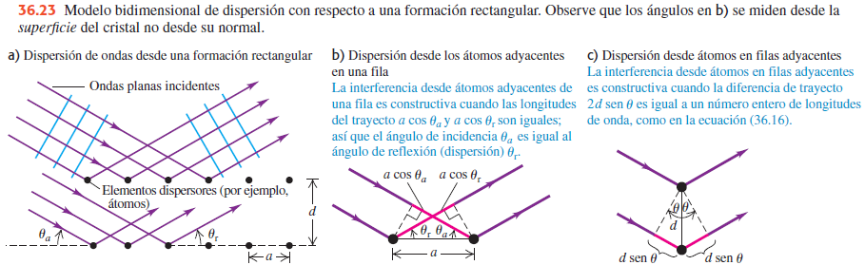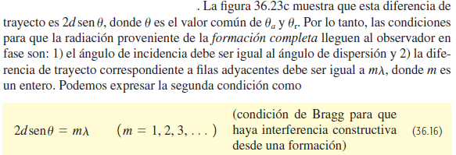

NOTA: Las ondas emitidas por los elementos dispersores en un plano interfieren constructivamente si los ángulos de incidencia son los mimos ángulos de reflexión y entre planos paralelos cuando se cumple la expresión 36.16, en la que se utiliza ahora la distancia entre planos paralelos.

## Aberturas circulares y poder de resolución

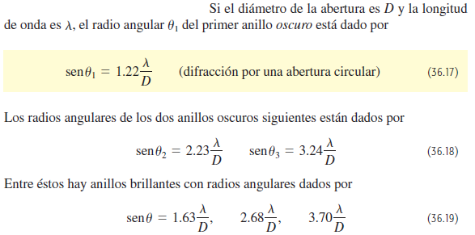

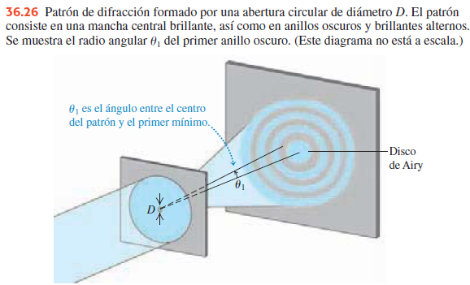

## Difracción y formación de imágenes

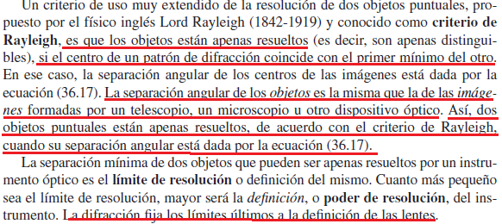

## Masas de las partículas sub-atómicas:

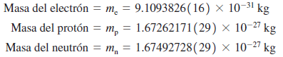

## Permisividad dieléctrica del vacío y constante k de la fórmula de coulomb

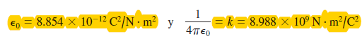

## Carga eléctrica de un electrón

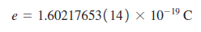

## Tabla de constantes dieléctricas (Constante a 20°C)

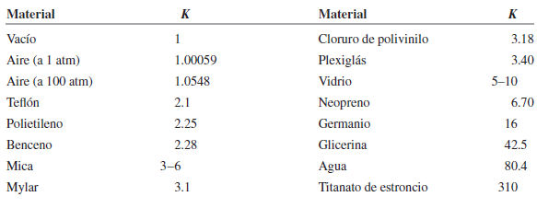

## Tabla de rigideces dieléctricas

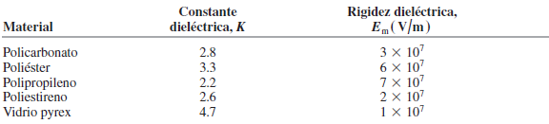

## Tabla de resistividades de diversos materiales a temperatura ambiente

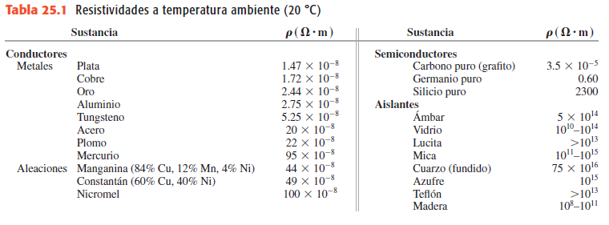

## Tabla de coeficientes de la resistividad de diversos materiales

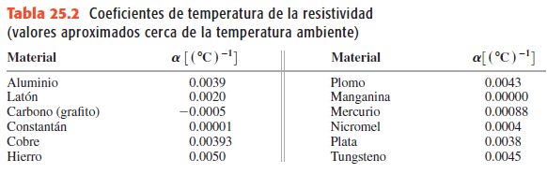

## Constante de Planck y Magnetón de Bohr

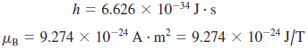

## Tabla de índices de refracción para 589nm

